

2021年 中国オープンソース年度報告 8

巻頭言 8

中国オープンソース年度報告2021 日本語版にむけて 10

2021年中国オープンソース年度報告　アンケート編 11

1.報告書の背景 11

2.主な調査結果 12

3.回答者グループの特徴 13

3.1 回答者の年齢と性別 13

[専門家のコメント］ 14

3.2 回答者の雇用期間 15

[専門家のコメント］ 16

3.3 回答者の役職別分布 16

[専門家のコメント］ 17

3.4 回答者が働いているビジネスの種類 17

[専門家のコメント］ 18

3.5 オープンソース製品を購入する企業の意思決定 18

[専門家のコメント］ 19

3.6 回答者のジョブ 20

[専門家のコメント］ 21

3.7 開発言語 21

[専門家のコメント］ 21

3.8 Java開発フレームワーク 22

3.9 PHP開発フレームワーク 22

3.10 Ruby開発フレームワーク 23

3.11 Go開発フレームワーク 23

3.12 Node.js開発フレームワーク 24

3.13 Python開発フレームワーク 25

3.14 フロントエンド開発フレームワーク 25

[専門家のコメント］ 26

3.15 データベース 26

[専門家のコメント］ 27

3.16 バージョン管理ツール 27

3.17 AI開発フレームワーク 28

3.18 クラウドオーケストレーションツール 29

4.オープンソースコミュニティへの参加状況 29

4.1 オープンソース・プロジェクトに初めて参加した/移行した理由 29

[専門家のコメント］ 30

4.2 オープンソースプロジェクトを探す理由 31

[専門家のコメント］ 31

4.3 オープンソースコミュニティへの参加 32

[専門家のコメント］ 32

4.4 オープンソースに触れた時期 32

[専門家のコメント］ 33

4.5 オープンソースへの時間的投資 33

[専門家のコメント］ 34

4.6 オープンソースコミュニティにおけるコミュニケーション手法 34

[専門家のコメント］ 35

4.7 オープンソースコミュニティの重要なプレーヤー 35

[専門家のコメント］ 36

4.8 あなたがプロジェクトのコントリビューターとしてとどまるためには、プロジェクトのどのような特徴が重要なのでしょうか？ 36

[専門家のコメント］ 37

4.9 そのオープンソースプロジェクトはRPA（Robotic Process Automation）を統合しているか 37

[専門家のコメント］ 38

4.10 オープンソースイベント 38

[専門家のコメント］ 39

4.11 ChatOpsツール 40

[専門家のコメント］ 41

4.12 オープンソースコミュニティの測定の必要性 41

[専門家のコメント］ 44

4.13 参加者がファウンデーションについて知っていること 45

[専門家のコメント］ 45

4.14 回答者が开放原子开源基金会(中国のOSSファウンデーション)に期待すること 46

4.15 オープンソースへの貢献の多い企業 46

[専門家のコメント］ 48

5.結論と謝辞 48

2021年 中国オープンソース年度報告書 - データ編 49

GitHubデータ 49

活発度を測る式。 49

1、 世界活動ランキングトップ10 49

VSCodeの作業時間分布 50

NixOS/nixpkgs作業時間分布穿孔図 50

II.中国OSSで活発度トップ30 51

PaddlePaddle/Paddleの作業時間分布 53

ant-design/ant-design作業時間分布 53

pingcap/tidbの作業時間分布 53

[専門家のコメント］ 53

III.中国企業のオープンソースデータの分析（活動順） 55

IV. Apache Foundation 中国におけるプロジェクト活動の分析 トップ20 57

apache/echarts の作業時間分布 59

apache/skywalkingの作業時間分布 59

apache/ozoneの作業時間分布 59

V. CNCF中国プロジェクト活動分析トップ20 60

GOHARBOR/HARBORの作業時間分布 61

oam-dev/kubevelaの作業時間分布 62

kubeovn/kube-ovnの作業時間分布 62

VI. Linux Foundation 中国のプロジェクト活動ランキング トップ20 63

milvus-io/milvusの作業時間分布 64

onnx/onnxの作業時間分布 64

kubeflow/kfservingの作業時間分布 64

[専門家のコメント］ 64

Giteeデータ 65

1.概要 65

2.主な内容と調査結果 65

2.1 一般的な傾向 65

2.2 一般的な言語傾向 65

2.3 急成長している言語 66

[専門家のコメント］ 66

2.4 新規オープンソースプロジェクト分野の分布 67

2.5 開発者がその年に最も注目したユーザー 67

2.6 最も開発者をに注目されている組織 68

2.7 Gitee指数 69

2.7.1 Gitee指数の評価次元 69

2.7.2 年間のGitee指数トップ10 71

2.8 オープンソースのセキュリティとコンプライアンス 72

2.8.1 CVEの脆弱性リスク 72

2.8.2 オープンソースへコンプライアンス状況 72

3.結論 73

2021 中国オープンソース年度報告- 商業化編 75

1. 概要 75

2. オープンソースソフトウェアが商業的に成功するための基本的な要因 76

2.1 オープンソースのビジネスモデル検証 76

2.2 オープンソースモデルのビジネス上の利点 79

2.2.1 オープンソースプロジェクトはソフトウェア開発のレバレッジになる 79

2.2.2 オープンソースソフトウェアには、有償のコンバージョンを促進するPLG（Product-Led Growth）モデルの機能がある。 80

2.2.3 オープンソースは、技術革新とビジネスの好循環をもたらす 83

2.3 オープンソースソフトウェアの商品化モデルの歴史 84

3.オープンソース・ソフトウェア企業の商業化パスのオプション 89

3.1 オープンソース・ソフトウェアの商業化に向けた可能な経路とケース 90

3.2 オープンソースプロジェクトのライフサイクルと、対応するフェーズにおけるソフトウェアベンダーの優先事項 92

3.2.1 初期段階：ソフトウェアプロジェクトコードの公開とコミュニティの構築 - 開発者コミュニティの管理 92

3.2.2 成長期：ロードマップ戦略の策定とコミュニティの拡大 - プロダクトマネジメント 93

3.2.3 拡大の加速期：ソフトウェアの導入と有料化の加速 - 販売管理 94

3.2.4 成熟段階：オープンソースコミュニティの維持 95

3.3 商品化プロセスにおけるリスクポイント 96

3.3.1 オープンソースプロジェクトの技術帰属リスク 96

3.3.2 コードのセキュリティリスク 98

[専門家のコメント］ 98

3.3.3 クラウドベンダーの競争リスク 100

4.投資 - 次のオープンソース・ユニコーンを見つける方法 105

4.1 成功した商用オープンソースプロジェクトの判断基準 105

4.1.1 コードの所有権と管理 - 製品開発段階 105

4.1.2 国際的な競争力を持つために-製品開発の段階で 106

4.1.3 コミュニティ運用能力 - コミュニティ運用フェーズ 107

4.1.4 マーケット・マッチング・ケイパビリティー - 商業化調査段階 109

4.1.5 成熟したビジネスモデル - 商業化の模索段階 110

4.2 中国のオープンソース市場 111

4.3 資本市場の投資家は、オープンソース分野での存在感を増している 112

5.ケーススタディ 113

5.1 PingCAP 113

5.2 GitLab 116

5.3 Jina AI 118

5.4 Zilliz 119

5.5 EMQ映云科技 121

5.6 AppFlowy 123

5.7 Confluent 124

5.8 MongoDB 126

付録1 オープンソース・ハードウェアとオープンソース・ソフトウェアの比較 129

[専門家のコメント］ 129

付録2 USオープンソースキャピタルマーケット 130

付録3 Yコンビネータオープンソースプロジェクトの概要 132

2021年オープンソースのマイルストーン 134

概要 134

1、 各国のオープンソース政策は、オープンソースの世界の将来に大きな影響を与えるだろう 134

2、 オープンソース・リーガルコンプライアンスの動向：認知度は高まるが道のりは長い 134

3、 オープンソースガバナンスの可視化 134

4、 国際財団の右往左往ゲーム：RMSのフリーソフトウェア財団への復帰とRustコミュニティの論争 135

5、 中国のオープンソースがグローバル化し、新たな影響力の時代を形成する 135

6、 輝き続けるオープンソース・ニューベンチャーズ 135

7、 オープンソース・オペレーティング・システムの新たなブーム 136

8、 Rustの新たな旅立ちに向けて 136

9、 AIとローコードがオープンソースをどう変えるのか、注目です。 136

10、 RISC-Vの結果を受けて、オープンソース・ハードウェアがますます熱を帯びる 136

フルテキスト 137

1、 各国のオープンソース政策は、オープンソースの世界の将来に大きな影響を与えるだろう 137

国内 137

ヨーロッパ 138

2、 オープンソース・リーガルコンプライアンスの動向：認知度は高まるが道のりは長い 139

国内 139

海外 140

3、 オープンソースガバナンスの可視化 141

● オープンソースソフトウェアのサプライチェーンガバナンスの重要性が高まっている 141

● 国際的な規格のコラボレーション 142

● 国内基準の進捗状況 143

● Mulanオープンソースコミュニティの動向 143

4、 国際財団の右往左往ゲーム：RMSのフリーソフトウェア財団復帰にまつわる論争とRustコミュニティの論争 143

5、 中国のオープンソースがグローバル化し、新たな影響力の時代を形成する 145

● Linux Foundation プロジェクト一覧 145

● LinuxサブFoundationの一覧 147

● Apache Software Gold Club プロジェクトリスト 147

● 中国のオープンソース関係者が国際財団の要職に選出される 148

6、 輝き続けるオープンソース・ニューベンチャーズ 149

海外 149

国内 150

7、 オープンソース・オペレーティング・システムの新たなブーム 151

8、 Rust新たな旅立ちに向けて 153

[専門家のコメント］ 153

9、 AIとローコードがオープンソースをどう変えるのか、注目です。 154

[専門家のコメント］ 155

10、 RISC-Vの結果を受けて、オープンソース・ハードウェアがますます熱を帯びる 156

2021年 中国オープンソース年度報告

# 巻頭言

2022年がやってきましたが、ネット上では「2020年も」とばかりに、2022年1月は2020年の25ヶ月目でしかないという節があります。何も変わらず、COVID-19が蔓延していることに変わりはないようです。しかし、別の視点から見ると、世界は劇的に変化しており、私たちは何か未知の方向に向かって高速で動いている世界に生きています。

中国のオープンソースにとって、2021年のキーワードは「ブースト」と言えるでしょう。工業情報化部が「ソフトウェアと情報技術サービスの発展のための第14次5ヵ年計画」を発表しましたが、これはオープンソース分野が飛躍しようとしていることを示す典型的なシグナルです。地上を歩くことと空を飛ぶことは、まったく別の段階です。2021年は離陸に向けての準備期間となります。地上から空へ行くということは、行動のパラダイム全体が大きく変わるということです。2次元の平面では道や方向を考えればよかったのが、3次元の空にたどり着くと、選択肢が無数に増えます。

宙に浮いている状態である未来は、まだ予測も把握もできないが、それでも：みんな一生懸命走って前に進んでいる。

昨年の「中国オープンソース年度報告」では、3つのトレンドをまとめましたが、今年のレポートでは、単純に「Open Source Milestones」というセクションを追加し、10のトレンドをまとめています。そこで、この序文では、私たちの思いを語ってみましょう。

**より外部へ**

オープンソースはどんどん熱を帯びてくるだけでなく、コミュニティの外の友人たちの間でも様々な議論が巻き起こっています。まず、嗅覚の鋭い投資家が「ブレイクスルー」としてのオープンソースに注目し始め、次に、中国とアメリカの対立の背景を踏まえて、多くの人が国際政治、国力、国家安全保障の観点からオープンソースを議論するようになった（本来は純粋に技術的な範疇であった）。最近になって、いくつかのオープンソース・ソフトウェアのセキュリティ・インシデントがさらに大きな議論を巻き起こしました。これは賛否両論で、おそらく今後もそうでしょう。

**エコシステムへの責任**

オープンソースがまだニッチな趣味だった頃は、ほとんど何でもかんでも自由にできました。しかし、ソフトウェアが世界を席巻し、オープンソースがソフトウェアを席巻している今日、オープンソース技術は全世界のインフラの一部となっています。能力が高ければ高いほど、責任も大きくなります。応用範囲が広ければ広いほど、リスクも高くなります。オープンソースのサプライチェーンをどのように考え、確保していくべきなのか。より健全なオープンソースの生態系をどのように構築すべきか？また、そのようなエコシステムにおける各当事者の責任をどのように定義すべきか。

**歴史認識**

開源社は、4年連続で、毎年恒例の中国オープンソース年度報告を発表し、6回目となるCOSConを開催しました。オープンソースをあと10年、20年やったらどうなるかという話をよくします。10年後、20年後に、オープンソースの人々がやってきたことを振り返ったとき、私たちは何をしてきたのでしょうか？何が悪かったのか？もっと早くに何をすべきだったのか？そのような感覚は「歴史」の感覚です。もっと歴史的な感覚を持って、将来的に振り返られることを意識してやっていくと、どうやって選択していくか。どのように行動すべきか？

もちろん、千里の道も一歩からである。私たちが目指す未来は、私たちの小さな努力でしか形にできません。みんなで同じビジョンを共有しましょう

**庄表伟，开源社理事⻓**

2022年1月14日

# 中国オープンソース年度報告2021 日本語版にむけて

開源社の中国開源年度報告日本語版を翻訳するのは2019年度版が最初で、この2021年度版で3年目になります。中国のオープンソース運動は、この3年間で長足の進歩を遂げました。3年間それぞれの報告で、その進歩をたどることができます。

2019年のレポートは1つのウェブページで足りるもので、中国オープンソースユーザの年齢層などが紹介されていました。2020年のレポートは69ページのPDFとなり、GitHubに対するデータ分析が行われ、中国から世界のオープンソースへのコミットが可視化されました。かつ、中国国内のオープンソースファウンデーションやオープンソーススタートアップへのページが割かれており、そこには新しい中国の流れがありました。

言うなれば、2019年度版の報告は中国のオープンソース界に関心のあるものが読むべきレポート、2020年度版は現代中国に関心のあるものが読むべきレポートと言えるでしょう。

それを踏まえて158ページにも及ぶ2021年版のレポートを一言で表すなら、「中国に限らず、現在のデジタル社会に興味があるものが必ず読むべきレポート」と言えるでしょう。

これまでのレポート内容に加え、有識者が今年の世界全体のオープンソース10大ニュースを選び、RISC-VやMuran PSLライセンス、中国のオープンソースファウンデーションなど、中国国内の新しい動きに加えて、RMSのFSF復帰に纏わる話やAmazonとElastic、Apache DorisとGoogle等の権利処理について、当事者以外からの検証された解説が加えられているのは、中国の枠を飛び越えて、どのオープンソース愛好家にとっても価値があるものです。

さらに、YUNQI CAPITALによるオープンソース商用化への整理は、他のレポートでは読めないものであり、このデジタル社会でビジネスを行う上では、世界のどこにいても必要な知見だと思います。

僕もメンバーの一人（今のところ唯一の国際メンバー）である開源社のスローガンの一つは、「中国から世界のオープンソースへの貢献」です。

このレポートが中国語以外でも読めるようになることは、明らかに日本のオープンソース界への大きな貢献と言えるでしょう。

高須正和(TAKASU Masakazu)

開源社

[takasu@kaiyuanshe.org](mailto:takasu@kaiyuanshe.org)

3月15日

# 2021年中国オープンソース年度報告　アンケート編

## 1.報告書の背景

2016年初頭、開源社は「2015年中国オープンソースコミュニティ参加者調査報告書」を発表し、その後も継続して開発者調査報告書を発表し、中国におけるオープンソースの発展を多面的に提示することを目指しています。今年も、データ分析ツールとさまざまな形の調査報告書を組み合わせて、2021年の中国のオープンソース界の地図を描くことを目指しました。

このアンケートは、毎年発行される「中国オープンソース年度報告」の重要な一部であり、調査に基づかない分析レポートは、単なるレポートという名前の紙に過ぎません。アンケートは、個人情報（仕事情報や開発者の技術情報を含む）と、オープンソースコミュニティへの参加という2つの観点から作成されています。

44あまりの質問に対する統計的な調査と分析を通じて、現在の中国のオープンソースコミュニティの真の姿を復元し、その結果、オープンソースの後に来る人々に権威ある参考資料を提供したいと考えています。

* 調査回答者：開発者、コミュニティメンバー、貢献者、学生、政府や企業のエグゼクティブ
* 調査内容：主に個人情報、勤務状況、オープンソースコミュニティ、開発者のスキルなど
* 調査方法：オンラインアンケートによるサンプルとデータ収集、データ分析のクロス分析
* プロモーション方法：オンライン・ソーシャルメディア、ブログ、オープンソース・コミュニティ、OS CHINA・ウェブサイト
* 質問数：44
* 質問の種類：単一選択、複数選択、自由形式
* サンプルサイズ：537

## 2.主な調査結果

2021年の統計を分析し、前年のデータを他の多くの公開された統計報告書と比較することで、以下のような重要な発見がありました。

* 参加者の年齢は20～39歳で、おおむね学士号以上を取得しており、男性が約82％、女性が約18％と、昨年と同様の結果となりました。
* 2020年と比較すると、今年のアンケートでは「まだ働いていない」人が過半数を占めています。 また、参加者の分野別・役職別の分布を見ると、この「まだ働いていない」人の多くは学生であり、社会における一般的な高等教育の状況関係しています。
* 企業がオープンソース製品を購入する場合、製品の選択はエンジニアリングチームのリーダー（テクニカルディレクター／アーキテクト／TL）が行うことがほとんどであり、同種のソフトウェア購入ではソフトウェアベンダーのオープンソースコミュニティへの貢献度を考慮する人が半数いる。しかし、それは主な考慮事項ではなく、製品の性能にほとんど差がない場合にのみ、オープンソースコミュニティへの貢献度が高いベンダーを選択するとのこと。
* 参加者が最初にオープンソース・プロジェクトに参加/変更した理由は、スキルが向上した、コミュニティの雰囲気がより調和的になった、友人が増えたなど、主観的なものがほとんどですが、ごく一部の参加者は、会社の組織からオープンソース・コミュニティへの参加を要請されています。
* 昨年同様、オープンソースへの参加は、コードとドキュメントをベースにしたものが続いています。コミュニティやプロジェクトがドキュメントの重要性を認識し、より多くのオープンソース貢献者がドキュメントの作成に参加しています。
* 85%の開発者が、オープンソースイベントはオープンソースコミュニティの促進と発展に不可欠であると考えており、昨年の81%から増加しています。また、オンライン会議とオフライン会議のどちらを好むかは、意外にも拮抗していました。
* 開発者にとっては、プロジェクトの開発者の活動状況、参加しているコミュニティ情報の充実度、Readmeのプロフィール、オープンソースライセンス、コア開発者のタイムリーな対応などが、プロジェクトへの貢献者として残るかどうかに影響します。
* 参加者の90％以上が、オープンソースコミュニティの測定基準が必要であることに同意し、プロジェクトの活動、健全性、影響、開発者の活動と貢献を測定することが重要であることに同意しました。

## 3.回答者グループの特徴

### 3.1 回答者の年齢と性別

回答者の年齢は20～39歳で、おおむね学士号以上を取得しており、男性が82％、女性が18％と、昨年と同じ割合でした。

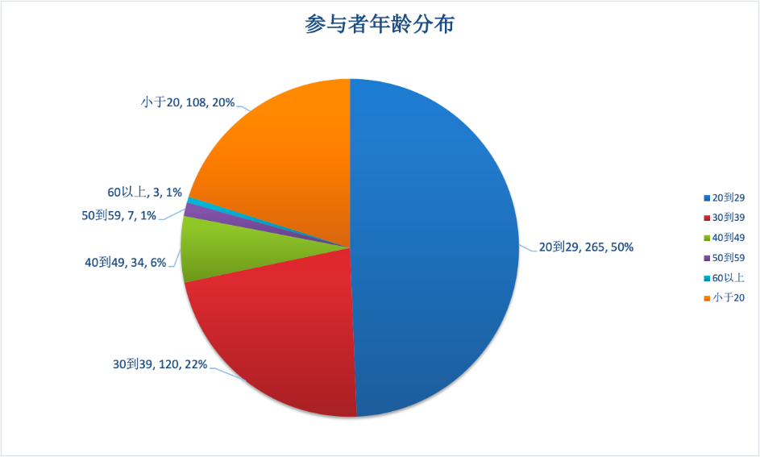

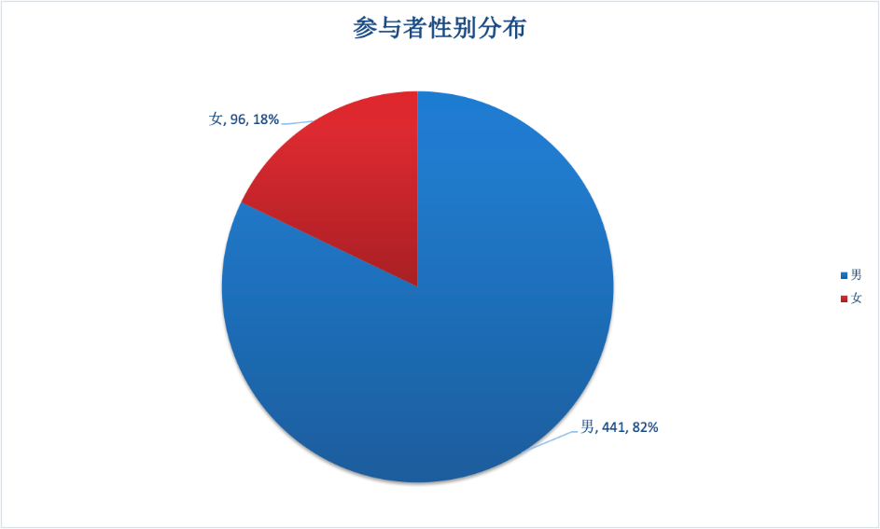

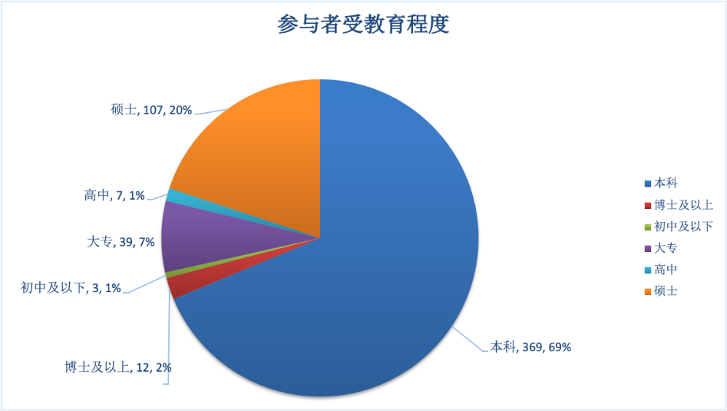

*注：アンケートの円グラフのデータラベルは、例えば「修士, 107, 20%」のように、修士は選択肢を示し、107はその選択肢を選んだ人の数、20%はその選択肢を選んだ人の割合を示しています。*

### [専門家のコメント］

**堵俊平**：全体的に見て、オープンソース分野の参加者数は依然として男性が圧倒的に多く、これはIT業界全体のジェンダー・アンバランスの傾向と一致しています。より多くのオープンソースプロジェクトが、より多くの女性開発者にオープンソースに強く参加してもらおうと努力していますが、今回の調査では全体的な状況はあまり良くなっていません。おそらく最初にやるべきことは、Women In Techのようなプロジェクトで、IT技術分野で輝く女性たちを惹きつけることでしょう。

**单致豪:** 開発者やオープンソース愛好家の重要な供給源が学生であることは間違いありません。テンセントが大学生向けのオープンソース講座を作るために「犀牛鸟开源人才计划」を立ち上げたように、大学でのオープンソース教育の向上は非常に重要な役割を果たすでしょう。2022年、テンセントはTecho Youthと手を組み、大学のオープンソースツアーを実施する。

### 3.2 回答者の雇用期間

まだ社会人になっていない人が約43％と最も多く、次いで経験年数3～5年と10～15年の参加者がそれぞれ13％と12％、経験年数10年以上の参加者が約30％となっています。

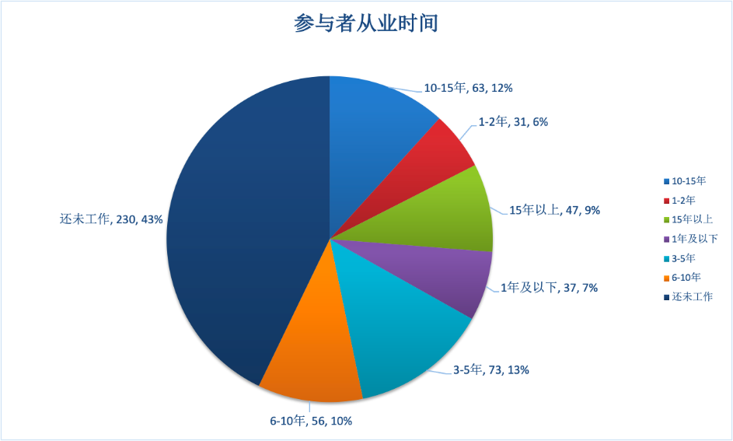

### [専門家のコメント］

**郭躍：**オープンソースへのコントリビューションにまだ参加していない学生の割合が43％と最も多く、過去2年間の中国におけるオープンソース文化の推進の成果を裏付けるとともに、オープンソースプロジェクトの推進が学生コミュニティに影響を与えるまでに深く浸透していることを反映しています。それはGoogle summer of code、中国科学院开源软件点亮计划など、様々な組織や企業からのこれらのプロジェクトは、オープンソースの貢献の習慣に参加する次世代を育成している、オープンソース文化とオープンソースのコラボレーション共創モデルの精神を理解し、私たちはより良いオープンソースの開発を促進するために巨大な貢献をすることができ、将来を期待することができます。

### 3.3 回答者の役職別分布

回答者の大半は学生と開発者で、学生が約47％、開発者が約29％でした。

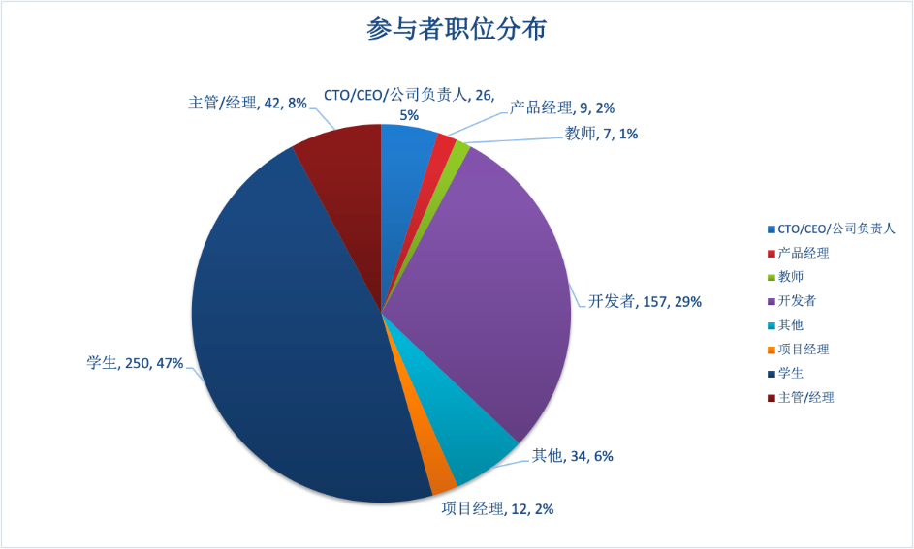

### [専門家のコメント］

**堵俊平:** オープンソースプロジェクトに参加している開発者の40%以上が学生です。これは、大学では学生がオープンソースへの参加に熱心であり、学校では教師がオープンソースを奨励し評価していることを示しています。一方で、既存のIT実務者がオープンソースの分野に投資している割合が少ないことも示しています。オープンソースにおける上級専門家の割合は低く、技術スタッフの勾配も十分に合理的ではない。これは、貢献者を集めるという点で、中国の主要なオープンソースコミュニティが最適化できる分野でもある。

**段夕华:** 近年、オープンソースの人口に占める学生の割合は増え続け、現在では半数近くに達しています。これは、雇用者がオープンソースにおける学生のプログラミングスキル、コミュニケーションスキル、協調性をますます認識するようになってきたためだと思われます。そのため、あらゆる種類のランク上げチート行為には事欠かないはずで、オープンソースプロジェクトのオーナーは、学生のコントリビューターの増加によってもたらされた品質とコンプライアンスの問題により注意を払う必要があります。

**杨丽蕴:** 中国のオープンソース人材の埋蔵量は十分で、ベースは大きいです。 中国の大学は、より多くのオープンソース人材の育成に注意を払っている、より多くの学生がオープンソースの開発に関与している、オープンソースの人材育成サイクルは、より多くの学校がオープンソースのコースを開くと、私は、その後のコンピュータの学習で達成することができることを願って、プログラミングの原則、ソフトウェア工学と同時に、理論的な知識に加えて、オープンソースの文化を開発モデルをマスターすることを学ぶように。

### 3.4 回答者が働いているビジネスの種類

回答者の勤務先のタイプは、国内のスタートアップ企業と国内の大手インターネット企業が多く、それぞれ39％と25％となっています。

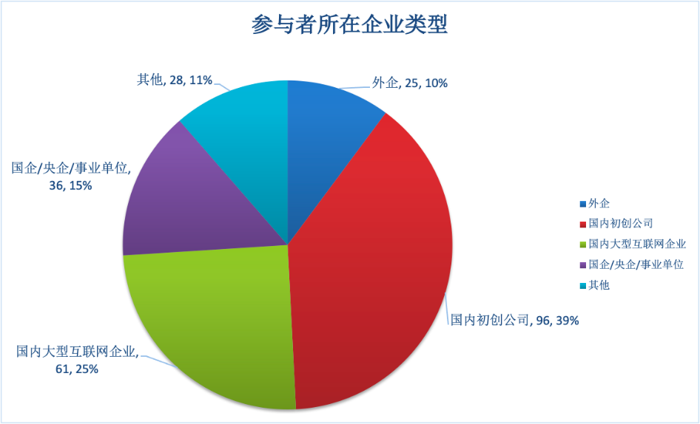

### [専門家のコメント］

**段夕华：**技術系のスタートアップ企業が、自社の技術力をアピールし、潜在的なパートナーを惹きつけるためにオープンソースを利用する傾向は無視できません。中国でこれらの企業の中で最も目を引くのはPingCAP/TiDBで、そのオープンソース戦略と戦術は見習うべきものです。

**堵俊平：**この2年間の明確な傾向として、オープンソースに参加するスタートアップ企業が増えてきています。これは、ToB市場がホットスポットになっていることや、オープンソースに代表されるオープンイノベーションが投資家にも認知されていることなどが理由として挙げられます。特に、オープンソースとデータ（データベース＆ビッグデータ）やAIなどのホットな技術との組み合わせは、市場に大きな想像力をもたらしました。

### 3.5 オープンソース製品を購入する企業の意思決定

企業がオープンソース製品*（オープンソースプロジェクトをベースにした商用製品）*を購入する場合、製品の選択は主にエンジニアリングチームのリーダー（テクニカルディレクター／アーキテクト／テックリード）が行い、そのうち半数は同じ種類のソフトウェアを購入する際に、ソフトウェアベンダーのオープンソースコミュニティへの貢献度を考慮するが、それは主な考慮事項ではなく、製品の性能にほとんど差がない場合にのみ、オープンソースコミュニティへの貢献度が高いベンダーを選択する.

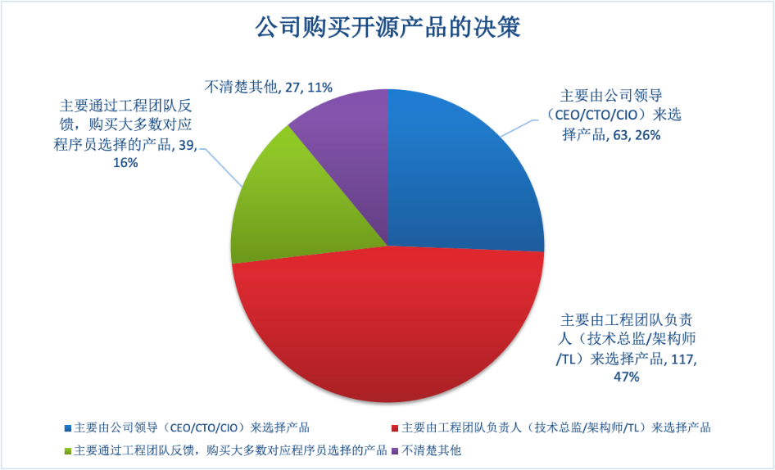

### [専門家のコメント］

**姜宁：**ここでいうオープンソース製品とは、オープンソースプロジェクトをベースにした商用製品のことですよね。ほとんどの場合、オープンソースプロジェクトを選択するかどうかは、最前線の開発者が決定しますが、会社の意思決定連鎖の関係で、商用製品の購入は、やはり会社のトップであるエンジニアリングチームの責任者を介して決定しなければなりません。

**堵俊平：**テクノロジー分野の急速な発展に伴い、技術調達の決定がエンジニアリングチームの技術責任者に委ねられる傾向が必然的に生じています。そのためには、技術製品調達の意思決定プロセスを透明化し、技術仕様の面で製品の強みをより重視することも必要です。客観的に見れば、これはオープンソースの開発にとってメリットもデメリットもある。プラス面では、当該オープンソース分野における技術製品提供者の貢献は、技術的に競争力があると見なすことができますが、マイナス面では、一部のベンダーが競争上の差別化を図るためにオープンソース化すべき機能や最適化をクローズドソース化することを可能にし、オープンイノベーションを阻害し、保守性を低下させることになります。オープンソース製品のより健全な調達モデルは、製品の評価基準、技術的競争力、製品自体の保守性のバランスをとる必要があります。

**段夕华：**2021年末に発生したlog4jの脆弱性により、企業はオープンソースの購入に慎重になるのではないでしょうか？オープンソースのセキュリティは、まだまだこれからです。

### 3.6 回答者のジョブ

最も多かったのは「非技術者」で、次いで「バックエンド開発者」でした。 昨年に比べて「非技術者」の割合が大幅に増加しており、あらゆる業界でオープンソースへの関心が高まっていることがうかがえます。

注：非技術系スタッフと学生は、回答者の異なる次元での描写であり、学生がどの程度の割合で非技術系スタッフに含まれているかは定かではなく、その中には将来のキャリアパスを選択する者もいる。

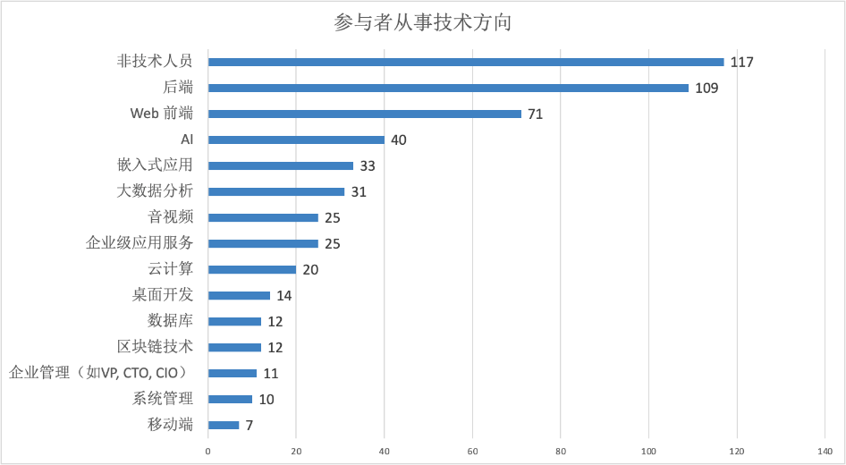

### [専門家のコメント］

**堵俊平：**技術者ではない人がオープンソースに関わる割合が増えていることは、オープンソースがあらゆる分野に浸透していることを示しています。同時に、オープンソース自体がよりよく発展するためには、法律や公共政策の分野からのサポートが必要です。

### 3.7 開発言語

開発言語では、PythonがJavaを抜いてトップになり、JavaScript/TypeScriptが3位になるなど、多方面で強みを発揮しています。

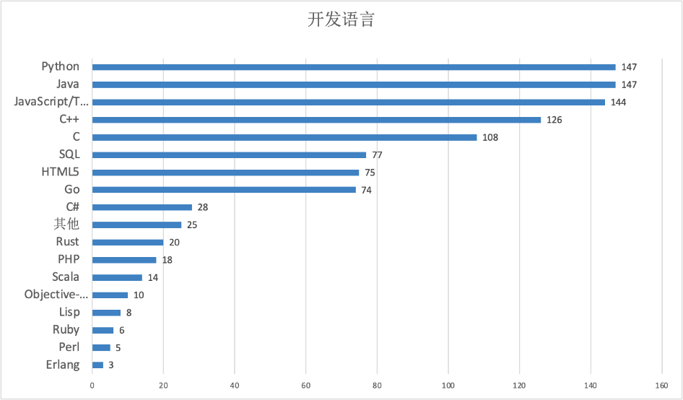

### [専門家のコメント］

**堵俊平：**PythonとJavaが拮抗しているのは、現在の技術トレンドをある程度反映しているからです。おなじみのHadoop、HBase、Sparkなどのオープンソースのビッグデータプロジェクトでは、Java（およびJVMベースのScala）が絶対的な主役であり、TensorFlow、PyTorch、MindSporeなどのオープンソースのAIフレームワークプロジェクトでは、Pythonが中心となっています。今後も、この2つの言語はそれぞれの得意分野で輝きを放っていくことでしょう。

**段夕华：**世界がビッグデータとAIの時代に本格的に突入する中、PythonのJavaに対する優位性は今後も拡大していくはずです。

### 3.8 Java開発フレームワーク

Java開発フレームワークの利用では、Springが圧倒的にリードしています。

注：ここでのJavaデータは、現時点ではフロントエンドのAndroid開発コミュニティを考慮に入れていません。

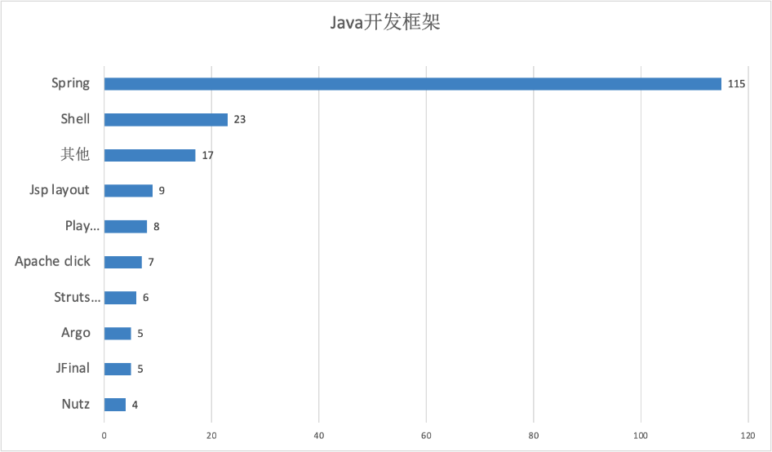

### 3.9 PHP開発フレームワーク

PHP開発フレームワークではThinkphpが主に使用されています。

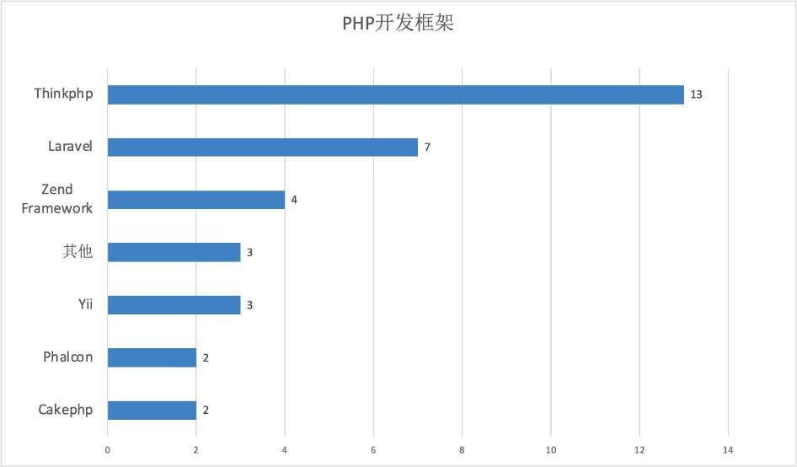

### 3.10 Ruby開発フレームワーク

Rubyの開発フレームワークの利用は、Rackを利用する開発者が多い。

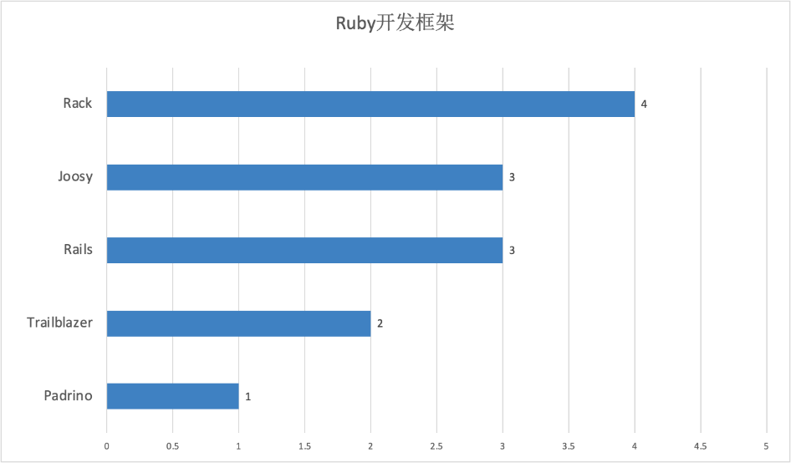

### 3.11 Go開発フレームワーク

Goは、開発フレームワークとしてBeegoを利用している開発者の割合が最も多い。

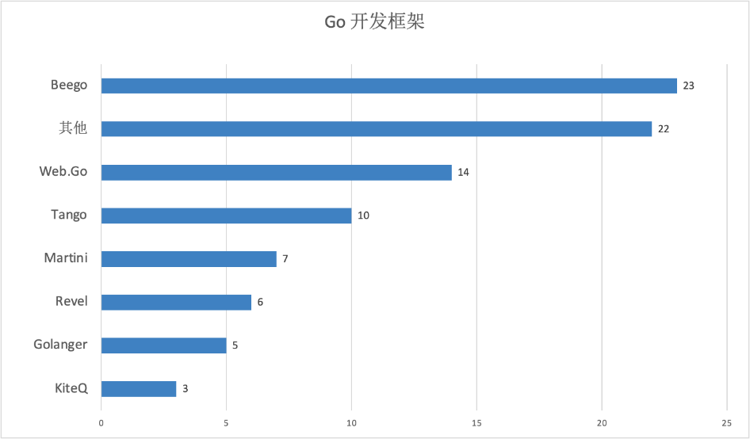

### 3.12 Node.js開発フレームワーク

Node.jsの開発フレームワークのうち、最も使われているのはExpressで、その次がKoaです。

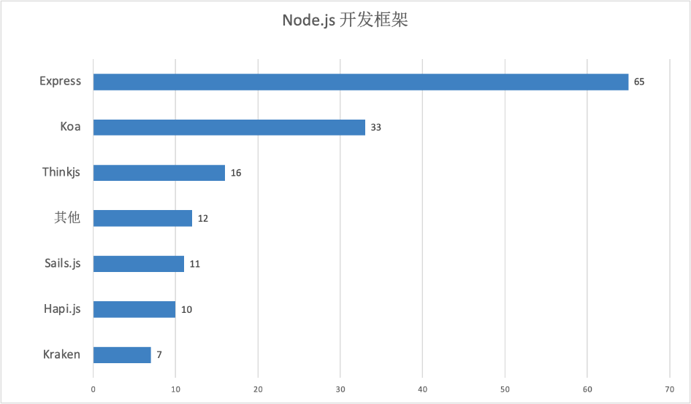

### 3.13 Python開発フレームワーク

Python開発フレームワークの使用率では、DjangoとFlaskが群を抜いています。

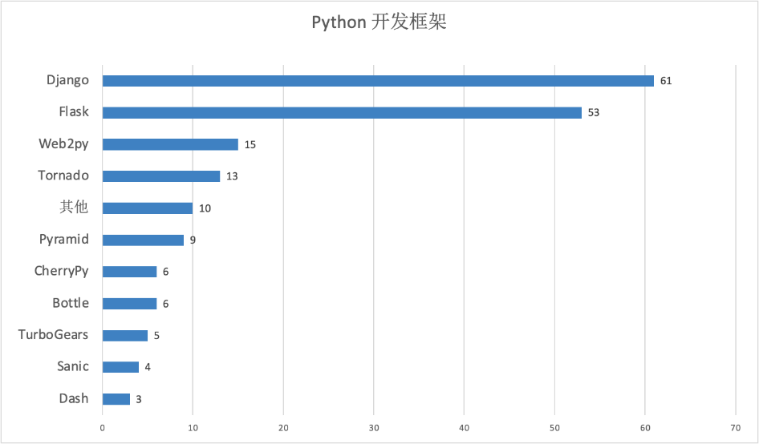

### 3.14 フロントエンド開発フレームワーク

使用されているフロントエンド開発フレームワークのトップ5は、Vue.js、JQuery、React、Element UI、Bootstrapです。

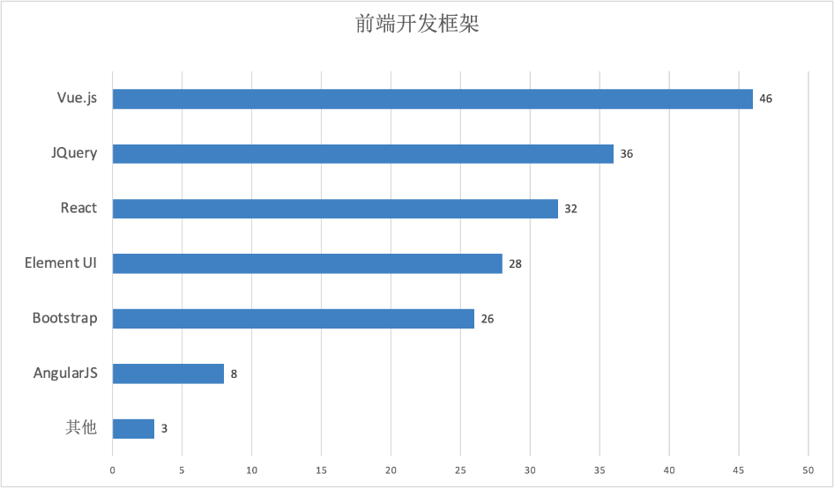

### [専門家のコメント］

**段夕华：**このデータはちょっと面白くて、Reactは実はVueに次いで2位で、海外の統計とは一致していないようなんです。サンプル数の問題なのか、それとも国内のオープンソースプロジェクトが中国主導のVueを好んでいるからなのかはわかりません。

### 3.15 データベース

当然のことながら、データベースの使用量は、MySQLがトップで、SQL ServerとOracleがそれに続きます。

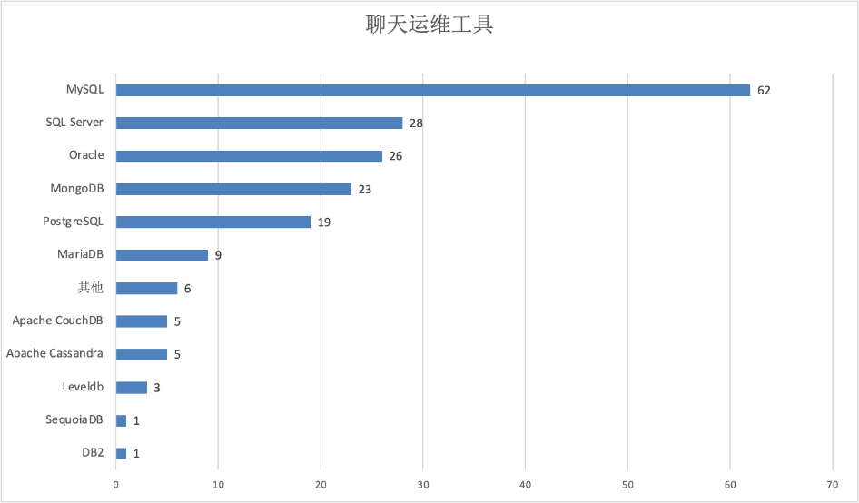

### [専門家のコメント］

**段夕华:** MysqlとPostgresの比較関係も国内外の違いがありますが、やはり偶然なのでは？

### 3.16 バージョン管理ツール

SVN、TFS、CVSは今でも多くの参加者が使用しています。

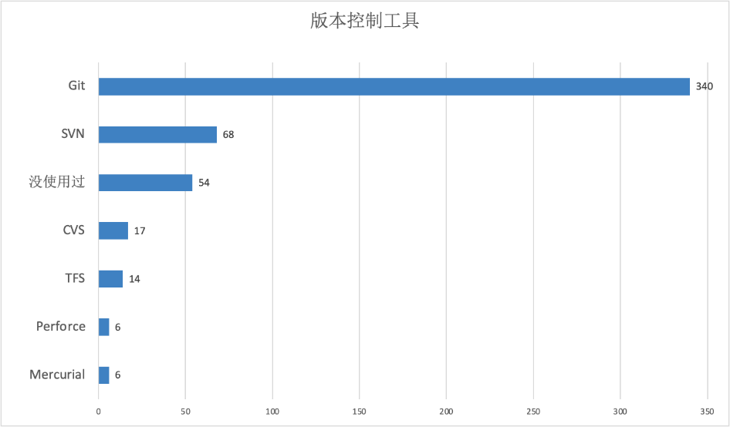

### 3.17 AI開発フレームワーク

AI開発フレームワークの使用状況は、意外にもTensorflowとPyTorchでした。

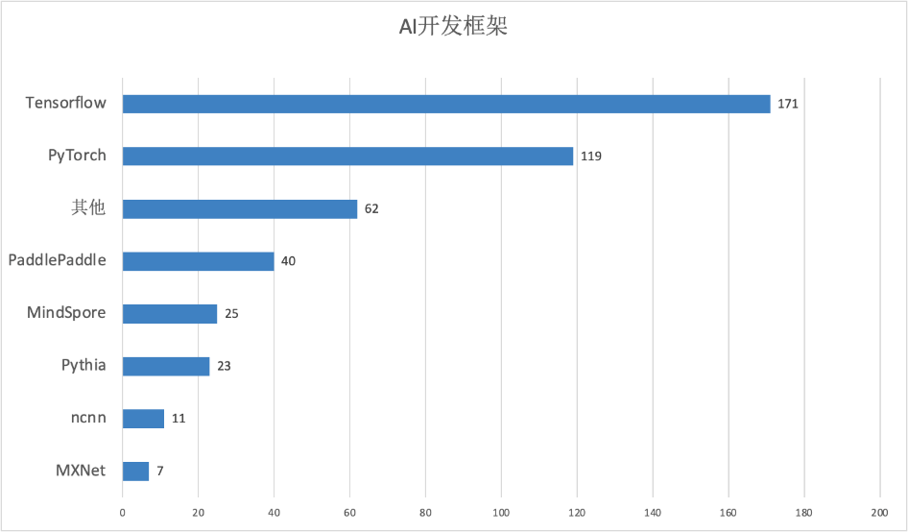

### 3.18 クラウドオーケストレーションツール

Kubernetesは、クラウドオーケストレーションツールの使用において、単独で存在しています。

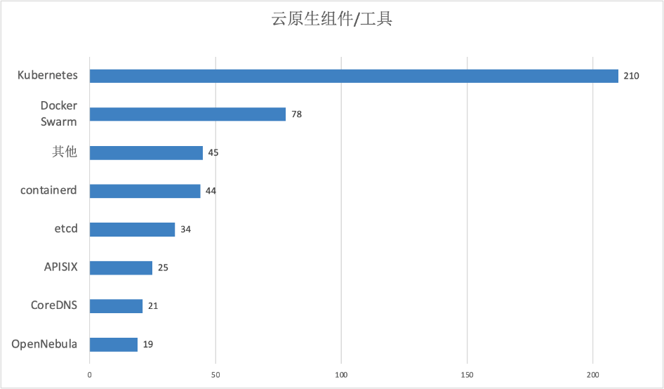

### 

## 4.オープンソースコミュニティへの参加状況

アンケートにご協力いただいた537名のうち、約52％の方がオープンソースコミュニティに参加した経験があると回答しています。

### 4.1 オープンソース・プロジェクトに初めて参加した/移行した理由

オープンソースプロジェクトに初めて参加/変更した理由は、スキル向上のため、調和的なコミュニティに惹かれて、友人を増やしたいなど、主観的なものがほとんどでした。一方で、勤務先の組織からオープンソースコミュニティへの参加を要請されたという回答もわずかながらありました。

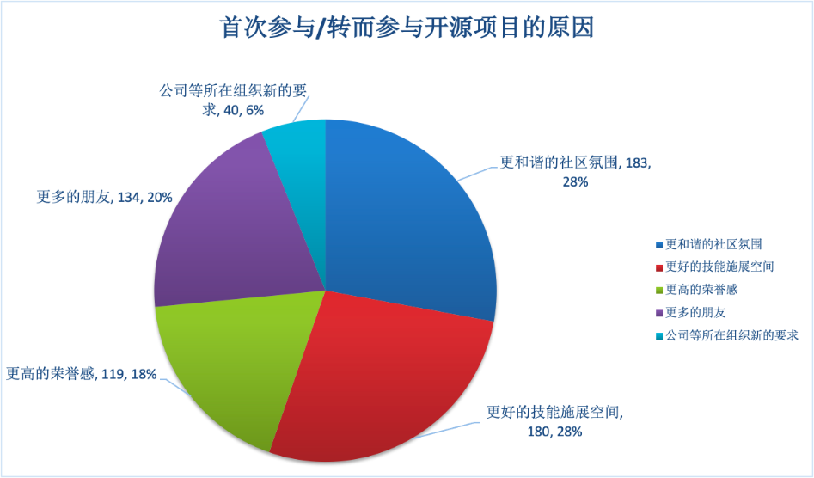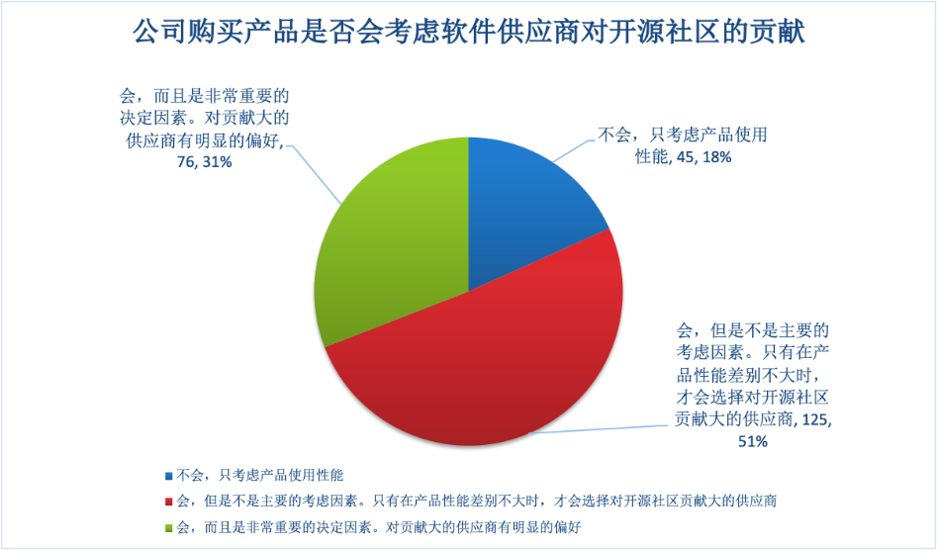

訳註：会社が製品を買うときに、ベンダーのOSSへの貢献を考慮しますか？一番多い回答は「考慮するけど、一番の要素じゃなくて、性能などで迷ったときに貢献がデカい方にする程度」　二番目が「とても気にする」

### [専門家のコメント］

**堵俊平：**オープンソースの世界に入る人の多くは、単に仕事としてではなく、自分の中で必要としていることが多いのではないでしょうか。例えば、自分の仕事にもっと価値をもたらしたい、コミュニティの雰囲気が気に入った、ネットワークを広げたいなど、様々な理由があります。仕事のニーズと人のニーズを融合させ、開発者一人ひとりがコミュニティに帰属意識を持てるようにすることで、オープンソースプロジェクトには優秀な人材が続々と集まってきます。

### 4.2 オープンソースプロジェクトを探す理由

回答者は様々な理由でオープンソースプロジェクトを検索しましたが、特定の機能を持つソフトウェアを探すという理由の方が多かったです。

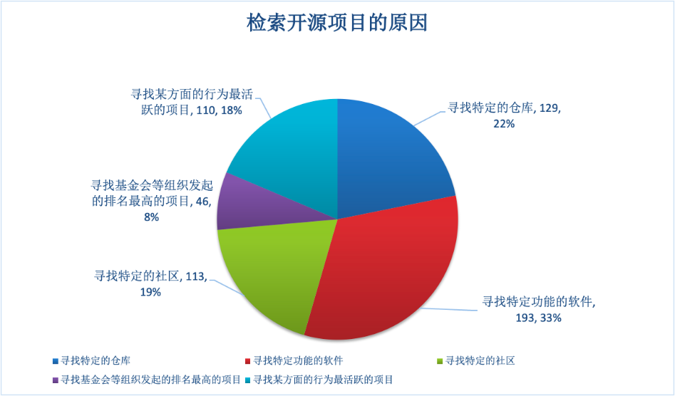

### [専門家のコメント］

**姜宁:** 人々は今でも、自分の問題を解決するという観点からオープンソースプロジェクトを利用しています。

**堵俊平:** ユーザーは、多くの人がオープンソースにアプローチする際の最初の、そして最も重要な役割を担っています。オープンソースプロジェクトでは、独自の機能を持つことが、人々の注目を集め、利用されるための鍵となります。

### 4.3 オープンソースコミュニティへの参加

回答者の大多数は、コミュニティでコードやドキュメントの作成に携わっており、テスト、ローカリゼーション、イベントの開催、メディアへの働きかけなども、多くの人がコミュニティで関わっているタスクです。

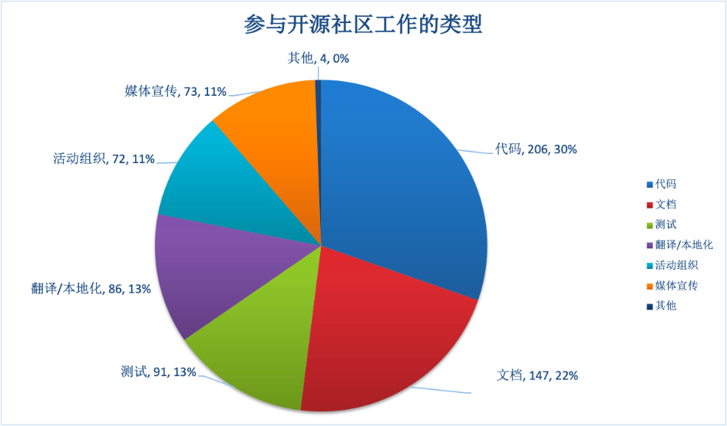

### [専門家のコメント］

**堵俊平**: "Community over Code", オープンソースコミュニティの仕事は、コードだけではなく、コードを超えた仕事の割合がはるかに高いのです。また、オープンソースプロジェクトでは、ドキュメント作成に多くの注意が払われており、今回の調査でもそれが反映されています。

### 4.4 オープンソースに触れた時期

回答者の3割近くがオープンソースに触れてから1～2年、7割近くが1年以上経過しています。

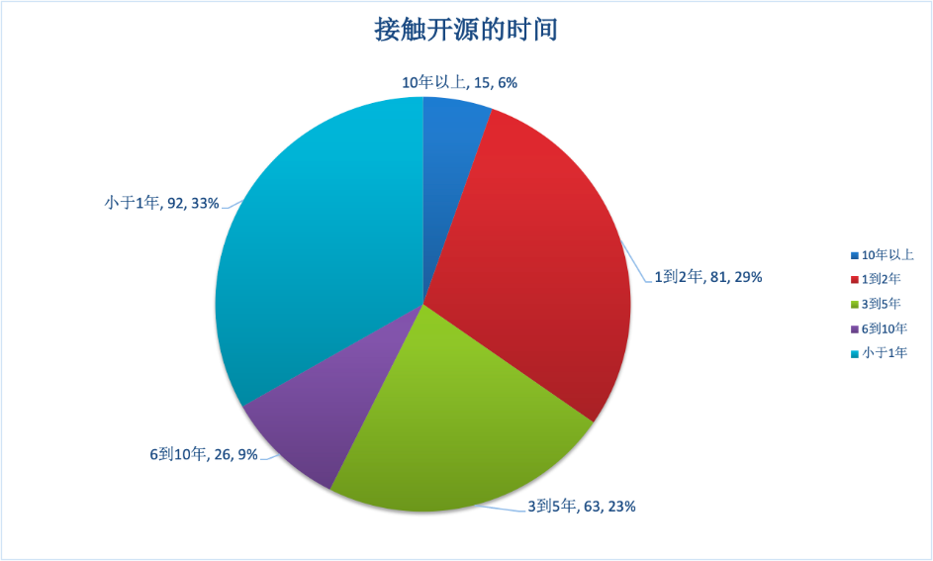

### [専門家のコメント］

**楊麗雲：**ここ2年間でオープンソースに関わる人が増えていることを表現するのであれば、：1～2年の間にオープンソースに触れる参加者が増えていることは、ここ2年の間にオープンソース政策の指導、オープンソースコミュニティの急速な発展、中国での注目度の高まりなどの外的要因と密接に関係しています。

### 4.5 オープンソースへの時間的投資

回答者の約55％が週に5時間未満、約30％が週に5～20時間オープンソースに費やしており、昨年に比べて増加しています。

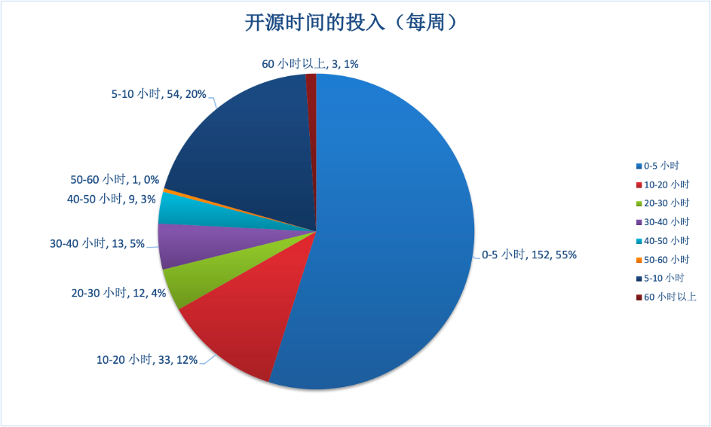

### [専門家のコメント］

**堵俊平:** 一般的に、オープンソースの開発者は、1週間の法定労働時間の50％以上（例：20時間）を割いていればフルタイムとみなされますが、これは約13％で、比較的低い数字です。現段階では、中国のほとんどのオープンソースの貢献者は、フルタイムのコミットメントよりも趣味に近いものであることがわかります。つまり、オープンソースの開発は、開発者が生計を立てるための手段とはなっておらず、真に豊かなオープンソース・エコシステムの実現には、まだまだ遠い道のりといえます。

### 4.6 オープンソースコミュニティにおけるコミュニケーション手法

コミュニティのコミュニケーション手段としては、Github Issues、WeChat、メーリングリストなどが圧倒的に多い。

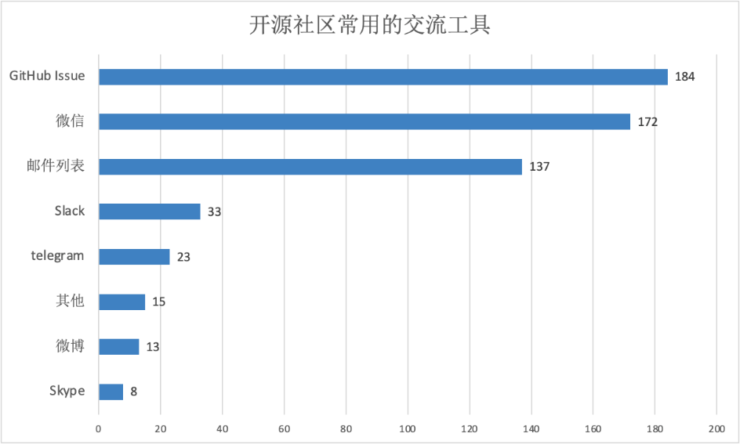

### [専門家のコメント］

**堵俊平:** 欧米では、オープンソース開発者のコミュニケーション手段として、メーリングリストやIssuesが主流となっています。そのため、オープンで透明性が高く、議論のプロセスを早めることができ、後から参加した人の学習コストを削減することができます。国内の開発者は現在、WeChatグループでの議論に慣れていますが、WeChatグループの規模や議論の方法が非公開であることから、オープンソースコミュニティのコミュニケーションニーズに到達するためには、チャットボットなどの補助ツールが必要です。

### 4.7 オープンソースコミュニティの重要なプレーヤー

回答者は、オープンソースコミュニティの重要なプレーヤーとして、コア開発者、コミュニティマネージャー、一般開発者、エバンジェリストを挙げており、これらの人々が一体となってコミュニティの良好な機能を支えています。

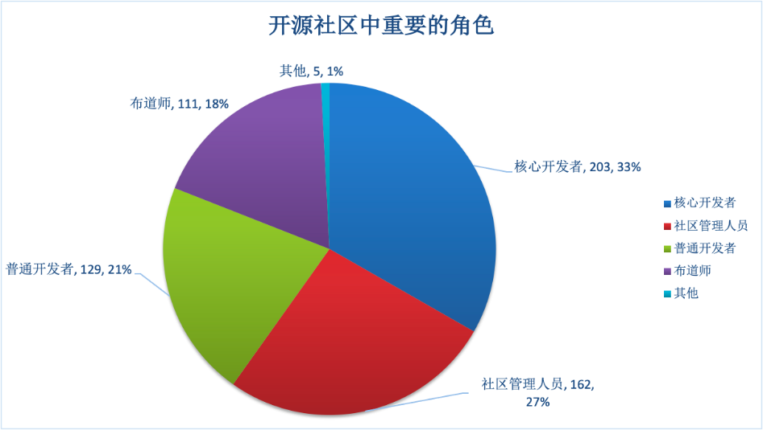

### [専門家のコメント］

**堵俊平:** オープンソースコミュニティにおけるさまざまな役割の認識にはまだ限界があります。ここで挙げたのは、コード開発に加えてエバンジェリズムであり、実際には、オペレーション、法律、マーケティングなどの役割もあり、一緒にコミュニティの貢献者を構成しています。

**王蓉：**コミュニティにはコードの貢献者だけでなく、コード以外の貢献者もオープンソースコミュニティでは重要になってきており、ドキュメント作成やイベント開催などの形でオープンソースコミュニティに参加する貢献者も増えてくると思います。

### 4.8 あなたがプロジェクトのコントリビューターとしてとどまるためには、プロジェクトのどのような特徴が重要なのでしょうか？

回答者にとっては、プロジェクトの開発者の活動状況、自分が参加しているコミュニティに関する情報の完全性、Readmeプロファイル、オープンソースライセンス、コア開発者からのタイムリーな回答などが、プロジェクトへの貢献者としてとどまるかどうかに影響を与えます。

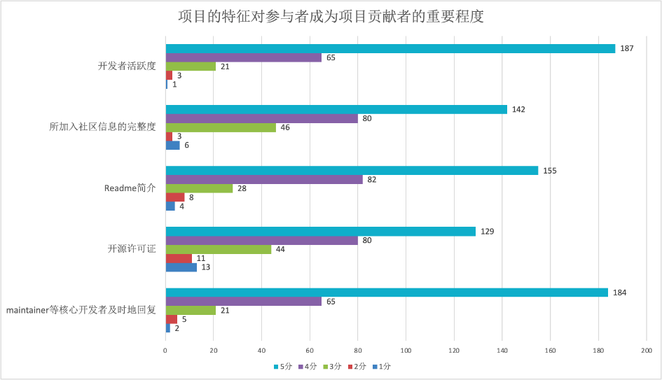

### [専門家のコメント］

**堵俊平:** エンジニアはコミュニケーションが苦手だと誰が言った？オープンソースプロジェクトでは、コミュニティの雰囲気や交流・コミュニケーションが、開発者の定着のための重要な要素となります。

**傳西華：**この最後の指標は、前回の調査の「地域社会の調和」の要求と性質が似ていて、マズローの欲求階層でいうところの「尊敬と承認の欲求」にあたります。

### 4.9 そのオープンソースプロジェクトはRPA（Robotic Process Automation）を統合しているか

オープンソースプロジェクトがRPA（ロボティック・プロセス・オートメーション・ツール）を統合しているかどうかについては、「一部のプロジェクトがRPAを統合している」と回答した人が50％と昨年よりも増加し、「オープンソースプロジェクトでRPAを統合したことがない」と回答した人は10％と昨年よりも15％減少し、オープンソースプロジェクトがプロセスオートメーションに重点を置くようになってきていることがわかりました。

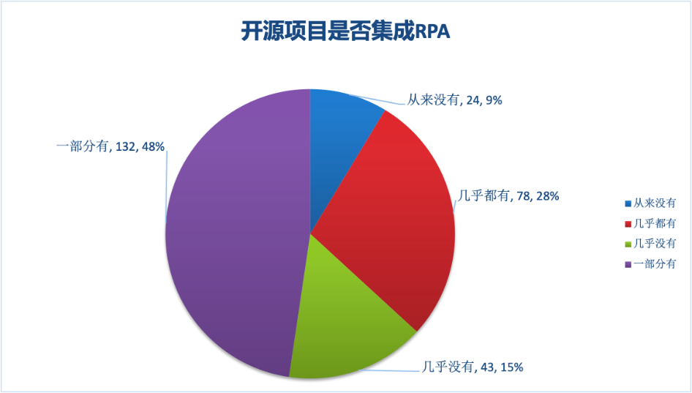

### [専門家のコメント］

**堵俊平:** 人間の作業の一部をボットに置き換えることは、必然的なトレンドであり、コミュニティの効率化の鍵となります。オープンソース・コミュニティは、インフラの分野でイノベーションを増やし、通信コストを継続的に削減し、開発者の体験を向上させる必要があります。

### 4.10 オープンソースイベント

オープンソースのイベント/カンファレンスにオンラインとオフラインで参加したいと回答した人の割合はそれぞれ約50％。

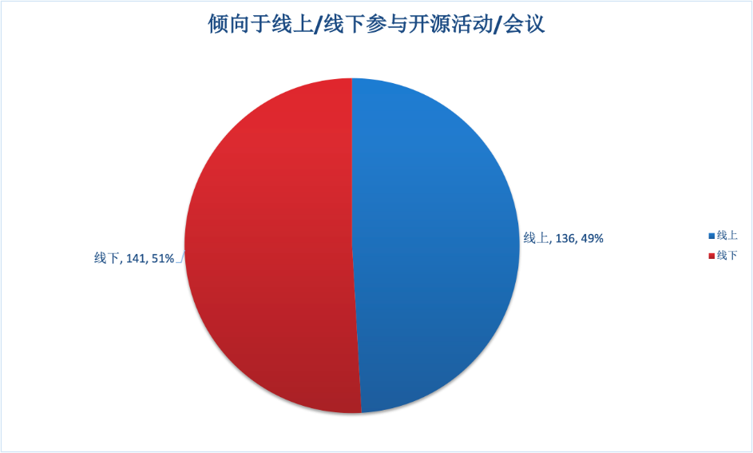

回答者の85％が、オープンソースコミュニティの促進と発展にはオープンソースイベントが不可欠であると考えており、昨年よりも多くの回答者がオープンソースイベントの価値を認めています。

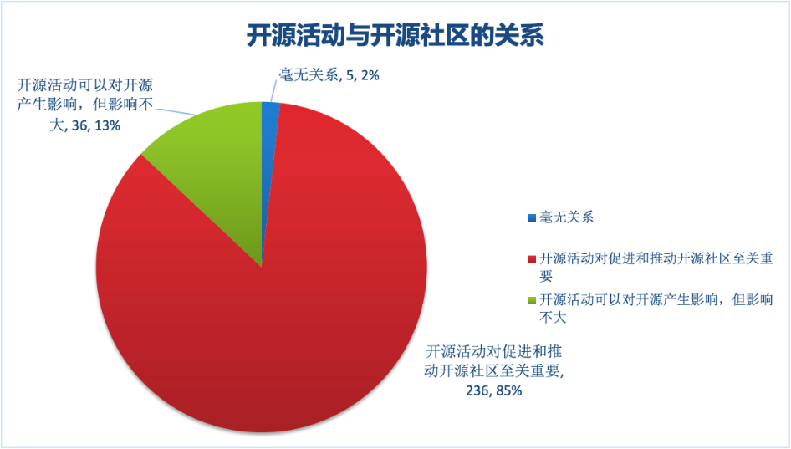

### [専門家のコメント］

**段夕华:** オフラインのシェアが半分近くになったのは、新型コロナ流行が続いているからなのか、それとも本当にサイバー生活の時代に入ったのか。

**堵俊平：**オープンソースプロジェクトが珍しかった20～30年前とは異なり、現在はさまざまなオープンソースプロジェクトがあり、効果的なイベント運営を行ってこそ、迅速に開発者の注目を集めることができるのだと思います。「酒好不怕巷子深（狭い路地で売っててもいい酒は売れる＝良いものは黙ってても売れる）」という考えは、もはやオープンソースプロジェクトのプロモーションには当てはまらない。もちろん、過剰なパッケージ化やマーケティングなどの極端な事態を避けるためには、オープンソースは最終的にコードに回帰しなければなりません。-“talk is cheap, show me the code”

**王栄：**ポスト・エピデミックの時代、オフラインとオンラインのハイブリッドイベントは長く続くでしょうが、オフラインでの対面コミュニケーションは、開発者にとってかけがえのない経験になるはずです。 今後は、ツールやフォーマットのイノベーションを通じて、中国の開発者に適したハイブリッドイベントのベストプラクティスを模索していくことになると思います。

### 4.11 ChatOpsツール

現在、大多数の回答者は、プロジェクトを自動化するためにChatOpsツールを使用したことがありません。また、そのようなツールを使用したことがある人でも、Hubotが最も使用されているChatOpsツールであり、ほとんどの人が正確な技術的詳細を知らないという結果になっています。

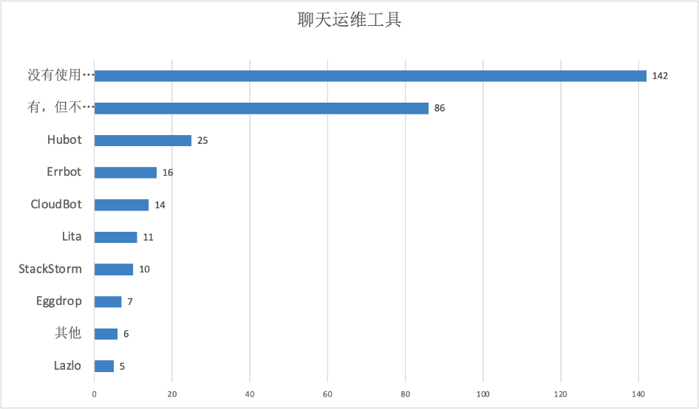

### [専門家のコメント］

### 4.12 オープンソースコミュニティの測定の必要性

回答者の90％以上が、オープンソースコミュニティの測定が必要であると考えており、プロジェクトや開発者の活動、プロジェクトの健全性、プロジェクトのインパクト、開発者の貢献度を測定することの重要性を認識しています。

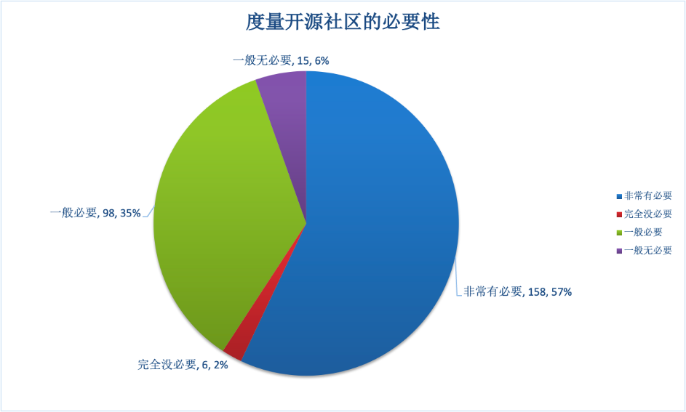

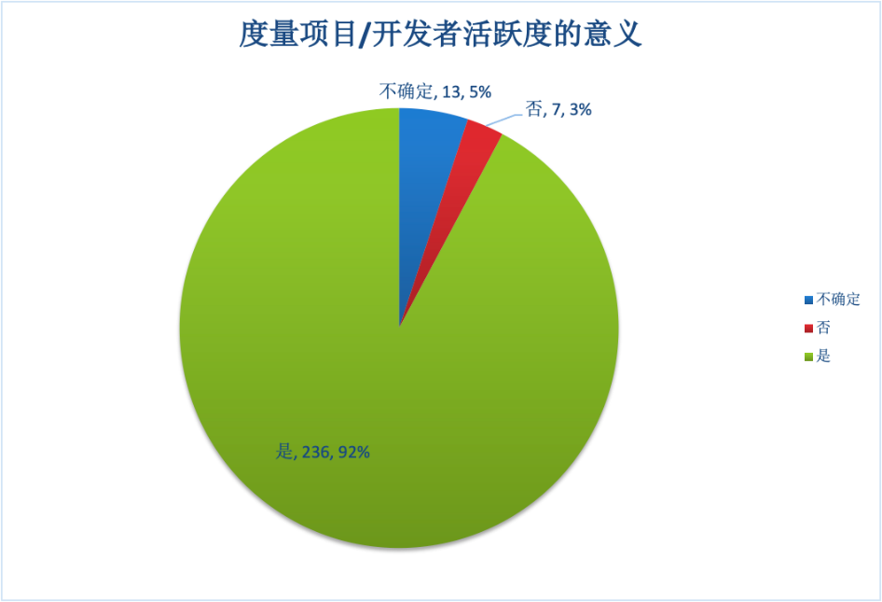

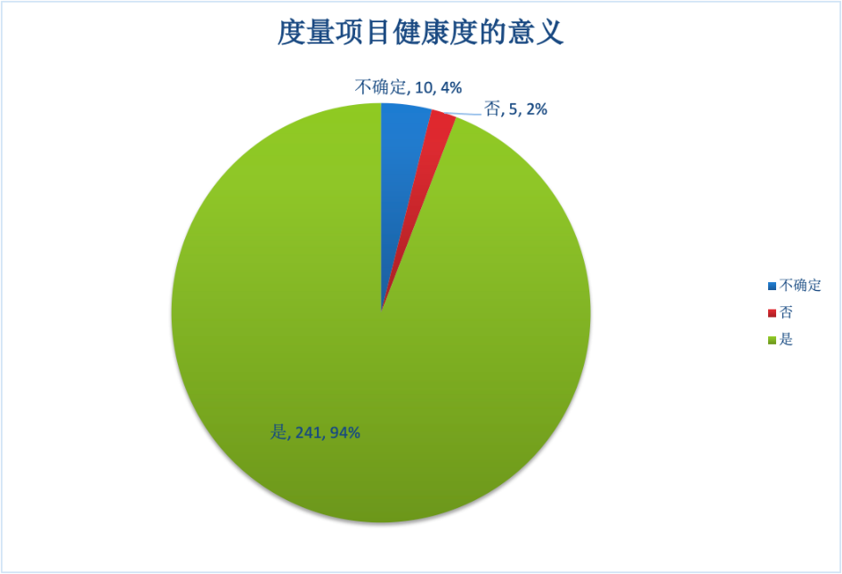

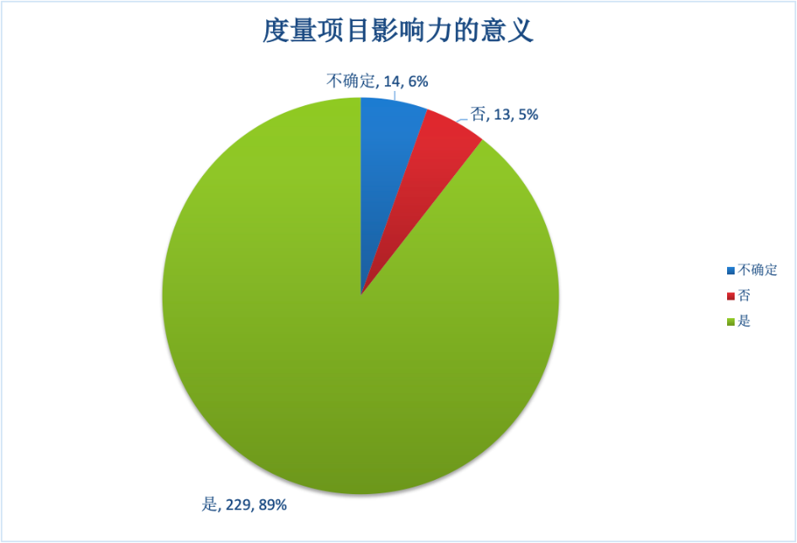

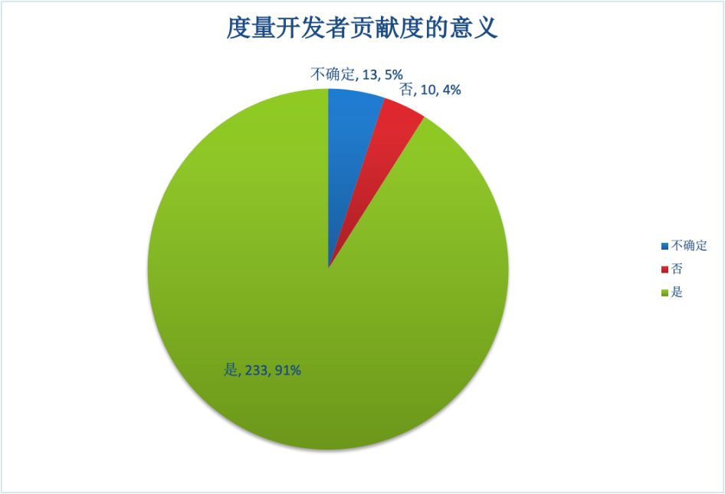

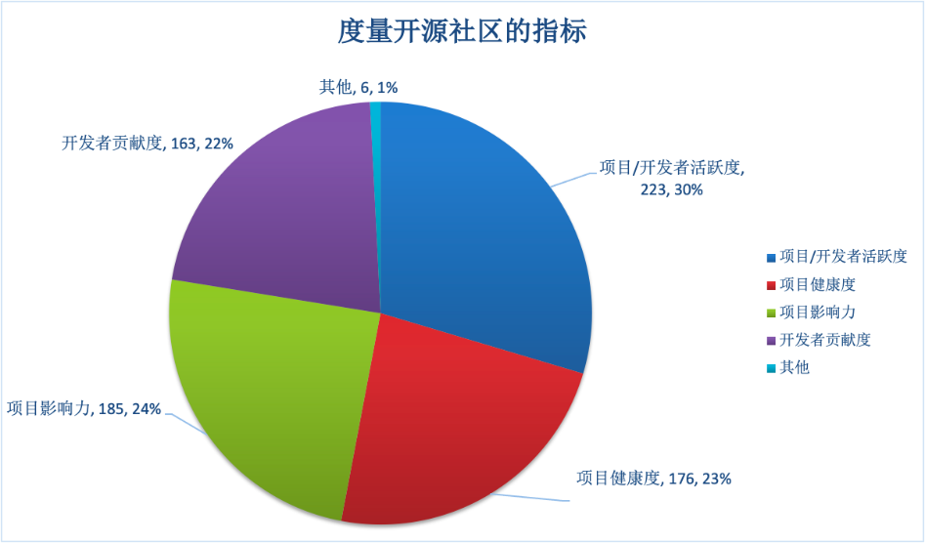

### [専門家のコメント］

**杨丽蕴：**おそらく、時間を割いてアンケートに答えてくれる人は、オープンソースコミュニティのメトリクスに関心がある人たちだと思います。

**堵俊平:** CHAOSSプロジェクトの必要性を客観的に反映しています。

**王蓉：**開発者はオープンソース・メトリクスの重要性に関心を示していますが、現在、オープンソース・コミュニティのためのメトリクスが模索されています。しかし、共通して受け入れられる、自動化されたツールや、コミュニティが実装できる指標がありませんでした。OpenDiggerなどのプロジェクトが国際標準になることを望みます。

### 4.13 参加者がファウンデーションについて知っていること

回答者は、Apache Software FoundationとLinux Foundationをよりよく知っていました。

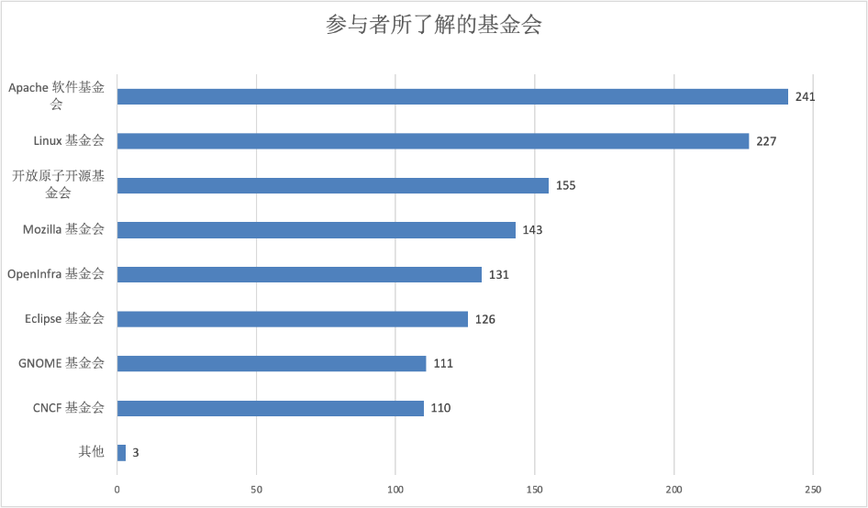

### [専門家のコメント］

**段夕华:** トップ2の財団は、強力なコミュニティガバナンスとインフルエンサーたちの影響力の恩恵を受けています。

### 4.14 回答者が开放原子开源基金会(中国のOSSファウンデーション)に期待すること

回答者の大多数は、オープンソースの概念、オープンソース文化の教育、コミュニティの構築、オープンソースエコシステムの構築を促進することができる开放原子开源基金会に対して肯定的な意見を持っています。また、国際的なオープンソースコミュニティと中国のオープンソースコミュニティの橋渡しをし、オープンソースプロジェクトの早期インキュベーションと中国のオープンソースコミュニティのリソースの統合をサポートすることができます。

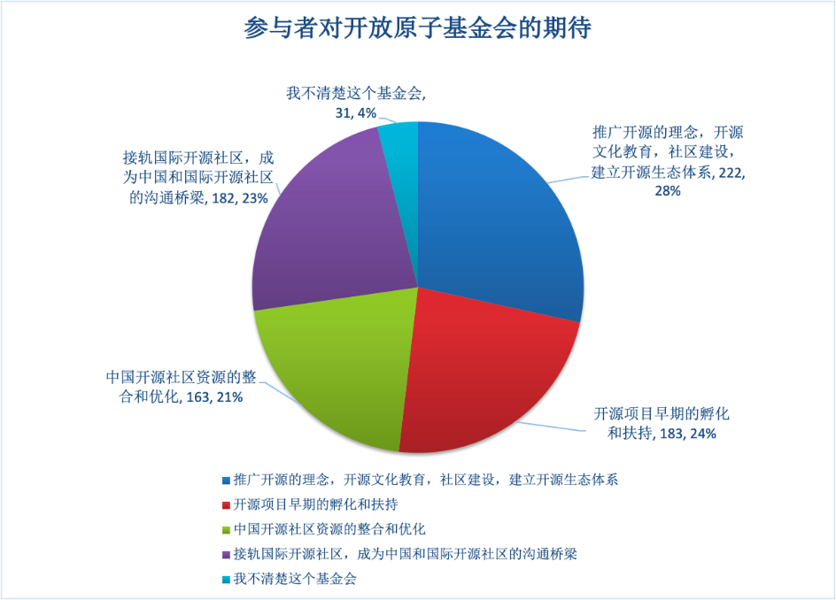

### 

### 4.15 オープンソースへの貢献の多い企業

回答者によると、オープンソースに最も貢献している国内企業のトップ3は、アリババ、ファーウェイ、テンセントで、海外企業では、グーグルが最もオープンソースソフトウェアに貢献しており、次いでGithubとなっています。

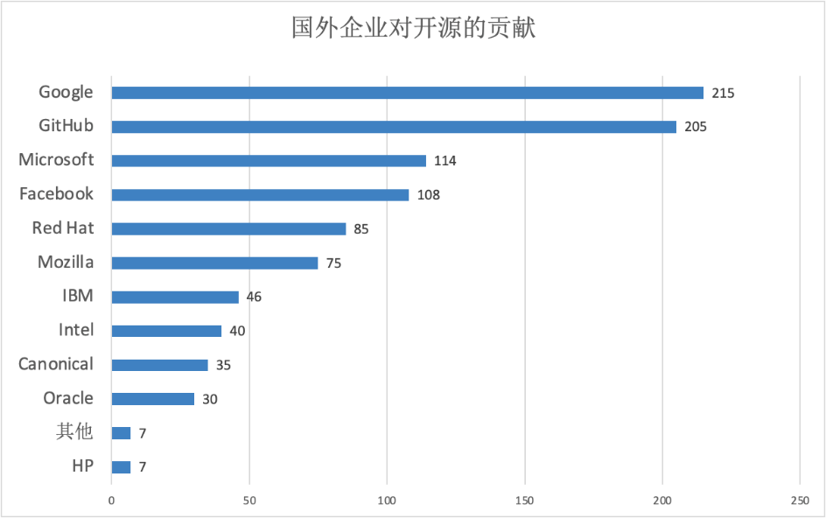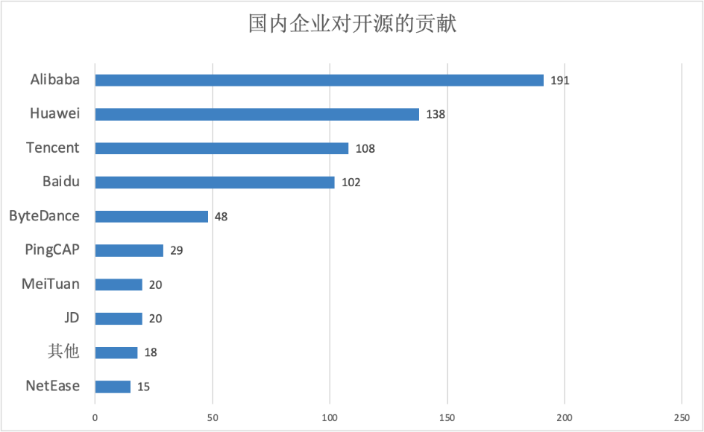

### [専門家のコメント］

**段夕华: スティーブ・**バルマー時代にソフトウェアを販売して大儲けしたベンダーから、このように影響力のあるオープンソース企業（マイクロソフト＋GitHubの買収）になったサティア・ナデラの戦略的ビジョンとリーダーシップには目を見張るものがあります。

## 5.結論と謝辞

このアンケートは、普及や収集の面で凸凹があり、最終的にはオープンソースの世界のほんの一部を紹介しているに過ぎません。中国におけるオープンソースの構造はすでに変化しており、オープンソースの炎が燃え始めていることがよくわかります。この報告書がきっかけとなり、より多くのコミュニティや開発者が参加してくれることを願っています。

アンケートの設問や報告書類は、GitHubほかのコードホスティングプラットフォーム、開源社公式サイト、パートナーサイトで公開され、Creative Commons Attribution-ShareAlike 4.0 International (CC BY-SA 4.0)ライセンスで共有されています。アンケートのデザインや報告書の内容についてご提案やアイデアがある場合は、GitHub上でパッチを提出していただき、報告書に追加・貢献していただくことができます。 あなたにとっての小さな一歩は、中国のオープンソースコミュニティ全体にとっての大きな一歩となるでしょう。

# 2021年 中国オープンソース年度報告書 - データ編

## GitHubデータ

### 活発度を測る式。





注：プロジェクトの活動では、現在のプロジェクトにおける開発者の行動に関するデータのみが考慮されます。

### 世界活動ランキングトップ10

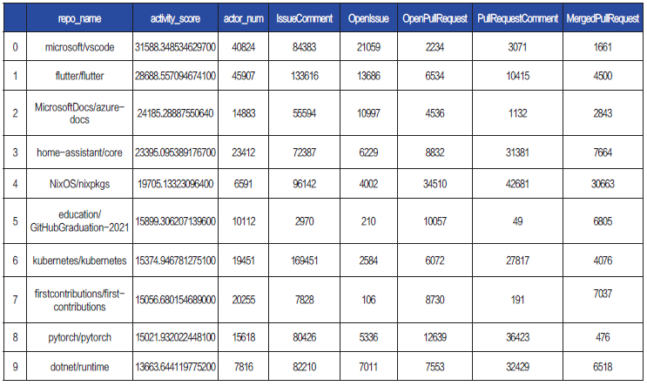

#### VSCodeの作業時間分布

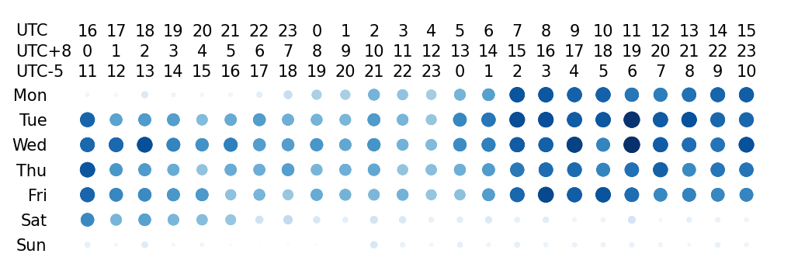

活動内容や具体的なデータにしても、視覚的なチャートにしても、VSCodeは価値ある国際的なオープンソースプロジェクトであり、多くの参加者がいて、コミットの時間を見ると、地理的にも広い範囲をカバーしています。

#### NixOS/nixpkgs作業時間分布穿孔図

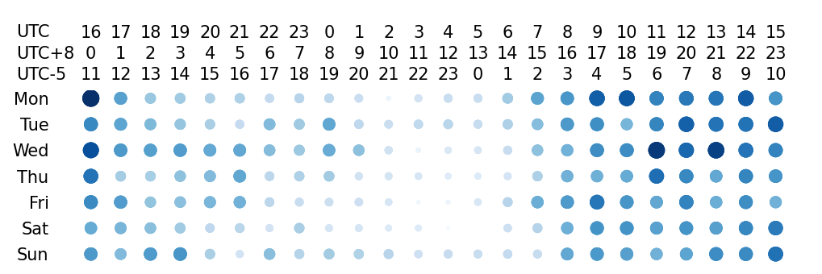

Linuxを使ったことのある開発者なら誰でもパッケージのバージョン対立に悩まされたことがあると思いますが、NixOSシステムはその優れたパッケージ管理ツールで多くの支持を得ています。1年経った今でも、NixOS/nixpkgsは非常に重要な位置を占めていますので、これからも期待していてください。

### II.中国OSSで活発度トップ30

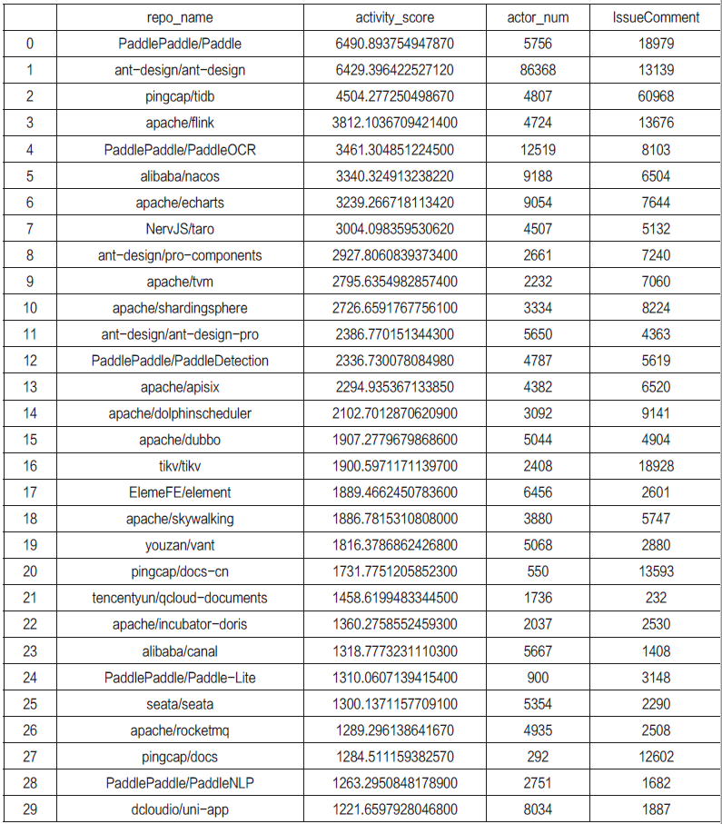 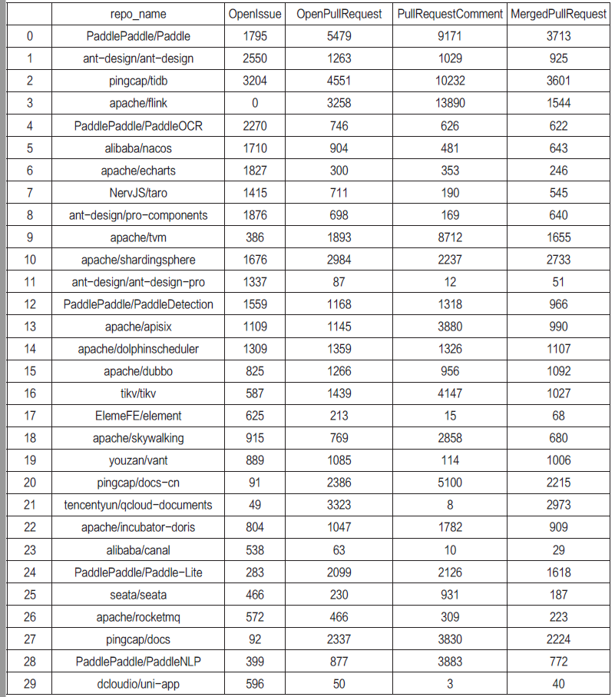

#### PaddlePaddle/Paddleの作業時間分布

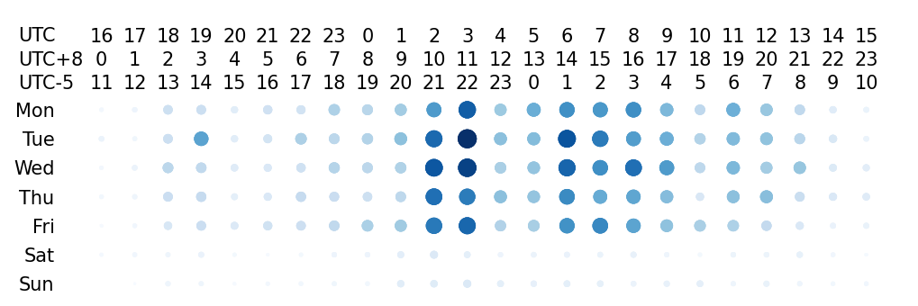

#### ant-design/ant-design作業時間分布

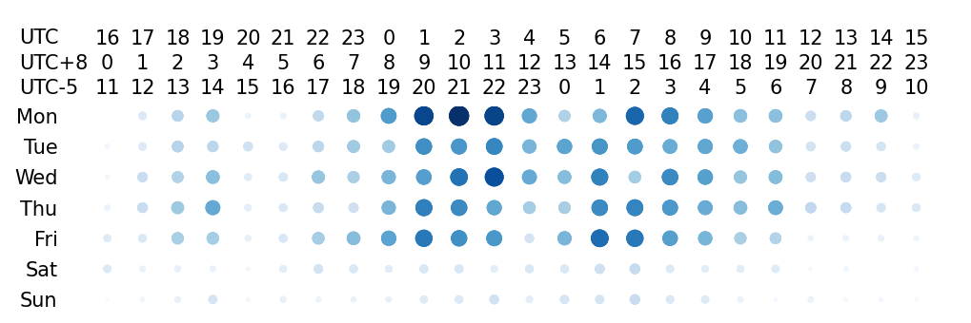

#### pingcap/tidbの作業時間分布

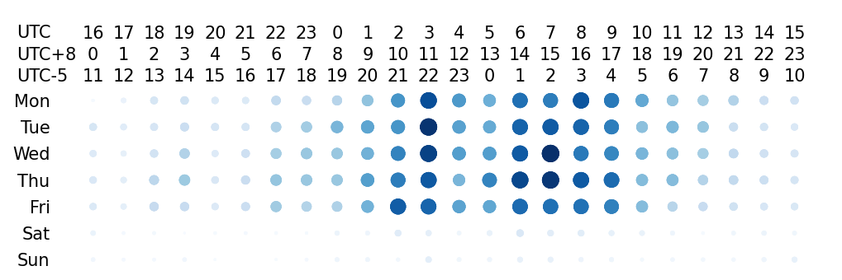

### [専門家のコメント］

**王栄：**同じ大きなプロジェクトのリポジトリを一つの単位として集約することで、私たちや開発者がより多くの中国のトップオープンソースプロジェクトを見ることができるようになるので、今後のリストに期待しています。

**段西華：**私はアクターとコメントは、プロジェクトの活動を測定するためにも偏っているように思えます。node.jsや、Javaのfastjsonなどの小さいツールによるOSSは、一般的にこれらの2つの数字は非常に大きくはないが、どこでも使用され、Starの数もかなり多いです。公平を期すために、上記の数字をコードの行数で割って考えてもいいと思います。さらに、フォークと派生後のStar数はかなり説得力があります。

### III.中国企業のオープンソースデータの分析（活動順）

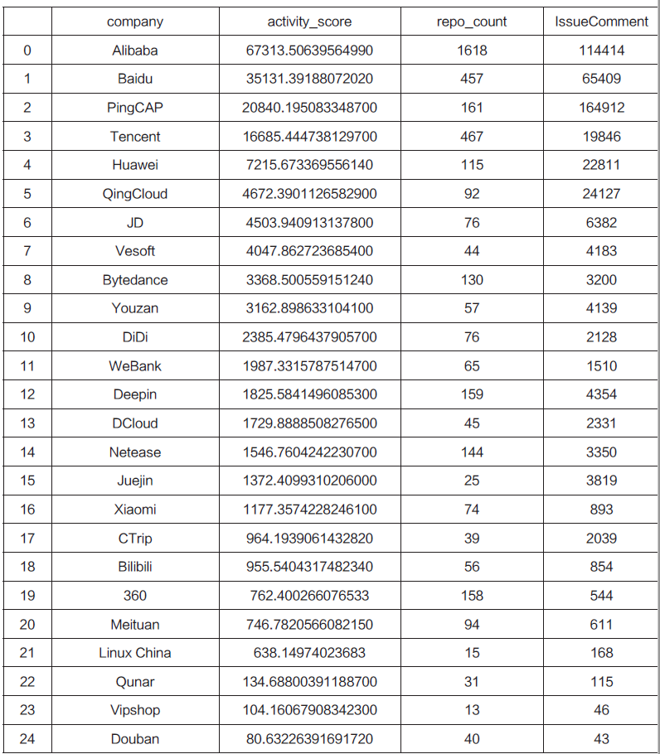

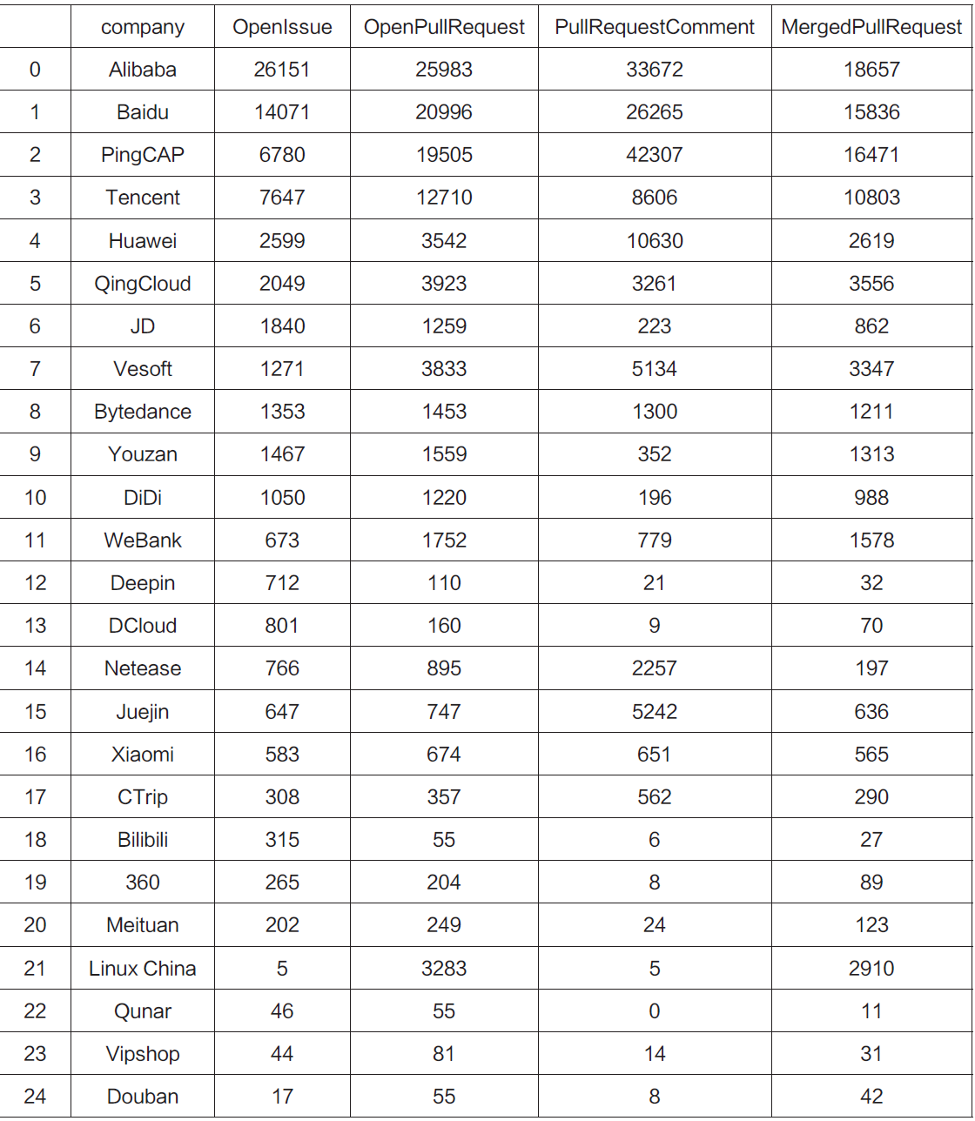

### IV. Apache Foundation 中国におけるプロジェクト活動の分析 トップ20

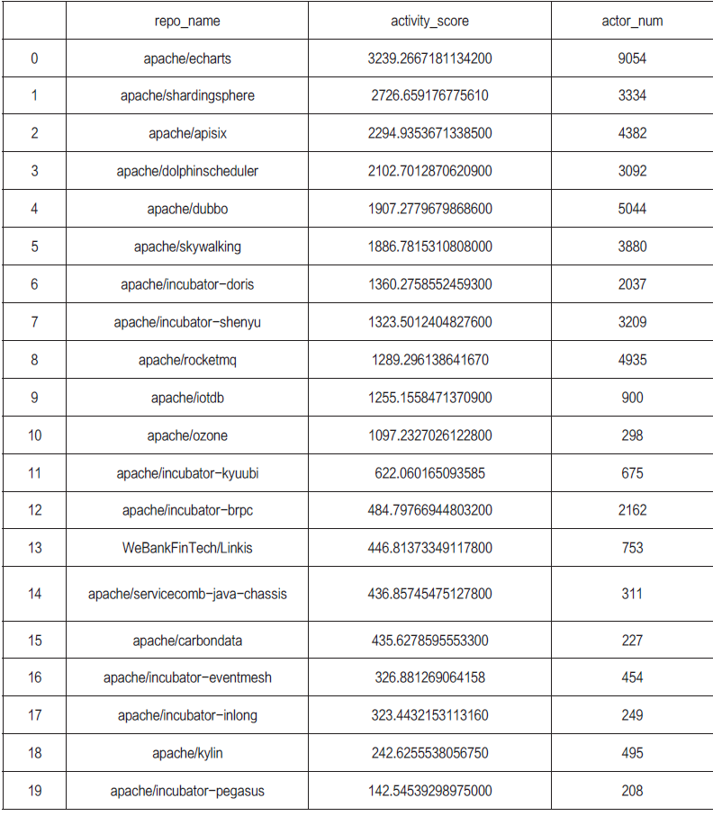 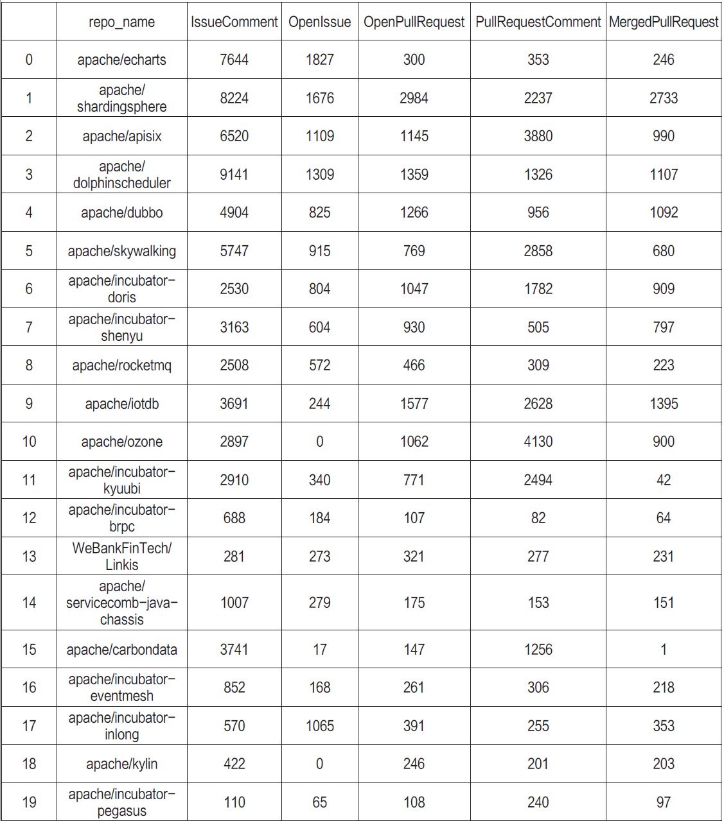

#### 

#### apache/echarts の作業時間分布

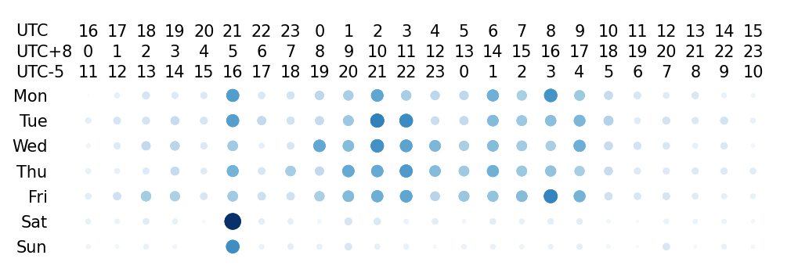

#### apache/skywalkingの作業時間分布

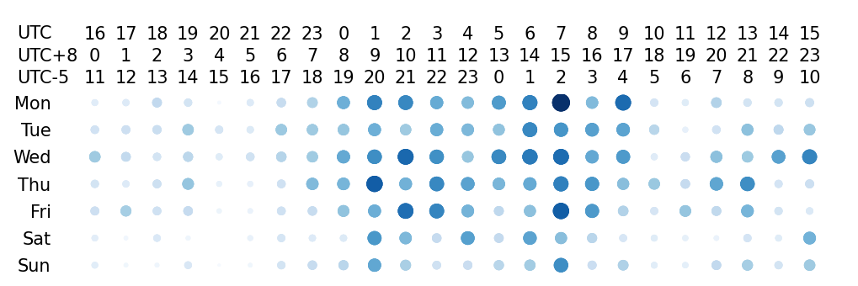

#### apache/ozoneの作業時間分布

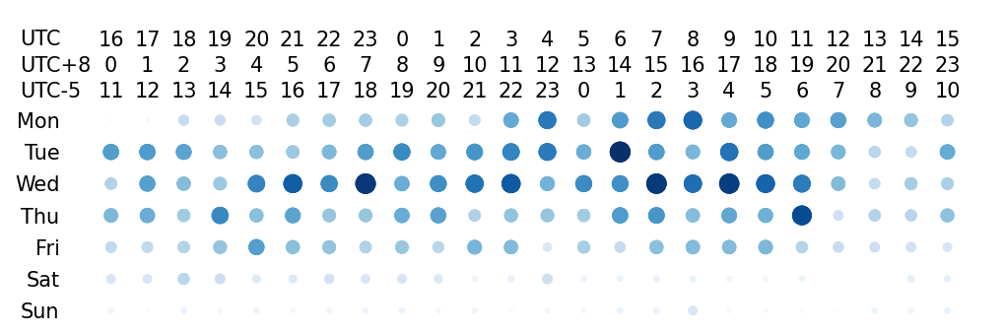

### V. CNCF中国プロジェクト活動分析トップ20



#### GOHARBOR/HARBORの作業時間分布

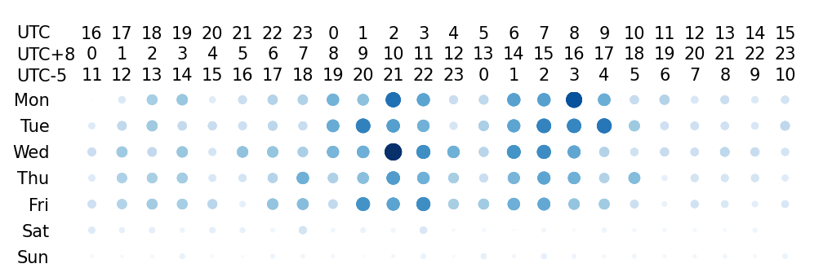 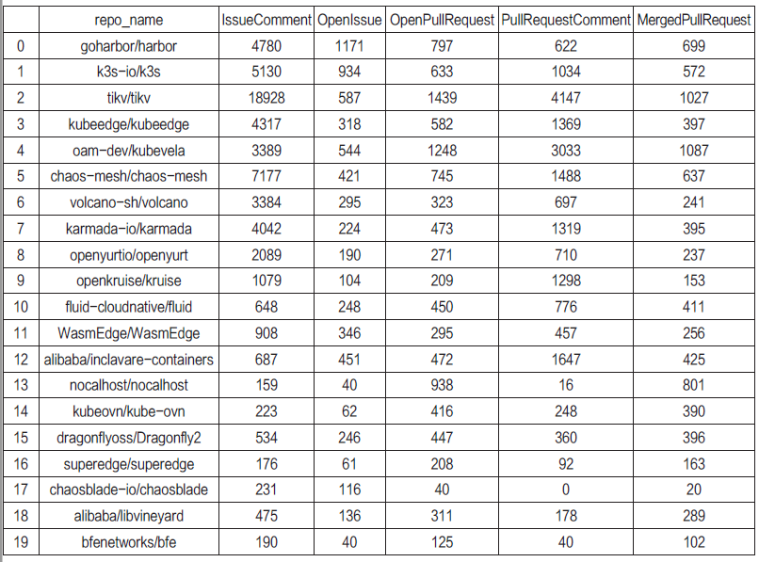

#### oam-dev/kubevelaの作業時間分布

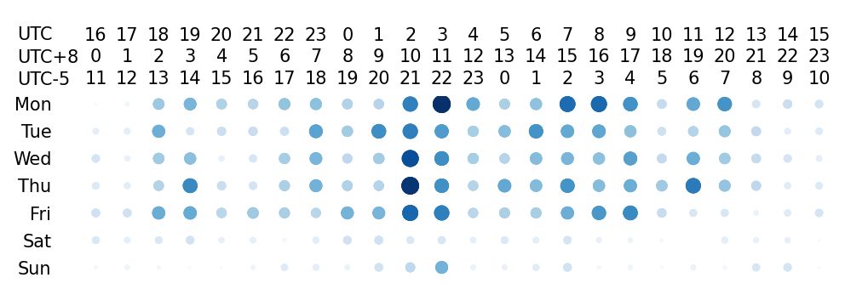

#### kubeovn/kube-ovnの作業時間分布

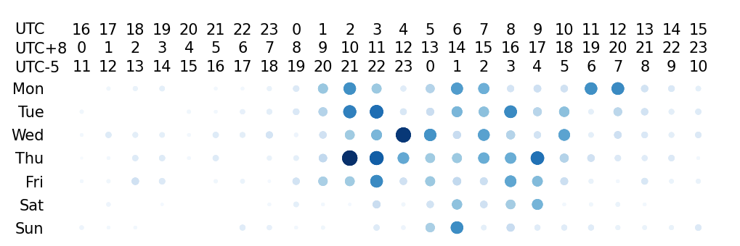

### VI. Linux Foundation 中国のプロジェクト活動ランキング トップ20

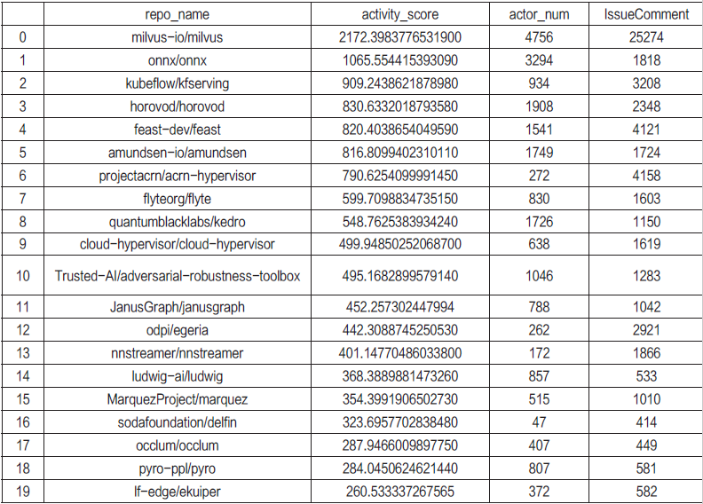

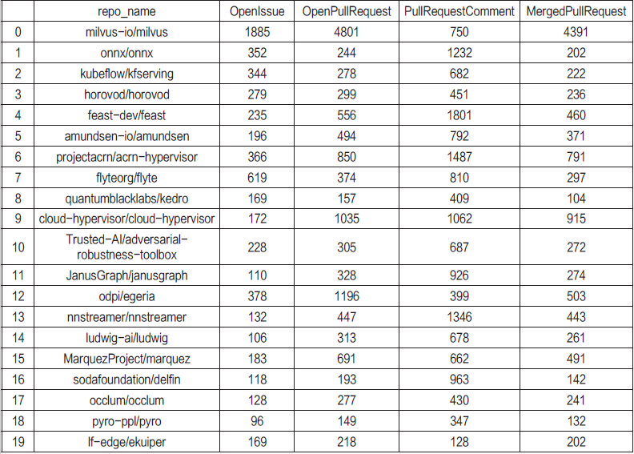

#### milvus-io/milvusの作業時間分布

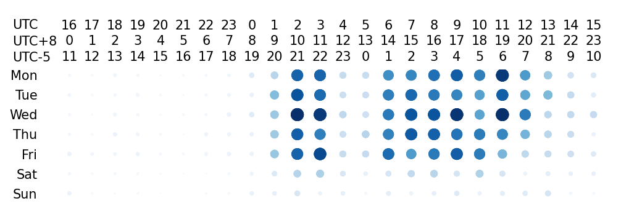

#### onnx/onnxの作業時間分布

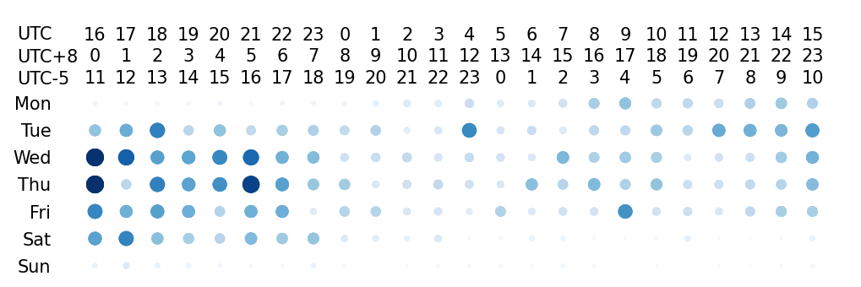

#### kubeflow/kfservingの作業時間分布

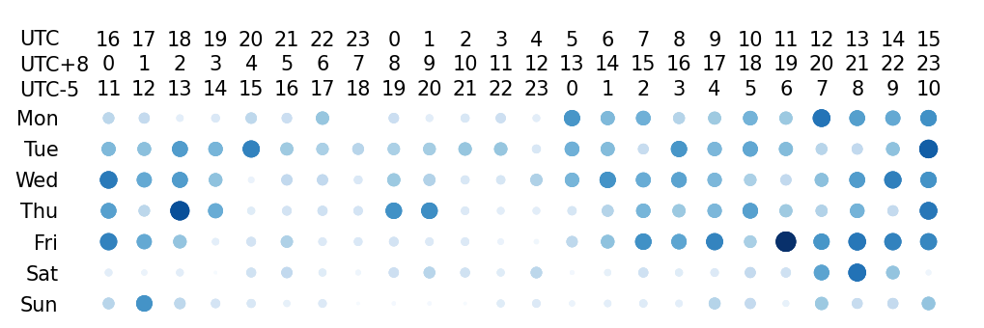

### [専門家のコメント］

## Giteeデータ

### 1.概要

Giteeは、OS China社のコードホスティングプラットフォームで、これまでに800万人以上の開発者が利用しています。私たちは、中国におけるオープンソースの進化を観察するための「ローカル・プラットフォーム」を提供することを目的として、Giteeでホストされているオープンソース・プロジェクトの統計的分析を行い、プログラミング言語や機能分布の変化の傾向を理解し、Gitee上での開発者のオープンソースへの参加を分析しました。

### 2.主な内容と調査結果

#### 2.1 一般的な傾向

* 2021年には、Giteeでホストされているコードリポジトリは2,000万を超える。
* 2021年にはGiteeの総ユーザー数が800万人を超える。

#### 2.2 一般的な言語傾向

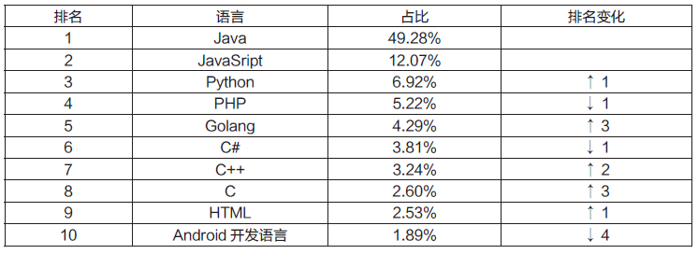

注：Androidの開発言語はJavaとKotlinですが、ここではバックエンドのJavaと区別するためにAndroidを一般的な用語として使用しています。

国内で圧倒的に多く使用されているJavaは、2021年も引き続き好調で、すでに多くのプロジェクトがあるにもかかわらず、リポジトリ数は良好な成長傾向にあり、Javaを使用しているリポジトリ数は、2020年にはシェア37％を超え、2019年には50％前後に戻っています。

モバイル言語（Android/Objective-C/Swift）は、2021年にかつての栄光を取り戻そうと奮闘しており、Androidは1.89％で10位にとどまっていますが、これはクロスプラットフォーム開発フレームワークや各種アプレットの人気が高まっていることと無関係ではありません。この問題には注目しておくべきでしょう。

#### 2.3 急成長している言語

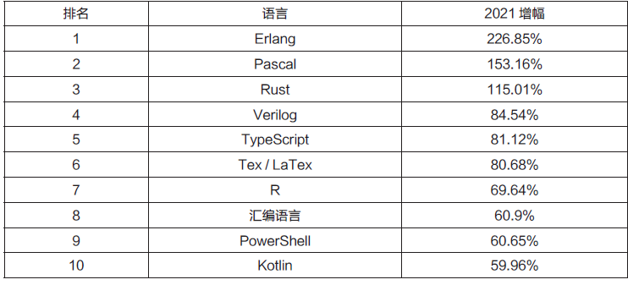

* Rustは3年連続で110％以上の成長率を記録しています。
* また、Verilogは2年連続で最も成長している言語のリストに入っています。
* TypeScriptは3年連続で最も成長している言語に選ばれており、Giteeの全リポジトリにおける採用言語のシェアは年々増加しており、2021年には13位に達しています。

#### [専門家のコメント］

**段夕华：**ErlangとPascalの成長率が高いのは、それまでのベースが低かったことと大いに関係があるはずです。

#### 2.4 新規オープンソースプロジェクト分野の分布

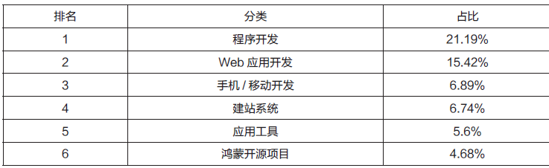

新規オープンソースプロジェクトの上位5分野は2020年と同じで、2021年にはHarmonyOS関連のオープンソースプロジェクトが急成長しており、新規プロジェクト数で全分野中6位となっていることは注目に値します。 OpenHarmonyの生態は、オープンソース化されてからまだ2年であるにもかかわらず、高い成長を維持しており、今後の発展は開発者にとって注目に値します。

#### 2.5 開発者がその年に最も注目したユーザー

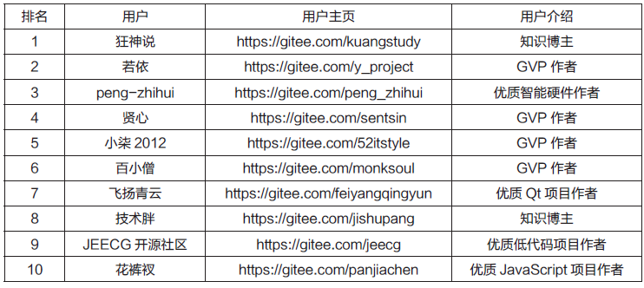 2021年には、有名なオープンソースプロジェクトの作者に加えて、開発者に人気のある新しいユーザーが数多く登場しました。例えば、BiliBiliの有名な技術系ブロガーである稚晖君は、2021年後半にGiteeに参加したことでファンが急増し、その年に最もフォローされたユーザーとして3位に躍り出ました。

さらに、ランキングを見てもわかるように、質の高いプロジェクトの著者に加えて、ナレッジブロガーも注目されています。多くのナレッジブロガーは、コードリポジトリを学習教材の公開場所として利用し、読者や視聴者が自由に利用できるようにしています。 コードリポジトリの利用は、もはやコードの保存にとどまらず、この新しい知識共有の形は、開発者の間でますます人気が高まっています。

注：ユーザーの紹介は、紹介先のリポジトリのテクノロジースタックに基づいて行われます。

#### 2.6 最も開発者をに注目されている組織

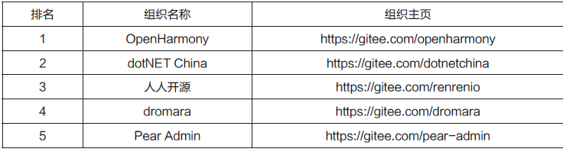

2021年にGiteeに登録されたオープンソース組織の数は25万を突破しました。 中国国内のオープンソースプロジェクトで最も話題になっているOpenHarmonyも2021年に注目を集め、OpenHarmony 2.0のリリースによりその人気は新たな高みに達し、フォローされたOpenHarmony組織の総数は3万を超えました。

2021年に国内の開発者が作ったオープンソース組織も注目されているのはありがたいことです。 シンプルなプロジェクトの集まりから始まったこれらのオープンソース組織は、この2年間でますます成熟し、徐々により完全なオープンソースコミュニティを形成しており、国内のオープンソースエコシステムの発展のための重要な基盤を形成しているのは、このようなオープンソース組織です。

#### 2.7 Gitee指数

Gitee指数は、Stars数に加えて、Gitee上のオープンソース・プロジェクトの質を示す重要な指標です。星の数が多くてもGitee指数が低ければ、そのプロジェクトはおそらく「古い」か「保守されていない」ということになります。一方、星の数が少なくてもGitee指数が高ければ、そのプロジェクトは「潜在的な」プロジェクトということになります。スターの数は多くないが、Gitee指数が高いプロジェクトは「潜在的な」プロジェクトであり、常に注意を払う必要があります。

Giteeには、公式に推奨されている20,000以上の素晴らしいオープンソース・プロジェクトがあり、私たちはこの20,000以上のプロジェクトをGitee指数として分析しています。

注：Gitee指数はサイト全体の相対値として評価されます。

##### 2.7.1 Gitee指数の評価次元

**1.影響**

これは、開発者が実際にそのプロジェクトに注目しているかどうかを判断するために使われます。 スターの数が少ないのは、様々な理由で埋もれている可能性がありますし、スターのない時間が長いのは、そのプロジェクトが他の開発者に届いていない可能性があります。

**2.コードアクティビティ**

世界には、コードが荒廃し、メンテナがプロジェクトを放棄して、単にリポジトリをクリアするのを忘れてしまったようなプロジェクトがいくつかありますが、そのプロジェクトがしっかりと確立されていて、あまりメンテナンスを必要としないということもあります。

**3.コミュニティ活動**

あるプロジェクトでIssueを提起し、短期間で回答が得られたことは、プロジェクトの作者とコミュニティ全体との交流の頻度を反映しており、とても嬉しいことです。

**4.チームの健康度**

また、実際のプロジェクトへの貢献者が数人しかいない場合、主要な貢献者がチームから離脱することがソフトウェアの休止の原因となることが多いため、この指標は貢献者の数と安定性に関係しており、これもかなり重要なポイントとなります。

**5.どういうトレンドに影響されているか**

そのプロジェクトが最近ユーザーから受けた関心の度合いに関連する。

評価項目が揃うと、個々の項目に重み付けをする必要があり、各項目の具体的な重み付けを以下に示します。

*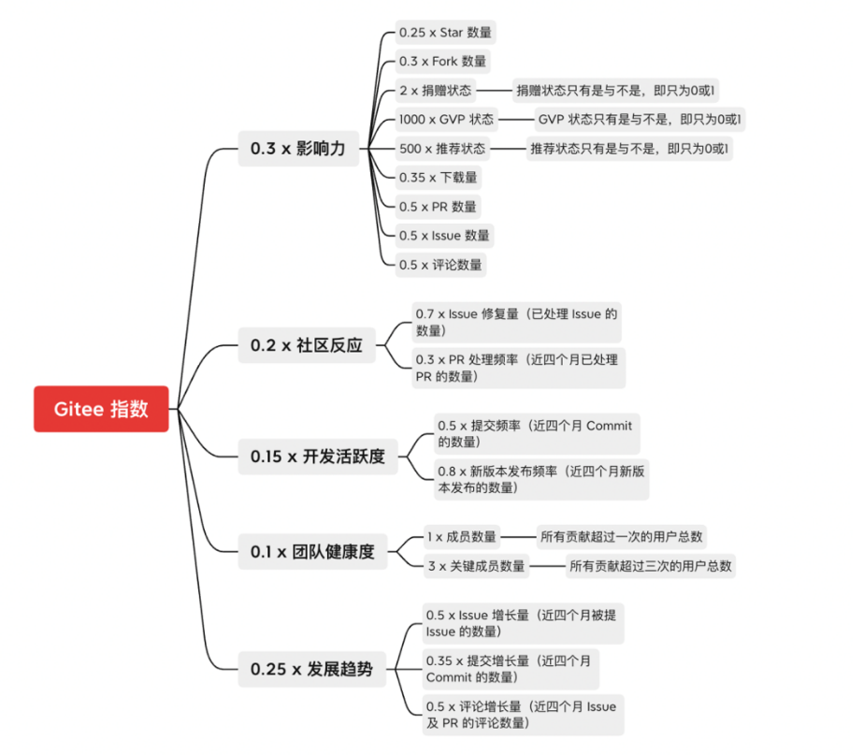

##### 2.7.2 年間のGitee指数トップ10

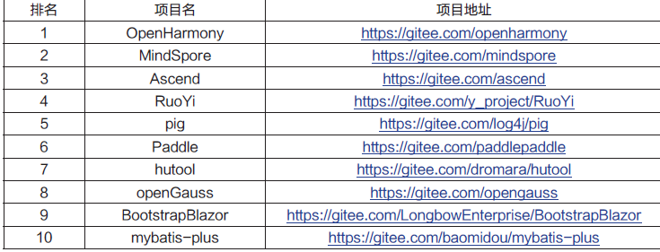

Gitee指数では、OpenHarmony、MindSpore、HuaweiのAscendが上位3位を占めています。Gitee上で質の高いオープンソース・プロジェクトを行っている作者は、大手企業には及びませんが非常に活発で、上位10位中5位を占めています。

#### 2.8 オープンソースのセキュリティとコンプライアンス

##### 2.8.1 CVEの脆弱性リスク

Giteeは、棱镜七彩 FossEyeを用いて、Giteeプラットフォーム上のオープンソースプロジェクトの代表的なリポジトリ15,000個を静的にスキャンし、品質を検証しました。その結果、93％以上がCVE脆弱性の危険性がないことを確認しました。

CVEの脆弱性のリスクがあったプロジェクトの総数のうち、1つのCVE脆弱性があったのは18.51％、10以上のCVE脆弱性があったのは2.58％でした。

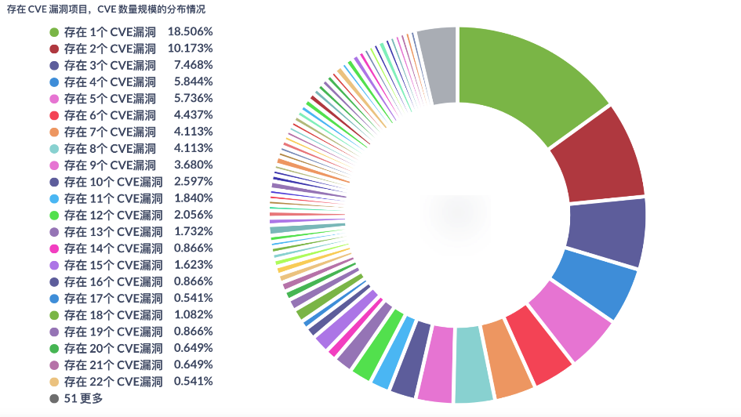

##### 2.8.2 オープンソースへコンプライアンス状況

Giteeは、采用棱镜七彩 FossEyeを使用して、Giteeプラットフォーム上の15,000のオープンソースプロジェクトリポジトリの代表的なサンプルをスキャンし、95%以上が直接的なライセンス抵触の危険性がないことを示しました。

直接的なライセンス抵触リスクがあったプロジェクトのうち、44.21%はライセンス抵触リスクが1つしかなかった。

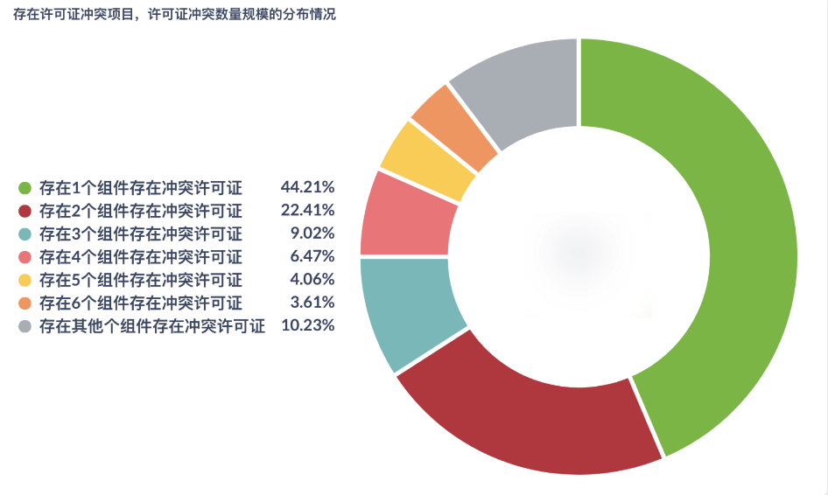

### 3.結論

2021年、国内のオープンソースエコシステムの発展は着実に向上しており、開発者層の増加とともにオープンソースに関わる人の数も増え、質の高いオープンソースプロジェクトの数と種類はますます豊富になり、大手企業のオープンソースプロジェクトと一般の開発者のオープンソースプロジェクトは手を取り合っており、急速な発展の過程で、ますます多くの開発者がオープンソースのセキュリティとコンプライアンスに注目し始めています。

ローカルコードをホスティングするプラットフォームとしてのGiteeは、大手企業のオープンソースへの投資に対する決意と、2021年に向けて開発者の参加を促す熱意を示しています。国の第14次5ヵ年計画でオープンソースのエコシステム発展が重視されるようになり、オープンソースが国家レベルで支持されるようになりました。 Giteeのような基本的なプラットフォームの構築を通じて、個々の開発者や企業に発表の場と発展のための良い土壌を提供し、Giteeを中国の開発者の知恵を結集し、技術革新を促進する共有プラットフォームにしています。

Giteeは、国内のオープンソース・エコシステムがより豊かに発展するように、国内の開発者と協力して砂を塔に集めていきます。

> このセクションのデータはGiteeプラットフォームから提供されたものであり、コンテンツは李泽辰が執筆しました。

# 2021 中国オープンソース年度報告- 商業化編

## 概要

1998年にオープンソースという言葉が生まれたが、これはフリーソフトウェアの「フリー」の曖昧さを取り除き、より商業的に使いやすくすることを主な目的とした新しい用語である。設立当初から、オープンソースソフトウェアと商業化の間に矛盾はなく、また、オープンソースとフリーは同じではないと言ってもいいでしょう。近年、一部のオープンソース企業が資本市場に登場したことで、国内の開発者コミュニティや投資家の間では、オープンソースの商業化に対する認識が徐々に高まってきています。オープンソースのユニークな開発モデルは、巨大な潜在的ビジネス価値を生み出し、開発者、テクノロジー企業、投資機関などがオープンソース産業への投資を行っています。

オープンソース企業が商業化できるできることは紛れもない事実ですが、最も効率的に商業化できるのはどういうモデルかという選択は、すべてのオープンソース企業にとって課題となっています。オープンソースの商業化モデルには、サポート、ホスティング、制限付きライセンス、オープンコア、ハイブリッドライセンスの5種類があります。ホステッドライセンス、オープンコアライセンス、ハイブリッドライセンスといった現在のオープンソース市場は、テクノロジー企業が採用している最も主流なものですが、企業は自社のコミュニティや製品の状況に応じて、商業的な道を選択する必要があります。

投資は、オープンソース市場の発展に重要な役割を果たしています。投資機関にとって、オープンソースプロジェクトを判断する際には、製品開発の段階では、コードの所有権と管理権を持っているか、国際的な競争力を持っているかが重視され、コミュニティ運営の段階では、十分に強力な運営能力を持っているかが主眼となり、商業化の段階では、市場にマッチした能力とビジネスモデルの成熟度が主眼となることが多い。

**この章は、云启资本（YUNQI PARTNERS）の投資チームが執筆したもので、以下の特徴があります。**

* **オープンソースソフトウェアが商業的に成功するための基本的な要因**
* **オープンソースソフトウェア企業の商業化の可能性**
* **オープンソースプロジェクトへの投資家の判断基準とケーススタディ**

## オープンソースソフトウェアが商業的に成功するための基本的な要因

近年、オープンソースソフトウェアの商業科の成功が常識になっています。上場後のOSS企業の継続的な高額な市場価値や、スタートアップ段階での継続的な資金流入のいずれにしても、オープンソースソフトウェアの商業化モデルがより広く認知されていることを示しています。

オープンソースソフトウェアの商用化の成功は、決して空論ではありません。オープンソースソフトウェアは、**ソフトウェアの開発や販売の段階で、オープンソースモデルがもたらすレバレッジ効果により、**商業化に成功すると考えています。特に、**共同開発、ボトムアップ型の販売モデル、イノベーションの促進**などの特徴が、オープンソースの商業的価値を高める要因となっている。

### 2.1 オープンソースのビジネスモデル検証

1999年にはRed HatがNASDAQに上場し、オープンソース・ソフトウェア企業が商業的に成功するための自信を与えました**。**不完全な統計ですが、それ以来、20社近くのオープンソース・ソフトウェア企業が株式を公開しています。オープンソースソフトウェア企業のIPO開始時の評価額は、Red Hatの36億ドルからGitLabの110億ドルまで上昇しています。それだけでなく、企業の時価総額は、上場後も上昇しています。例えば、MongoDBの時価総額は、上場した2017年の16億ドルから、現在は353億ドルにまで成長しています。

**主要なオープンソース・ソフトウェア企業は時価総額が急速に増加しており、高い成長率を維持しています。**近年、セカンダリー市場（訳註：上場後の株取引）におけるオープンソースソフトウェア企業のP/S倍率は急速に上昇しており、例えばMongoDBのP/S倍率は2019年の30倍から2021年には42倍という高水準にまで上昇しています。流通市場におけるオープンソースソフトウェア企業のP/S評価の上昇は、当該企業の業績の裏付けと切り離すことはできないと考えています。

MongoDB、Confluent、Elastic、GitLabなどの優れたオープンソース企業は、2017年から2020年までの収益CAGRが55％前後で、2020年の粗利益率が70％以上であることに加えてNDRはいずれも120%を超えており、特にGitLabはNDRが152%と高い数値を示しています。

|  |  |
| --- | --- |
| 図1：特定のオープンソース企業の上場パフォーマンス | 図2：オープンソース企業の業績 |
|  |  |
| 出典：Crunchbase, Pitchbook, 云启资本 | 出典：Crunchbase, Pitchbook, 云启资本 |

世界のオープンソース・ソフトウェア企業に対するベンチャーキャピタルの投資件数と投資総額は増加し続けており、資本市場におけるエグジットサイクルは加速しています。過去20年間で、投資規模や資金調達のイベントにおけるプライマリーマーケットの投資が増加し続けていることがわかります。不完全な統計ですが、資本市場でのグローバルなオープンソースソフトウェア2021年以上の50億ドルの資金調達額が、30回以上のファンドレイズにより行われています。オープンソース業界の資本市場は、主にオープンソースソフトウェア企業の良好なパフォーマンスによりセカンダリマーケットから活発な熱意が注がれていることは、、プライマリマーケットの投資家に自信を与え、より高い時価総額の企業を上場させています。同時に、オープンソース・ソフトウェア企業の創業からIPOまでのサイクルタイムも短くなっており、初期の頃は10年から15年、現在は3年から8年となっています。StreamlioがSplunkに買収されたり、FlinkがAliに買収されたりと、2-3年のうちにM&AによってExitを達成するケースも出てきています。

|  |  |
| --- | --- |
| 図3：世界のオープンソースソフトウェアのVC投資統計 | 図4：主要なオープンソースソフトウェア企業の資本撤退サイクル |
|  |  |
| 出典：Crunchbase, Pitchbook, 云启资本 | 出典：Crunchbase, Pitchbook, 云启资本 |

### 2.2 オープンソースモデルのビジネス上の利点

#### 2.2.1 オープンソースプロジェクトはソフトウェア開発のレバレッジになる

オープンソースは、製品の改善が早く、ユーザーの活用事例拡大が早い。オープンソースの共同開発プラットフォームにより、製品のイテレーションを迅速に行うことができます。オープンソースモデルでは、コミュニティのメンバーが共同でソフトウェアを作成し、ソフトウェアのユーザーがその使用に関するタイムリーなフィードバックを提供することで、開発者はより効率的な変更や反復を行うことができます。また、オープンソースでは、ユーザーが製品の開発に直接関わることができるため、クローズドソースのソフトウェア開発に比べて、お客様のニーズをより深く理解し、ユーザーが求める利用シーンを明らかにすることができます。その結果、オープンソースコミュニティは、単一のクローズドソースソフトウェアプロバイダよりも明確な研究開発の方向性を持ち、より多くの機能の開発に取り組み、ユーザーにとってより価値のある製品を作り、無駄な開発コストを回避することができます。また、企業は開発を活発にするために貢献者を雇い、開発者に柔軟な職場やモデルを提供し、製品開発を加速するために人材を増やすことができます。

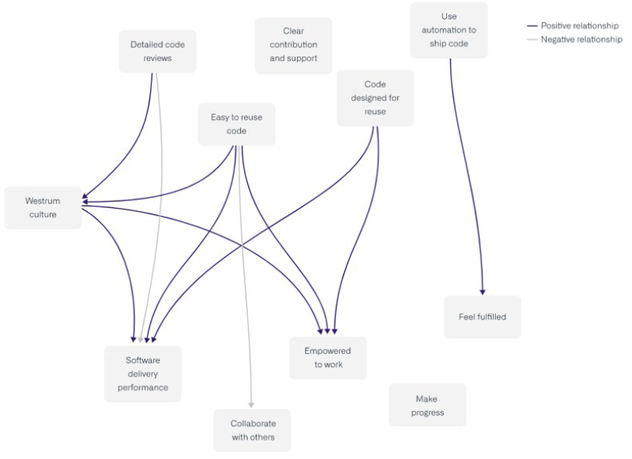

図5：オープンソースによる開発者の生産性向上　出典：GitHub

#### 2.2.2 オープンソースソフトウェアには、有償のコンバージョンを促進するPLG（Product-Led Growth）モデルの機能がある。

PLGモデルでは、ボトムアップ型の営業モデルで顧客獲得に焦点を当て、製品を営業プロセス全体の中心に据えています。PLGモデルでは、成長のフライホイールとして、顧客獲得、コンバージョン、リテンションの3つの主要ステージがあります。これらの3つの段階のいずれにおいても、オープンソースには従来のビジネスモデルとは異なる利点があります。

|  |
| --- |
| 図6：オープンソースソフトウェアの成長フライホイール |
|  |
| 出典：云启资本 |

まず、顧客獲得の段階では、オープンソースのオペレーティング・モデルにより、顧客獲得のコストが削減され、プロセスがより的を射たものになります。開発者同士の交流や、GitHubのようなプラットフォームによるコミュニティベースのコラボレーションが、顧客獲得の広がりを加速させます。オープンソース製品の最初のお客様は、通常、オープンソースコミュニティの参加者であり、企業内の開発者やITスタッフであることが多い。このような質の高い見込み客を育てることで、「マス・ベース」が生まれます。コミュニティは、ビジネスの境界を開放し、優れたオープンソースプロジェクトや製品の口コミを可能にしてくれます。ユーザーは自らの問題や痛みを解決するために、自発的にオープンソースソフトウェア製品をダウンロードして使用するため、オープンソースソフトウェア製品は機能面でユーザーの問題を解決するだけでなく、企業が普及・成長するための手段にもなり得るのです。長期的には、顧客獲得のコストを削減することができ、自動顧客獲得が成長し、販売コストを削減することができます。

第二に、コンバージョンの段階では、従来の商用ソフトウェアに比べて、オープンソースソフトウェアの方が有償コンバージョン率が高いことが多い。一度無料版を利用したユーザーは、ソフトウェアの機能がユーザーのニーズを十分に満たすことができる限り、より短いサイクルで有料版ユーザーに移行し、長期的なユーザーになることがあります。一方、OSS企業サイドから見ると、無料版ソフトウェアを利用しているユーザーの行動を観察することで、ターゲットを絞ったコンバージョンフォローやアップセルを実施することができます。例えば、利用限度額を超えて有料化を検討しているお客様のリストを営業チームに提供することができます。従来のセールスコンバージョンに加えて、自発的に売れていくような販売ルートでもコンバージョンが可能なため、販売コストを大幅に削減することができます。

最後に「定着」の段階では、オープンソース・ソフトウェアによって、ユーザーはベンダーロックインのリスクを回避し、長期的な利用を希望するようになります。同じオープンソースプロジェクトをベースに、その下流には同様の機能を持つソフトウェアを提供する複数のサービス・サプライヤーが存在する可能性があり、サプライヤーは比較的小さなコストで変更することができるため、ユーザーは安心して長期的にそのソフトウェアを選択することができます。逆に、お客様がクローズドソースの製品を使用している場合、一定期間使用した後に別のソフトウェアに切り替えようとすると、ハードウェアやデータなどを再配置する必要があり、結果的に多額の移行コストがかかります。それにより、お客様がクローズドソースのソフトウェアを選択した場合、後から開発されたソフトウェアがお客様のニーズに合わなかったり、移行コストが高かったりすることで、ソフトウェアの継続使用を断念することがあります。

|  |
| --- |
| 図7：オープンソース・プロジェクトは、ソフトウェア開発や製品獲得のためのレバレッジとなる |
|  |
| 出典：云启资本 |

#### 2.2.3 オープンソースは、技術革新とビジネスの好循環をもたらす

アンダーセン・ホロウィッツ（a16z）は、オープンソースを、製品のフィードバックとイノベーションを加速し、ソフトウェアの信頼性を向上させ、サポートを拡大し、採用を促進し、技術者をプールする技術主導型のモデルと分析しています。しかし技術にとどまらず、有償サポートやオープンコア、SaaSモデルなどのビジネスモデルが登場したことで、現在のオープンソースの発展につながっています。その経済効果が好循環を生んでいます。オープンソースから生まれるビジネスイノベーションが増えれば、開発者のコミュニティが大きくなり、それがさらなる技術革新を促し、オープンソースの経済的インセンティブが高まり、好循環が生まれます。

オープンソース3.0の時代には、技術的な革新と商業的な革新が両立しています。技術レベルでは、人工知能、オープンソースデータ、ブロックチェーンなどが新たなイノベーションの例として挙げられます。そして、常に革新を続ける開発者のコミュニティのおかげで、オープンソースは、クラウドコンピューティング、SaaSサービス、次世代データベース、モバイルデバイス、インターネット、さらにはブロックチェーンの基盤となっています。次世代のビジネスモデルには、広告でサポートされるOSS、大規模なプロプライエタリ企業がサポートするのと同様のオープンソースプロジェクト、データ駆動型の収益、ブロックチェーンでマネタイズされる暗号トークンなどが考えられます。

|  |  |
| --- | --- |
| 図8：オープンソースの好循環 | 図9：オープンソース3.0の技術とビジネスモデルの革新 |
|  |  |
| 出典：A16Z | 出典：A16Z |

### 2.3 オープンソースソフトウェアの商品化モデルの歴史

オープンソースソフトウェアの商業化は、当初のフリーソフトウェアから、サポートサービスとしてのRedHatの時代、現在のクラウドホスティングの時代まで、さまざまな商業化モデルと、多くの変化を経て発展してきました。ビジネスモデルの進化は、それぞれの時代の需要と供給の側面から推進されてきましたが、オープンソース業界は、それを推進する技術と経済環境の結果として繁栄してきました。

|  |
| --- |
| 図10：オープンソースの商業化の歴史 |
|  |
| 出典：云启资本 |

**オープンソース0.0時代**

オープンソースのルーツは、「フリーソフトウェア」の時代です。もともとは、クローズドソースの大手インターネット企業の技術的独占に対抗するために開発されたもので、開発者たちは自由に使える「フリーソフト」を自然に開発していった。フリーソフトウェア運動の創始者であり、GNUオペレーティング・システムの開発者であり、フリーソフトウェア財団の創設者であるリチャード・ストールマンは、フリーソフトウェアを「ユーザーが自由に実行、コピー、配布、研究、変更、改良できるソフトウェア」と定義した。この時期に、最初のオープンソースライセンスであるGNU（General Purpose License、現在は「GPL」として知られている）ライセンスとBSDライセンスが登場した。

**オープンソース1.0の時代**

「サポートサービス」モデルは、オープンソースソフトウェアのお客様を対象としています。より多くの基本的なオープンソース技術の出現により、ソフトウェアの複雑性と専門性が著しく向上し、ソフトウェアの安定性に対するユーザーの要求も同時に高まり、専門的な技術サポートが必要となってきました。主なビジネスモデルは、オープンソース・ソフトウェアを使用するお客様に、有償の技術サポートやコンサルティングサービスを提供する「サポートサービス」モデルです。

**オープンソース2.0の時代**

「オープンコア」モデルは、オープンソースの主要なビジネスモデルとなっています。より多くの企業の開発者がオープンソースのエコシステムに参加するようになると、ソフトウェアのエコシステムはより構造化され、ユーザーの使いやすさへの要求が高まり、ユーザーはより完全なソリューションを必要とするようになります。その結果、新たな収益モデルが生まれました。ベンダーは、プロプライエタリなパーツを、オープンソースのベースパーツにリンクする別のモジュールやサービスにパッケージ化したり、専用の商用バージョンとしてリリースしたりしています。オープンコアは、現在成功している商用オープンソースソフトウェア企業が採用している主要なビジネスモデルであり、年間売上高が100万ドル以上の企業の92％がオープンコアのビジネスモデルを選択しています。

|  |
| --- |
| 図11：年商1億ドル以上のオープンソースソフトウェア商業企業のビジネスモデル統計 |
|  |
| 出典：Crunchbase、パブリックソース、云启资本 |

**オープンソース3.0の時代**

クラウドコンピューティングにより、SaaSサービスモデルへの扉が開かれ、オープンソースソフトウェアがクラウド上のサービスとしてホストされることが多くなりました**。**クラウドコンピューティング技術が開発されて以来、クラウドの成長は期待以上のものであり続けています。柔軟性と拡張性のあるインフラへの需要が高まっていることから、IT企業によるクラウドへの投資が促進され、世界中でクラウドの普及が進んでいます。このような技術的背景から、ソフトウェアの運用・保守にかかるコストを削減したいという要望が高まっています。Databricks社やHashiCorp社などのオープンソース・ソフトウェア企業の中には、顧客がオンプレミスのデプロイメントを省略し、SaaSを通じてクラウド・プラットフォーム上で直接、サービスとしてのソフトウェアをホストすることを可能にする新しいソリューションを提供しているところもあります。お客様は、SaaSサービスを利用することで、高額な初期投資を少額の定期的な支出に変え、運用・保守の負担を大きく軽減することができます。

|  |
| --- |
| 図12：クラウド支出の成長とグローバルなクラウド普及率の増加が継続している |
|  |
| 出所：Battery Ventures,云启资本 |

オープンソース・ソフトウェア企業は、持続的な成長を加速・促進するために、クラウド戦略の強化に注力しています。オープンソースソフトウェア企業は、SaaSサービスモジュールからの収益が急激に増加しています。例えば**、**GitLab社は、最近提出したS-1ファイリングにおいて、SaaSのようなフルマネージドクラウドサービスが2020年度から2021年度にかけてARRの9%から16%に成長し、SaaSビジネスの売上は前年比210%の伸びを示すと述べています。現在、MongoDBのクラウドの収益は全体の半分以上を占めており、2021年にはSaaSの収益増加率が83%に達します。

|  |
| --- |
| 図13：厳選されたオープンソース・ソフトウェア企業のクラウドおよび非クラウド・サービスの収益成長率（2021年度 |
|  |
| 出所：各社発表資料、云启资本 |

**オープンソース4.0の未来**

サーバーレスは、オープンソースとクラウドコンピューティングを組み合わせた新しいパラダイムとなるでしょう。サーバーレスとは、クラウド・ネイティブな開発モデルのことで、開発者はサーバーを管理する必要がなく、アプリケーションの構築と実行に集中することができます。サーバーレスソリューションは、アプリケーション開発からサーバーを取り除き、クラウド事業者にサーバーインフラのプロビジョニング、メンテナンス、スケーリングを任せ、開発者はコードをコンテナにパッケージして展開するだけです。サリバン社のレポートによると、サーバーレスの世界市場は、2019年の348億ドルに比べて28％の成長率で、2020年には446億1,000万ドルに達するとしています。

自社のクラウドとサーバーレスの上でオープンソースを実行することで、オープンソース・ソリューションのコストを削減することができます。サーバーレスのプラットフォームでは、リクエストの数に応じて対応する機能のインスタンスを自動で生成して実行するため、手動での介入が不要になり、トラフィックのバーストに対応して瞬時に弾力的にスケールアップすることができます。これにより、クラウドのインフラにかかるコストや、維持・拡張にかかるコストを大幅に削減することができます。さらに、サーバーレスベースのオープンソース。ソリューションは、ゼロコストで世界中に展開することができ、運用コストや管理の複雑さも増加しません。同時に、エンドユーザーのパフォーマンスも向上します。

|  |
| --- |
| 図14：世界のサーバーレスサービス市場規模（売上高ベース）、2016-2020年 |
|  |
| 出典：Sullivan, 云启资本 |

## 3.オープンソース・ソフトウェア企業の商業化パスのオプション

オープンソースプロジェクトの開発者は、オープンソースが無料ではないこと、オープンソースが商業化される可能性があることを認識する必要があります。オープンソースという言葉が登場して以来、多くの個人開発者や企業がオープンソースの商業化の道を模索してきました。オープンソースの商業化の進化の歴史は、オープンソースプロジェクトが商業化に成功することを示しています。これは、オープンソースが独自のビジネス価値を生み出すユニークな製品開発モデルであり、開発者は生み出されたビジネス価値をマネタイズするためにさまざまなビジネスモデルを選択できることによる。

### 3.1 オープンソース・ソフトウェアの商業化に向けた可能な経路とケース

サポートサービス - フリーのオープンソースソフトウェアに対して、統合、使用トレーニング、商用展開などの技術サポートやコンサルティングサービスを有償で提供します。サポートサービスの利点は、お客様と深く結びつくことができることです。しかし、このモデルは長期的には限界があります。その理由は、(1)サポートは労働集約的であることが多いため、ビジネスの収益性が低いこと、(2)作業に再現性がなく、デプロイメント/統合の規模を拡大できないこと、(3)コンバージョン率が低く、一般的にユーザーの1%未満しか有料顧客に転換できないこと、主にミッションクリティカルなシステムプロジェクトに依存している人しかサポートにお金を払ってくれないからです。お客様がサポートにお金を払ってくれる。 しかし、プロジェクトに大きく依存している人たちは、当然ながら、時間をかけてプロジェクトを理解するために自らのエンジニアリングの努力を注ぎ込むので、外部からのサポートの必要性は低くなります。サポート・サポート・サービスのコマーシャル・パスを選択した代表的な企業事例は、Red Hatです。

ホスティング - ベンダーは、オープンソースソフトウェアをクラウド上のサービスとしてホスティングし、月額/年額のホスティング料とサービス料を請求することで利益を得ています。ホスティングとは、完全にホストされたバージョンのプロジェクトを提供することで、ユーザーはバックアップやダウンタイム、アップグレードなどを気にすることなく、本番環境に展開したいときにリモートサーバーを立ち上げることができます。DatabricksやAcquiaなどの企業は、ホスティングモデルの商業化パスの実行可能性を示すことに成功しています。しかし、これはパブリッククラウドのプロバイダー（AWSなど）とオープンソースコミュニティとの間に対立をもたらしました。

制限の強いライセンス、GPLやAGPLライセンス、そして新しく作られたCommons Clause（一部のRedisモジュールで採用されています）は、このモデルの例です。特に、AGPLやCommons Clause（およびMongoDBが導入した新しいSSPL）は、パブリッククラウドプロバイダーからの防御を目的としたライセンスでもあります。この方法の最大の欠点は、これらのライセンスがソフトウェアの採用に影響し、潜在的なユーザーを失うことが多いことです。特に大企業の中には、このモデルではオープンソースソフトウェアの使用を禁止しているところもあります。

オープンコア - サプライヤーは、プロプライエタリな部分を独立したモジュールやサービスにパッケージ化し、オープンソースのベース部分にリンクさせるか、専用の商用バージョンとしてリリースします。オープンコアモデルとは、企業のコードベースの大部分がオープンソースであり、ごく一部（プロダクションやエンタープライズユーザー向け）がプロプライエタリであることを意味します。一般的に、独自の機能とは、生産現場での展開や大規模サービスに必要なものです。(例えば、オープンソースのデータベースでは、監視、管理、バックアップ/リストア、クラスタリングなどの機能は、通常、独自に開発されています）。オープンコアモデルは、オープンソース企業が特定の機能を独自のコードベースにとどめておくことで、パブリッククラウドベンダーとの競争を回避するものです。しかし、このモデルには2つの課題があります。まず、オープンソースのスコープの規模を把握するのは難しい。オープンソースが多すぎると、プロプライエタリな機能では採算が合わなくなりますが、オープンソースの機能が少なすぎると、オープンソースプロジェクトが広く採用されなくなる可能性があります。もう一つの課題は、コードの中でオープンソースとプロプライエタリな機能を完全に分離することが難しい場合があることです。

ハイブリッドライセンシング オープンコア＋ハイブリッドライセンシング - ハイブリッドライセンシングは、同じコードベースの中にオープンソースとプロプライエタリなコードを混在させるものです。ユーザーは、オープンコアのコードのみを使用するか、オープンコアとプロプライエタリなソフトウェアコードの両方を使用するかを選択できます。このモデルは、オープンコアモデルを改良したものなので、オープンコアの利点に加えて、次のような利点があります。（1）すべてを同じコードベースに置くことで、エンジニアリングプロセスや開発の管理が容易になる、（2）ユーザーが無料から有料に簡単にアップグレードできる、（3）外部のコミュニティメンバー（GitHubのコメントや課題の提出など）が、独自のの機能を備えています。

|  |
| --- |
| 図15：オープンソースの5つのビジネスモデル |
|  |
| 出典：云启资本 |

### 3.2 オープンソースプロジェクトのライフサイクルと、対応するフェーズにおけるソフトウェアベンダーの優先事項

#### 3.2.1 初期段階：ソフトウェアプロジェクトコードの公開とコミュニティの構築 - 開発者コミュニティの管理

プロジェクトの初期段階で、ベンダーは開発者のコミュニティを作り、管理し、プロジェクトのオーナーシップを維持しながら、開発者をコミュニティのメンバーとして迎え入れます。個人やグループ、企業が問題解決のためにソフトウェアを作成し、そのソフトウェアプロジェクトのコードを公開することがオープンソースプロジェクトの始まりです。ベンダーは、コミュニケーションチャネル、テクノロジープラットフォーム、ガバナンスモデルなどのインフラを構築することで、開発者コミュニティを形成します。コミュニティの創設に伴い、ベンダーは開発者に対して、プロジェクトがどのように管理されるのか、誰がプロジェクトを担当するのか、どのような外部貢献が可能なのか、Cloud Native Computing Foundation - CNCFやApache Software Foundationなどの第三者の財団がプロジェクトを監督するのかなどを明確に説明する必要があります。また、この段階では、主に登録ユーザー数やダウンロード数で測ることができるオープンソースプロジェクトの産業的価値や機会を確認するために、概念実証（PoC）を行う必要があります。

#### 3.2.2 成長期：ロードマップ戦略の策定とコミュニティの拡大 - プロダクトマネジメント

開発者コミュニティが効果的に構築された後、次の段階では製品の方向性を明確にし、コミュニティの拡大を加速させます。企業は、プロプライエタリ、オープンソースを問わず、自社のソフトウェア製品のロードマップを定義し、製品の特徴や使用状況のフィードバックを分析して、販売機会を予測する必要があります。現在、ほとんどのオープンソースソフトウェア企業がOpen CoreやSaaSのホスティングモデルを採用しているため、製品やサービスが無料版と有料版に分かれていることが多く、オープンソース企業はオープンソース製品とプロプライエタリ製品の両方のロードマップを管理する必要があります。

オープンソースプロジェクトがスタートしたばかりの頃は、新しい開発者ユーザーを惹きつけ、プロジェクトの「ブランド」を構築することに重点を置く必要があります。企業は、コミュニティへのフィードバックへの投資を継続し、高品質な製品やコンテンツのアウトプットを構築することで、コミュニティの信頼を維持し、より多くの開発者にコミュニティに参加してもらい、コミュニティの拡大を加速させる必要があります。  
コミュニティの運営という点では、プロジェクトの創始者がそのコミュニティの魂であることが多い。創業者は、開発者向けのカンファレンスやウェビナーに参加したり、プロジェクトに関する技術記事を書いたり、フォーラムに参加するなどして、プロジェクトを宣伝することができます。この段階で注意しなければならないのは、コミュニティの成熟度と宣伝との間に断絶が生じたり、オープンソースプロジェクトの開発路線とユーザーのニーズとの間に乖離が生じたり、ユーザーの要求に応じて反復率を最適化できなかったりして、結果的にユーザーを失い、コミュニティが死滅してしまうことである。そのため、この段階ではプロジェクトやコミュニティへの大きな投資が必要であり、この段階を越えることができれば、急成長の時代を迎えることができます。

|  |
| --- |
| 図16：オープンソースコミュニティの成熟度曲線 |
|  |
| 出典：PingCAP、中国情報通信技術学院 |

#### 3.2.3 拡大の加速期：ソフトウェアの導入と有料化の加速 - 販売管理

加速的拡大フェーズの主な任務は、開発者とユーザーに対するソフトウェアの人気、採用、価値を高め、潜在的な顧客を特定し、無料ユーザーを有料ユーザーに転換することです。潜在的なユーザーをターゲットにするには、セグメント別の活動を優先し、製品の使用情報に基づいてユーザー分析を行い、どのようなペルソナやセクターが製品を使用し、どのような関心を持っているかを把握し、無料ユーザーのうち有料ユーザーに転換する割合を予測する必要があります。

オープンソース・ソフトウェア企業は、有料のコンバージョンを行う際に、PLGのグロース・フライホイールの獲得・転換・維持の3つのステージに従うべきであり、コンバージョン率を高めるためにさまざまなアクションを取る必要があります。獲得の段階では、企業は製品の使用行動に基づいてユーザーを潜在的な販売リードとして識別するためのPQL（Product Qualified Leads）に注目する必要があります。獲得段階で使用できる定量的な指標としては、PQL、TTV（新規ユーザーが「あっという間」にアクティベーションイベントに到達し、価値を実感するまでの時間）などがあります。コンバージョンの段階では、企業は、無料版ソフトウェアの利用行動に関するフィードバックに基づいて、ターゲットを絞ったコンバージョンやアップセルのフォローアップを行う必要があります。最後に、リテンションの段階では、製品の品質がお客様を維持するための最も基本的な要因となります。常にお客様に価値を提供してこそ、顧客維持率が高まる。また、オープンソース・ソフトウェアは、従来のSLGモデルとPLGモデルの両方で販売することができます。一方、無料版のPLGモデルは、個人や中小企業、大企業の従業員を対象とし、ユーザー層の拡大を図るものであり、一方、SLG販売モデルは、中堅・大企業を対象とし、大規模な取引を行うものである。

#### 3.2.4 成熟段階：オープンソースコミュニティの維持

**プロジェクトの成熟期において、ベンダーの主な仕事は、新バージョンのリリース、バグフィックスの提供、そしてコミュニティの維持です。**オープンソースコミュニティは、オープンソースプロジェクトの基盤です。自由で包括的かつ活発なオープンソースコミュニティは、プロジェクトの継続的かつ安定的な開発と反復をサポートします。

|  |
| --- |
| 図17：オープンソースプロジェクトのライフサイクル |
|  |
| 出典：云启资本 |

### 3.3 商品化プロセスにおけるリスクポイント

#### 3.3.1 オープンソースプロジェクトの技術帰属リスク

オープンソースプロジェクトは、コードがオープンで透明性が高く、上流のコミュニティの技術をベースに商業的に開発している下流のベンダーが複数存在する可能性があり、オープンソースプロジェクトの技術の所有権を巡って紛争が発生する可能性があります。たとえば、Apache DorisとStarRocks（旧DorisDB）は、オープンソース技術の所有権に起因する紛争で対立しています。

**[専門家のコメント］**

**姜宁**：この問題は、技術の帰属ではなく、やはり商標権に焦点を当てています。 オープンソースの使用許諾契約書では、一定の条件で二次配布が認められており、DorisDBはApache Dorisとの関連が強いため、誤解を招く恐れがあり、時間をかけて修正する必要があると考えられます。

* Apache Dorisは、2018年にBaiduからApache Software Foundationに寄贈されました。2020年2月、Baidu Dorisチームの個々のメンバーが離脱し、Apache Dorisの旧バージョンをベースにした独自の商用クローズドソース製品、StarRocksの前身であるDorisDBを開始しました。2021年9月、DorisDBのDorisDBは、2021年9月にElastic 2.0ライセンスによる完全なオープンソースとして発表されました。これは非常に物議を醸す出来事でした。
* Apache Dorisは、DorisDBをApache DorisからのForkとみなし、上流のコミュニティに還元しないだけでなく、OSIが認めていないElastic 2.0ライセンスに変更することを選択し、「製品をホスティングサービスとして他者に提供しない」「ライセンスキーの機能を回避したり、ライセンスキーで保護された機能を削除/隠したりしない」「ライセンスを変更しない」などの条件を追加しています。ライセンスキー機能の回避やライセンスキーで保護された機能の削除/隠蔽の禁止」や「ライセンスの変更の禁止」などの条件を加えた「疑似オープンソース」です。しかし、Apache Dorisは、配布、プロジェクトコードの変更、オープンソースや商用ソフトウェアとしての再配布を完全に自由に行うことができるApache License 2.0に基づいてライセンスされているため、Apache Licenseはこのような行為を法的に制限するものではありません。このケースで両者が対立しているということは、オープンソースプロジェクトの技術的所有権の問題を提起しています。

|  |
| --- |
| 図18：Apache DorisとDoris DBのスプリット |
|  |
| 出典：公開情報、云启资本 |

#### 3.3.2 コードのセキュリティリスク

また、オープンソース・コンポーネントの脆弱性に起因するセキュリティ・リスクも、オープンソース・リスクの重要な要素として無視できません。オープンソースのコードは公開されており、容易にアクセスできるため、開発者にとっては利便性が高い一方で、フィードバックや脆弱性の修正が遅れるという潜在的なリスクを意味しています。オープンソースプロジェクトが広く使われるようになると、脆弱性情報をあらゆる開発者の手に渡し、公式アップデートを全利用者に適用することが課題となります。

#### [専門家のコメント］

**姜宁：**オープンソースコンポーネントの使用には、コストがかかります。 通常、オープンソース・ソフトウェアのライセンスには、保証を提供しない旨の免責事項が含まれています。 オープンソースコードのセキュリティリスクに対応するためには、企業は上流のプロジェクトの開発に投資するか、オープンソースプロジェクトをベースにしたディストリビューションを商用企業から購入する必要があります。

多くのオープンソースプロジェクトやオープンソースコンポーネントには、セキュリティ上の脆弱性が存在しており、近年、脆弱性の数は年々増加しています。Synopsysによると、2020年に監査された1,500以上のコードベースのうち、84%が少なくとも1つの公開されたオープンソースの脆弱性を含んでおり、2019年の75%から9%増加しています。また、リスクの高いオープンソースの脆弱性を含むコードベースの数は、2020年には60％に増加し、2019年に監査された49％から11％増加します。

|  |
| --- |
| 図19：オープンソースコードの脆弱性に関する統計 |
|  |
| 出典：Synopsys、云启资本 |

世界的に有名なオープンソースのロギングコンポーネントであるApache Log4jは、2021年12月に深刻な高リスクのリモートコード実行脆弱性が公開され、オープンソースのセキュリティ問題に関する議論を巻き起こしました。12月9日にはApache Log4j2に最初の高リスクの脆弱性であるLog4Shellが公開され、その後も爆発的に増加し、12月22日までに3つ目の高リスクの脆弱性が発見されています。Log4jは世界的に普及しているため、今回の脆弱性がもたらすセキュリティ上の影響は甚大です。Googleのセキュリティチームによると、2021年12月16日の時点で、Maven Centralから利用可能な35,863個のJavaコンポーネントがLog4jに依存しており、Maven Centralのパッケージの8％以上がこの脆弱性の影響を受けるバージョンを少なくとも1つ持っていることになります。また、Cloudflare社の研究者によると、Log4jの脆弱性を悪用しようとする試みが1秒間に1,000回以上行われているそうです。このリモートコード実行の脆弱性は、犯罪者がクラウドインフラを盗み、暗号通貨マイナーやランサムウェアを展開するために利用されています。Check Point社によると、世界の企業の半数近くが、この脆弱性を利用したハッキングの被害に遭っているとのことです。

|  |
| --- |
| 図20：Log4jの脆弱性の影響を受けた企業ネットワークの地域別統計 |
|  |
| 出典：チェック・ポイント・リサーチ、云启资本 |

#### 3.3.3 クラウドベンダーの競争リスク

多くのソフトウェアベンダーにとって、オープンソースプロジェクトを利用しながらも還元しないパブリッククラウド企業との競争は困難です。クラウドベンダーは、人気のあるプロジェクトのソースコードをフォークして、有料のホスティングサービスとして顧客に提供することで、オリジナルベンダーのコードをベースにしたプロジェクトで顧客を獲得しようとしており、クラウドベンダーとオープンソースプロジェクトの間に摩擦が生じている現状があります。VansonBourneが200社のオープンソース企業を対象に調査した「2021 Open Source Research Report」では、58%が、オープンソースプロジェクトを利用しながらも還元しないパブリッククラウド企業との競争に直面していると回答しています。オープンソースプロジェクトの主要なメンテナである企業は、自社独自の有償製品の基礎となるオープンソースプロジェクトへの貢献に多大なリソースを投入しているため、クラウドベンダーに対して非常に抵抗感があります。しかし、オープンソースプロジェクトを利用しながら、コミュニティに還元しないクラウドベンダーは、自社のサービスを弱め、市場に影響を与えます。

|  |
| --- |
| 図21：オープンソース企業は、オープンソースプロジェクトを利用しながらコミュニティに還元しないクラウドベンダーとの競争に直面しているか |
|  |
| 出所：VansonBourne、云启资本 |

* この問題をめぐる議論の一例として、Amazon Web Services（AWS）とElastic社が所有する検索・データ分析エンジン「Elastic」がOpenCoreのビジネスモデルを採用しており、AWSはその下流に「OpenDistro for Elasticsearch」というディストリビューションを開設しています。2021年1月、Elastic社は、ElasticsearchのApache License 2.0を、主にAWSのElasticsearchホスティングサービスへの対抗として、Server Side Public License（SSPL）＋Elastic Licenseのデュアルライセンスに変更しようとしていることを発表した。これを受けてAWSは、Elasticsearchの「真の」オープンソースブランチとしてOpenSearchの設立を発表し、契約変更前のElastic searchの最終バージョンである7.10をOpenSearchに直接フォークし、オープンソースライセンスは引き続きApache License 2.0を使用することにしました。Elastic社のライセンス変更を巡っては、業界内でも意見が分かれており、ソフトウェアへの貢献を保護するための合理的な方法であると主張する人もいれば、Elastic社がオープンソースの原則に反し、事実上のクローズドソース化を進めていると主張する人もいます。

|  |
| --- |
| 図22：ElasticとAWSの戦い |
|  |
| 出典：公開情報、云启资本 |

ソフトウェアベンダーがクラウド事業者に対抗する手段として、ライセンス制限のレベルを変更することには2つの側面があります。クラウドプロバイダーの脅威から身を守るために、ほとんどのオープンソース企業はライセンス制限の変更を選択しました。例えば、Redisは、Redis Source Available License（RSAL）という新しいライセンスを作成しました。オープンソースの大企業であるMongoDB、Confluent、Elasticも、独自のオーダーメイドライセンスに移行しています。しかし、これらの変更は、ベンダーだけでなく、オープンソースコミュニティにとっても議論の的となっています。

オープンソース・ソフトウェア企業へのインタビューでは、ライセンス制限を変更することで、企業にとってメリットがあるという意見もありました。例えば、オープンソース企業が成果を保護することができれば、より多くのリソースを開発に投資するインセンティブを得ることができます。他にも、オープンソース市場の成長を促す、利益を増やすなどのメリットがあります。

|  |
| --- |
| 図23：オープンソースソフトウェア企業にとってのライセンス変更のメリット |
|  |
| 出所：VansonBourne、云启资本 |

コードライセンスの変更は、パブリッククラウド企業への対策としては有効ですが、一方でオープンソースに貢献し、意図したとおりに利用したいと考えている人々に悪影響を及ぼします。必然的に、コミュニティ元のOSS企業だけが利用可能なソースライセンスに移行することで、コストが増加し、ライセンスロックインを助長することになり、オープンソースの目的である「オープンであること」が損なわれることになります。これに加えて、ライセンスの変更は、フォークを助長し、イノベーションを阻害し、クラウドサービスの市場に悪影響を及ぼすというデメリットもあります。

|  |
| --- |
| 図24：オープンソースソフトウェア企業にとってのライセンス変更のデメリット |
|  |
| 出所：VansonBourne、云启资本 |

オープンソース・ソフトウェア・ベンダーは、製品の差別化を強化し、コラボレーションのためにクラウド・プロバイダーを積極的に取り入れるべきである。オープンソースソフトウェア企業とクラウドベンダーの競争は、コードを取り合うものでなく、コミュニティの大きさが勝利条件になります。独立したオープンソースソフトウェア企業には、3つの大きな競争上の優位性があります。それは、企業のお客様がベンダーロックインを望まないこと、ユーザーがコードを書いた人からのソフトウェアやサービスを購入することを好むこと、そしてクラウドベンダーがオープンソース企業のような専門知識を持っていないことです。まず、企業のお客様はベンダーロックインを望みません。クラウドベンダーのホステッドサービスを適用して、対応するすべてのデータをそのプラットフォーム上でホストすると、相対的に大きな転送コストがかかり、ベンダーロックインが発生します。この点で、オープンソースはベンダーロックインを避けることができ、企業ユーザーに好まれています。次に、ソフトウェアのユーザーは、コードを書いた会社の製品を購入する可能性が高い。オープンソースコミュニティの生みの親でありリーダーであるソフトウェアユーザーは、オープンソースソフトウェア企業をより信頼し、クラウドベンダーからではなく、オープンソースソフトウェア企業からソフトウェアを購入する傾向があります。繰り返しになりますが、オープンソースソフトウェアの会社には、それぞれのノウハウがあります。オープンソースソフトウェア企業は、ソフトウェアやサービスを改善するために多くの開発者を集めることができ、これらの開発者はクラウドベンダーのチームが持っていない多くのスキルを持っていることが多い。

実際には、クラウドとオープンソースは「ゼロサム・ゲーム」ではなく、相互に強化し合うパートナーシップとなり得ます。クラウドは、オープンソース・ソフトウェアにとって新たな機会となります。オープンソース製品の特性自体がクラウドに適しており、クラウドはこれらのオープンソースソフトウェアの新しいビジネスモデルの構築に役立ちます。クラウドコンピューティングは、基本ソフトウェア間や企業間で差別化がなされすぎているという問題を解決し、オープンソースソフトウェアの品質特性とクラウドコンピューティングを組み合わせることで、ビジネス価値を効率的に実現することができます。 また、PingCAPの創業者である黄东旭氏は、オープンソースを大規模に実現するにはクラウドが唯一の方法であるとの見解を示しています。良いビジネスはスケーラブルであるべきだが、従来のオープンソースのビジネスモデルでは、人の介在（営業／プリセールス／ポストセールス・デリバリーなど）が必要であり、人が介在するビジネスはスケールしないと指摘しています。クラウドの本質は、ユーザーが必要に応じて購入するリソースのレンタル（Hosting）であり、オープンソースのスケーラビリティを可能にしています。

オープンソースソフトウェアベンダーは、製品の差別化を強化する必要があります。 オープンソース製品が複雑化すると、クラウドサービス事業者は単純なパッケージ販売ができなくなり、オープンソースソフトウェアベンダーとの連携が必要になります。クラウドベンダーは、その基盤となるエコシステム全体の育成を行うことができます。クラウド、オープンソース、コミュニティの間にエコシステムが形成され、ポジティブな影響を与えることができます。

## 4.投資 - 次のオープンソース・ユニコーンを見つける方法

### 4.1 成功した商用オープンソースプロジェクトの判断基準

|  |
| --- |
| 図25：異なるステージの投資家によるオープンソースプロジェクトの判断の要点 |
|  |
| 出典：云启资本 |

#### 4.1.1 コードの所有権と管理 - 製品開発段階

コードの所有権とコントロールを持つことは、プロジェクトの所有権、開発の自律性、知的財産権、そしてビジネスモデルの選択を持つことを意味します。オープンソース・ソフトウェアの商品化を成功させるためには、その背後にある商業企業が1社だけであることがベストです。これは歴史からの教訓で、ClouderaとHortonworksはともにHadoopをベースにした上場企業ですが、同じオープンソースプロジェクトをベースにしているため、製品が明確に差別化されておらず、競争は利益を削り合う価格競争となり、勝者のいない状態として終わってしまいました。逆にポジティブな例としては、Kafkaプロジェクトをベースにして2021年に上場するConfluentや、Sparkをベースにした商用企業Databricksなどがあり、1つの商用企業が製品や商用化のプロセスをリードしているのが特徴で、内部対立や価格競争の問題はありません。

|  |
| --- |
| 図26：オリジナルのオープンソース・プロジェクトと非オリジナルのオープンソース・プロジェクトの比較 |
|  |
| 出典：云启资本 |

#### 4.1.2 国際的な競争力を持つために-製品開発の段階で

オープンソースプロジェクトの国際競争力は、主に解決すべき課題の選択、技術レベル、顧客獲得能力、コミュニティ運営能力に反映されます。オープンソースは、基本的なソフトウェアであるだけに、国境がなく、世界中の人々が同じ要求をしています。目立つためには、中国国内だけでなく、その分野で世界的なリーダーになる必要があります。開発者は、米国や中国のオープンソースソフトウェアを使用することができるため、コードのセキュリティや自律性に問題はありません。そのため、オープンソースプロジェクトに国際的な競争力がなければ、その市場は特に限られたものになります。例えば、PingCAPのデータベース製品「TiDB」は、米国では「CockroachDB」とベンチマークされていますが、コミュニティ活動やGitHubのスター数、あるいは一部のレビュー記事では、PingCAPの指標が軒並み米国のそれを上回っています。

|  |
| --- |
| 図27：オープンソースプロジェクトの国際競争力を高めるには |
|  |
| 出典：云启资本 |

#### 4.1.3 コミュニティ運用能力 - コミュニティ運用フェーズ

オープンで協力的なコミュニティは、オープンソースプロジェクトの第一の柱です。オープンソースプロジェクトを成功させるには、開発に携わった開発者と、それを利用するユーザーの両方の観点から、活発なオープンソースコミュニティが必要です。これは、GitHub Star、Fork、Pull Request、Contributorなどの評価指標を使って測定することができます。GitHub StarやForkなどは、そのプロジェクトがどれだけ広く関与しているかを示す、より定量的な指標であり、ContributorやCommitsは、そのプロジェクトがどれだけ改善されているかを示す、より定量的な指標です。Q&Aは、コミュニティの活動状況を確認したり、ユーザーからの生の声を聞くのに適した方法です。OSSコミュニティの規模は様々ですが、人気が高まっていることは、OSSプロジェクトが開発者コミュニティから多くの関心を集めていることを示す重要な指標です。

より多くの開発者をオープンソースプロジェクトに呼び込み、プロジェクトの影響力を高めるために、オンラインおよびオフラインでの強力なキャンペーンを展開する必要があります。オンラインでの運用では、開発者がプロジェクトの本質を理解できるように、ウェブサイトに明確な目標、設計図、ルートを用意し、開発者の参加を促すことが必要です。また、ソーシャルメディアでの存在感を維持したり、質の高い技術記事を公開したり、問題解決意識を持って開発者を支援するなど、積極的な活動が求められます。GitHubコミュニティは、開発者のニーズに応え、コードを定期的にメンテナンスし、ドキュメントを更新していくものでなければなりません。また、プロジェクトを幅広いチャネルで宣伝し、SEOを強化してオンラインでの露出とアクセスを増やしつづけることも重要です。オフラインでは、コミュニティ・ミートアップなどのオフライン・イベントを定期的に開催して開発者間のコミュニケーションを図り、コミュニティの影響力を拡大すること、業界カンファレンスに参加してメディアとの良好な関係を維持し、メディアへの露出を増やすこと、オープンソース・コンペティションを開催して世界中の企業や学校を巻き込み、プロジェクトの認知度を向上させること、学術関係者と協力して一流の論文を発表し、業界の認知度や影響力を向上させることなどが挙げられます。

|  |
| --- |
| 図28：TiDBコミュニティの運営モデル |
|  |
| 出典：PingCAP公式サイト |

#### 4.1.4 マーケット・マッチング・ケイパビリティー - 商業化調査段階

第一に、オープンソースプロジェクトは、プロダクト・マーケット・フィットができなければなりません。製品と市場の適合性は、ユーザーによるソフトウェアの初期採用率に反映され、これはダウンロード数で測定することができます。プロダクト・マーケット・フィットとは、主に無料製品のユーザーベースを測るものです。オープンソースのビジネスモデルでは、開発者を含むコミュニティユーザーが将来的に有料顧客に変わる可能性が一定程度あるため、初期段階で製品に惹きつけることができるユーザー数が、後期段階で有料に変えるための前提条件となります。

|  |
| --- |
| 図29：Apollo顧客のダウンロード |
|  |
| 出典：A16Z |

第二に、オープンソースプロジェクトは、バリューマーケットに適合している必要があります。バリュー・マーケット・フィットとは、企業が商品化して収益を上げたいと思うコンテンツを見つけることです。バリュー・マーケット・フィットは、オープンソースソフトウェア企業が商業化を成功させるための最も重要な要素です。プロダクト・マーケット・フィットはユーザーを紹介し、バリュー・マーケット・フィットはお客様が関心を持ち、お金を払ってくれるものを見つけることであり、その結果、企業は自然に拡張して収益を上げることができます。オープンソースソフトウェア企業は、RAS（信頼性、可用性、セキュリティ）、ツールのアドオン、パフォーマンス、監査、サービスなど、機能性を中心とした価値市場の適合性を数多く見出している。

|  |
| --- |
| 図30：オープンソースソフトウェア企業のバリューマーケットフィット |
|  |
| 出典：A16Z |

#### 4.1.5 成熟したビジネスモデル - 商業化の模索段階

オープンソース企業として成功するためには、実績のあるビジネスモデルが必要であり、どのビジネスモデルを選択するかは、顧客にどのような価値を提供できるか、その価値をどのように提供するのが最適かによって決まります。サポートサービスモデルは、オープンソース1.0時代の基盤でしたが、RedHatはこの分野で競争に勝利し、規模を達成しました。オープンソースソフトウェアの上に付加価値のあるプロプライエタリコードを重ねるオープンコアモデルは、オンプレミスソフトウェアに適したモデルです。オープンソースの採用を損なうことなく、プロプライエタリで価値の高いコンポーネントを維持できるのであれば、Open Coreは良いモデルとなるでしょう。しかし、オープンコアモデルにはリスクがあります。どの機能がプロプライエタリで何がオープンソースなのか、プロジェクトのバージョンをフォークしたり、同じコードベースで新しいプロジェクトを立ち上げたりする際に、コミュニティの疎外感が問題になることがあります。ビジネスの価値や競争力がソフトウェアの運用・保守にある場合は、SaaSがビジネスモデルとして適しているかもしれません。しかし、パブリッククラウドベンダーとの競争という潜在的なリスクに直面しています。

すべてのオープンソースソフトウェアが商品化に適しているわけではありません。米国のオープンソース・ユニコーン企業を対象とした対応調査によると、ビッグデータ、AI、エンタープライズサーチ、ミドルウェア、OSなどの分野は、比較的容易に商品化できることがわかっています。逆に、注目されていても収益化ポイントの設定が難しいフロントエンドの制御装置は、商品化が難しい場合があります。このように、成功したオープンソース企業は、実績のあるビジネスモデルを持っており、通常、米国内に対応するプロジェクトを持っています。

### 4.2 中国のオープンソース市場

より多くの優秀な中国の開発者がオープンソース・コミュニティに参加するようになり、国際的な水準の優れたオープンソース・プロジェクトが数多く生まれています。オープンソースの分野で最も優れた成績を収めたのはPingCAPで、PingCAPが設計・開発したオープンソースの分散型リレーショナルデータベース「TiDB」、分散型トランザクションキーバリューデータベース「TiKV」、「docs-cn」、「docs」など、6つのプロジェクトがトップ20にランクインしています。Baiduも2つのプロジェクトをリストアップしており、主に人工知能の分野で、深層学習プラットフォーム「PaddlePaddle」を開発しています。この2つのプロジェクトは、コア・フレームワークのPaddleと、それに関連するツール・ライブラリーです。

|  |
| --- |
| 図31：GitHub 2020年トップ20の中国プロジェクト活動 |
|  |
| 出典：中国开源软件推进联盟, GitHub |

### 4.3 資本市場の投資家は、オープンソース分野での存在感を増している

中国では、より多くのオープンソース企業が積極的に商業化していることから、多くの資本投資家もオープンソース市場への参入を投資機会と捉えています。現在、中国のより代表的なオープンソースプロジェクトの投資・資金調達状況を見ると、PingCAP（TiDB）、巨杉数据库（SequoiaDB）など、発展性のあるオープンソースプロジェクトは、しばしば複数のラウンドで強力な資本注入が行われ、初期段階から長期にわたって企業の発展に伴う現象が見られます。2020年と2021年は、オープンソース市場における資本ブームの時期となり、2020年に2億7,000万ドルのシリーズDラウンドを完了してグローバルデータベースの歴史に新たな金字塔を打ち立てたPingCAP社や、Zilliz社など、ほとんどの企業が2020年から2021年初頭にかけて最新の資金調達を行います。例えば、PingCAPは2020年に2億7,000万ドルのシリーズD資金調達を完了し、グローバル・データベースの歴史に新たな一里塚を打ち立てました。また、Zillizはグローバル・オープンソース・インフラストラクチャ・ソフトウェアの分野で、単一のシリーズB資金調達ラウンドとしてはこれまでで最大の記録を打ち立てました。

|  |
| --- |
| 図32：国内オープンソースソフトウェア企業の資金調達状況 |
|  |
| 出典：会社発表、Crunchbase、云启资本 |

## 5.ケーススタディ

### 5.1 PingCAP

PingCAPは、中国におけるエンタープライズクラスのオープンソース分散型データベースの主要ベンダーです。2015年に設立された同社は、グローバルな業界のユーザーに対して、安定性、効率性、安全性、信頼性、オープン性、互換性を備えた新しいデータインフラを提供することを目的としています。その主力製品は、PingCAP社が設計・開発したオープンソースの分散型リレーショナルデータベース「TiDB」で、オンライントランザクション処理とオンライン分析処理（HTAP）の両方をサポートする統合型分散データベースです。

|  |  |
| --- | --- |
| 図33：PingCAPの歴史 | 図34：PingCAPコア製品のTiDB |
|  |  |
| 出典：会社発表、GitHub、云启资本 | 出所：会社発表、云启资本 |

PingCAPの成長性は資本家も認めています。PingCAPは2020年末に2億7,000万ドルのシリーズD資金調達を完了し、ユニコーンのカテゴリーに入ることに成功し、中国の新しいオープンソース勢力のリーダーとなりました。2021年7月、同社は30億ドル相当の新しい資金調達を完了しました。PingCAPの資金調達の歴史は、連続した資本の追加によって特徴付けられています。2015年のエンジェルラウンドを皮切りに、5ラウンド連続で投資を行っており、云启资本は2016年のAラウンドに参入したことに続き、最新のラウンドでも投資しました。

|  |
| --- |
| 図35：PingCAPの資金調達履歴 |
|  |
| 出典：会社発表、Crunchbase、云启资本 |

PingCAPは、ワンクリックでの水平方向のスケールアップまたはスケールダウン、金融グレードの高可用性、リアルタイムHTAP、クラウドネイティブな分散データベース、MySQLエコシステムとの高い互換性などの主要な機能を備えた、製品-コミュニティ-商業化のエコシステムにおける国内リーダーです。2021年11月現在、TiDBプロジェクトはGitHub上で29,000以上のスターと1,500人近いオープンソースの貢献者を得ており、世界的に有名なオープンソースソフトウェアベンダーのレベルに達しています。同社は、グローバルなデータベーステクノロジー企業として位置づけられており、現在、中国、米国、欧州、日本、東南アジアなどの国と地域の2,000社以上の企業にサービスを提供しており、その対象は、金融、オペレーター、製造、小売、インターネット、政府などの幅広い業界にわたっています。

|  |
| --- |
| 図36：PingCAP製品 - コミュニティ - 商品化 |
|  |
| 出典：会社発表、GitHub、云启资本 |

### 5.2 GitLab

GitLabは、コーダーがオンラインでの共同開発やバージョン管理を可能にするオープンソースのDevOpsプラットフォームを提供しています。gitLabは2014年に設立され、デラウェア州に拠点を置いています。元々は個人的なプロジェクトとしてスタートしたが、2001年にGitLabの元CTOであるDmitriyによって設立された。GitLabの2021年のIPO目論見書によると、GitLabは2021年7月31日時点で年換算の売上高が2億3,000万ドルを超えており、直近のQRRは前年比69％増の5,800万ドルとなっています。これには、ゴールドマン・サックス、シーメンス、エヌビディアなどが含まれ、オープンソース・コミュニティには2,600人以上のコード貢献者がいます。

|  |  |
| --- | --- |
| 図37：GitLabの履歴 | 図38：GitLabの動作条件 |
|  |  |
| 出所：会社発表、云启资本 | 出典：Pitchbook, 云启资本 |

GitLabは、OpenCoreというオープンソースのビジネスモデルに基づいています。サービスには3つのレベルがあり、コミュニティ・オープンソース・ユーザー、中小企業、大企業向けにそれぞれ無料パッケージと2つの有料パッケージが用意されています。無料パッケージには、一般向けの「Create」と「Verify」のモジュールが搭載されており、2つの有料パッケージには、バージョン管理、運用分析、プロジェクト管理と高度なセキュリティテスト、ポートフォリオ管理、コンプライアンス計画などが追加されています。サブスクリプションモデルは、パブリッククラウド上に構築されたSaaSサービスと、企業のローカル管理に分かれており、企業は必要に応じてプライベートクラウドやハイブリッドクラウド上にGitLab DevOpsプラットフォームを構築することができ、GitLabは企業にローカル管理の完全なコントロールを与えることができます。

|  |
| --- |
| 図39：GitLabのOpen Coreビジネスモデル |
|  |
| 出所：会社発表、云启资本 |

### 5.3 Jina AI

Jinaの先駆的な「ニューラル・サーチ」により、企業は実用的な非構造化データを用いて検索ソリューションを構築し、より効果的なビジネス上の意思決定を行うことができます。Jinaは、生産可能なニューラルサーチシステムを構築するための労力を数ヶ月から数分に短縮し、迅速かつ軽量な開発サイクルを必要とするビジネス環境に最適です。主力製品のJinaに加えて、最近では、ニューラル検索システムを組織独自のニーズに合わせることができるFinetunerを発売しました。

|  |
| --- |
| 図40：Jina製品マトリックス |
|  |
| 出典：Jina公式サイト |

Jina AIは、コミュニティから積極的に受け入れられ、安定した資本の注入を受けています。2020年2月の創業以来、1,000人を超える大規模な開発者コミュニティを形成しています。 Jinaは、わずか1年半でGitHub上に多くのユーザーを集め、9.4k以上のGitHubスター、1k以上のフォーク、100万以上の総ダウンロード数を記録しています。Jinaは、ゲーム制作会社の3Dモデル、ECサイトの画像、意味混在を理解できる質疑応答チャットボットなど、ニューラル検索に対するさまざまな業界のニーズに対応するため、多様なユーザーシナリオを用意しています。また、Jinaは、資本市場の多くの有力投資家に認められており、新たな投資家であるCanaan Partners社とManaan Partners社が主導した3,000万米ドルのシリーズAラウンドを含む、総額3,900万米ドルの資金調達を行っています。Canaan Partners社、Mango Capital社、そしてオリジナルの投資家であるGGV社、SAP.iO社、云启资本社が続きます。

|  |  |
| --- | --- |
| 図41：Jina GitHubの運用 | 図42：Jina AIの資金調達履歴 |
|  |  |
| 出典：GitHub、云启资本 | 出典：Crunchbase, 云启资本 |

### 5.4 Zilliz

Zillizは、GPUで加速するAIデータミドルウェアソリューション「Mega」を開発し、データETLシステム「MegaETL」、データベースシステ メガワイズ、Hadoopエコシステム用モデル学習システム「MegaLearning」、特徴ベクトル検索システム「Milvus」。 さまざまな新興AIアプリケーションのためのデータETLの高速化、データウェアハウスの高速化、データ分析の高速化といった従来のシナリオや要件を満たし、世界で1,000社以上の企業で利用されています。 金融、通信、セキュリティ、スマートシティ、eコマースなどの業界をカバーし、世界で1,000社以上の企業で利用されています。

|  |
| --- |
| 図43：世界のZillizユーザー |
|  |
| 出所：会社発表、云启资本 |

Zillizの成功は、GPUベースのビッグデータアクセラレーションが、企業におけるデータ分析ニーズの高まりに効果的なソリューションを提供することを象徴しています。

ZillizのコアプロジェクトであるMilvusは、大量の特徴量のための世界初のGPU加速ベクトルマッチングと検索エンジンです。

Milvusは、GPUアクセラレーション、ライブラリやテーブルの自動分割、マルチコピー対応により、極めて高速な特徴ベクトルのマッチングと多次元データ融合クエリ（特徴、タグ、画像、動画、テキスト、音声融合クエリ）を提供し、TensorFlow、PyTorch、MxNetなどのAIモデルとのインターフェースができ、数百億の特徴ベクトルのセカンドクエリを可能にします。 Milvusは2019年10月にGitHubでオープンソース化され、StarやDocker Pull数は急ピッチで増え続け、2021年6月には6,000以上、開発者コミュニティは約300人の貢献者と1万人以上のユーザーで構成されるようになりました。 資本市場において、ZillizはシリーズBで4300万ドルを調達し、オープンソースインフラストラクチャソフトウェアの単一シリーズBラウンドとしては世界最大規模となり、投資機関がZillizの将来の成長性に強気の姿勢を示していることがわかります。

|  |
| --- |
| 図44：ZillizのGitHubコミュニティ運営 |
|  |
| 出典：GitHub、云启资本 |

### 5.5 EMQ映云科技

EMQは、オープンソースのIoTデータインフラストラクチャソフトウェアプロバイダーです。2013年に立ち上げられ、2017年に杭州で設立されたEMQは、5G時代のリアルタイムIoTモバイルデータの配信、ストリーム処理、分析に対する企業のニーズを満たすために、クラウド側をカバーするオープンソースのIoTメッセージングミドルウェアとストリーミングデータベース製品を提供することに専念しています。世界各地に10以上の開発チームがあります。EMQは、国内では北京、上海、深圳、南京、昆明にオフィスを構え、海外ではストックホルムに研究開発本部を置き、スウェーデン、ドイツ、北米、日本に支社やサービスチームを置いています。

|  |
| --- |
| 図45：EMQの会社概要 |
|  |
| 出典：EMQ公式サイト |

EMQは、オープンソースのMQTTメッセージングサーバーのグローバルリーダーであり、世界中に約10,000人のオープンソースユーザー、約400社の企業顧客、20社以上のFortune 500パートナーを抱えています。HPE、Vmware、Ericsson、Verifone、Telstra、Nokia、Huawei、China Telecom、China Mobile、SAIC Volkswagen、China UnionPay、国家电网、TSMCをはじめとする国内外の大企業が、テレマティクスからインダストリアル・インターネット、キャリアから金融決済、エネルギーから車のネットワーキングから産業用インターネットまで、オペレーターから金融決済まで、エネルギーからスマートシティまで、ワンストップのIoTプラットフォームとアプリケーションを構築してきました。

|  |
| --- |
| 図46：EMQのオペレーション |
|  |
| 出典：EMQ公式サイト |

### 5.6 AppFlowy

AppFlowyは、データセキュリティやモバイル対応などの点で、Notionに代わるオープンソースを目指しています。特にチームユーザーにとっては、AppFlowyはベンダーロックインの問題もなく、いつでもどこでもホストすることができます。2つ目は、カスタマイズや拡張機能がユーザーに提供されていることです。企業やチームのユーザーは、オープンなコアコードベースを利用して、AppFlowyをカスタマイズして設計・変更することができます。コーディングの経験がない個人のユーザーは、テンプレート、プラグイン、テーマなど、コミュニティが提供するツールキットを利用することができます。繰り返しになりますが、AppFlowyはFlutterとRustをベースに作られているため、複数のプラットフォームやデバイスでの使用が十分にサポートされています。

|  |
| --- |
| 図47：AppFlowyのロードマップ |
|  |
| 出典：AppFlowy公式サイト |

AppFlowyは発売以来、多くの注目を集めています。GitHubに掲載されてからわずか1週間で8k近いStarsを獲得し、2021年12月25日現在、AppFlowyは13.8k+ GitHub Stars、619 Forks、29 contributorsを擁しています。

|  |  |
| --- | --- |
| 図48：AppFlowyの発売から1週間以内のGithub運用状況 | 図49：AppFlowyの最新のGitHub運用状況 |
|  |  |
| 出典：AppFlowy, GitHub | 出典：GitHub、云启资本 |

### 5.7 Confluent

Confluentは2021年6月に114億ドルの評価額でNASDAQ IPOに上場した。Confluentの核であるOSSのApache Kafkaは、2011年にJay Kreps、Jun Rao、Neha NarkhedeによってLinkedIn内で設立され、2014年に創業者3人が独立して会社を設立しました。 Apache Kafka by Confluentは、技術システム間で情報を転送するための高スループットの分散公開・購読メッセージングシステムで、世界中から6万人以上のコミュニティメンバーが参加し、およそ1,000万人が利用しています。 Kafkaは、シティグループ、ヒューマナ、インテル、ウォルマートなど、フォーチュン500の70％以上で使用されています。

|  |
| --- |
| 図50：Confluentの法人ユーザーの業種別内訳 |
|  |
| 出典：Confluent公式サイト |

Confluentが提供するクラウドサービスは、営業利益の主要な源泉となっています。過去3年間、Confluentの売上高は年平均90％で成長しており、2018年度に4％だったクラウドサービスが2020年には売上高の13％を占めるようになり、年平均成長率は221％と、総売上高の伸びを上回っており、Confluentがクラウド市場に注力していること、Confluent Cloudを開発する次のステップを示しています。Confluentは、Microsoft、AWS、Googleの3つのパブリッククラウドを通じてConfluent Cloudを提供しています。

|  |  |
| --- | --- |
| 図51：Confluent FY18-FY20 クラウドサービスの年間売上高 | 図52：Confluent FY18からFY20の年間総収入 |
|  |  |
| 出典：Pitchbook, 云启资本 | 出典：Pitchbook, 云启资本 |

### 5.8 MongoDB

MongoDBは、世界をリードするNoSQLデータベースプラットフォームです。現在の製品には、クラウドデータベース製品の「MongoDB Enterprise Advanced」、オープンソースデータベース製品の「MongoDB Atlas」、「Community Server」、モバイルデータベース・同期化プラットフォームの「MongoDB Realm」などがあります。同社では、製品ごとに異なる価格設定を行っており、Enterprise Editionはサーバーノードごとのサブスクリプション、クラウド製品は従量制となっています。例えば、クラウドデータベース製品の「MongoDB Atlas」は、小規模なチーム向けには、メモリやコンピューティングパワーを共有する共有クラスターを提供し、ストレージスペースの違いにより時間単位で課金されます。プロフェッショナルな開発チーム向けには、専用クラスターを提供し、RAMやコンピューティングパワー、ストレージスペースの違いにより時間単位で課金されます。

|  |
| --- |
| 図53：Atlas Dedicated Clusterバージョンの価格ルール |
|  |
| 出典：MongoDB公式サイト |

MongoDBのクラウド事業は急速に成長しています。atlasはMongoDBがホスティングするマルチクラウド製品で、MongoDB Atlasのフリーティア製品は、北米、欧州、アジア太平洋地域の主要な3つのクラウド事業者（Amazon Web Services（以下、AWS）、Google Cloud Platform（以下、GCP）、Microsoft（Azure））すべてで利用可能です。"GCP"）やマイクロソフト（"Azure"）のように、世界的なデータ量の爆発的な増加、特に非構造化データの増加、ローカルデータベースのクラウドへの継続的な移行などの恩恵を受けて、MongoDBの収益は急速なペースで成長し続けています。2017年度にMongoDB Atlasをリリースして以来、Atlasが貢献する収益の割合は、同年の1％から2021年度第1～3四半期の44％へと急速に増加しており、2021年度のAtlas製品の収益は2億7,200万ドルで、前年比46％の増加となっています。

|  |
| --- |
| 図54：MongoDB Atlasの運用 |
|  |
| 出典：Pitchbook, 云启资本 |

## 

## 付録1 オープンソース・ハードウェアとオープンソース・ソフトウェアの比較

オープンソースハードウェア（Open Source Hardware）とは、回路図や部品表など、一般に公開されているハードウェアの設計のことである と開発ボードのレイアウトデータがあります。 また、ハードウェア設計のソースコードも特定のフォーマットで公開され、他の人が簡単に修正できるようになっています。

例えばオープンソースチップ（CPUプロセッサ）は、通常3つのレベルでオープンソース化されている。第1に、命令セット（ISA）がオープンソース化されており、例えば、RISC-V命令セット仕様がオープンソース化されている。

第2にマイクロアーキテクチャの設計のオープンソース化、第3にRTLやGDSIIのソースコードのオープンソース化。例えば、BerkeleyのRocket Chip、ケンブリッジ大学のlowRISC、芯来蜂鸟 E203は、いずれもRTLレベルのソースコードをオープンソースにしている。

### [専門家のコメント］

**段夕华:** オープンソースハードウェア、特にRISC-Vの未来は無限です。

オープンソースハードウェアの場合、オープンソースソフトウェアの概念に本当に匹敵するのは、ハードウェアのオープンソースの第3層、すなわちオープンRTLレベルのソースコードである。 しかし、ハードウェアのコードとソフトウェアのコードには大きな違いがあり、ハードウェアのRTLコードからGDSIIまでの開発工程はまだ長く、フロー検証を行わないGDSIIは実用的なリファレンスとは言えません。 そのため、ソフトウェアとハードウェアの開発サイクルの違いや、反復コストの違いを考慮すると、ハードウェアのRTLレベルのソースコードがオープンソース化された後に活用できる開発レバレッジはより限定的で、現在市場に出ているのはごく一部の学術的またはコミュニティが推進する製品のみとなっています。

2021年12月に開催された第1回滴水湖RISC-V産業フォーラムでは、6割以上の専門家ゲストが「RISC-Vチップはまだオープンソース化すべきではない」と投票しました。

## 付録2 USオープンソースキャピタルマーケット

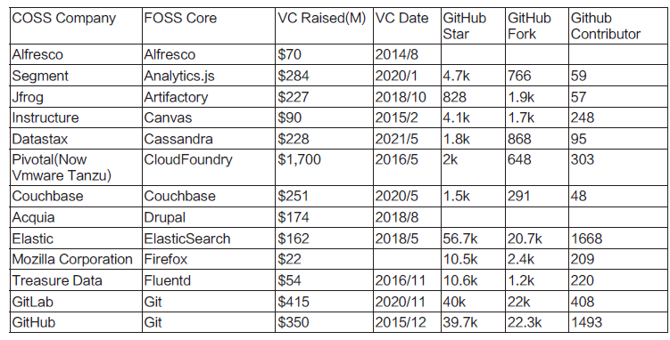 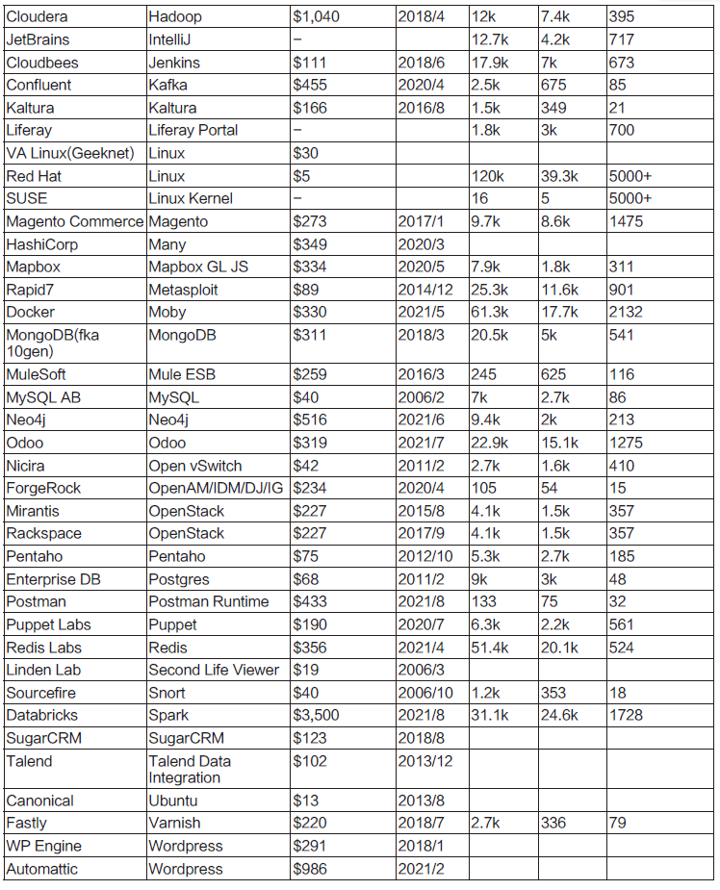

## 付録3 Yコンビネータオープンソースプロジェクトの概要

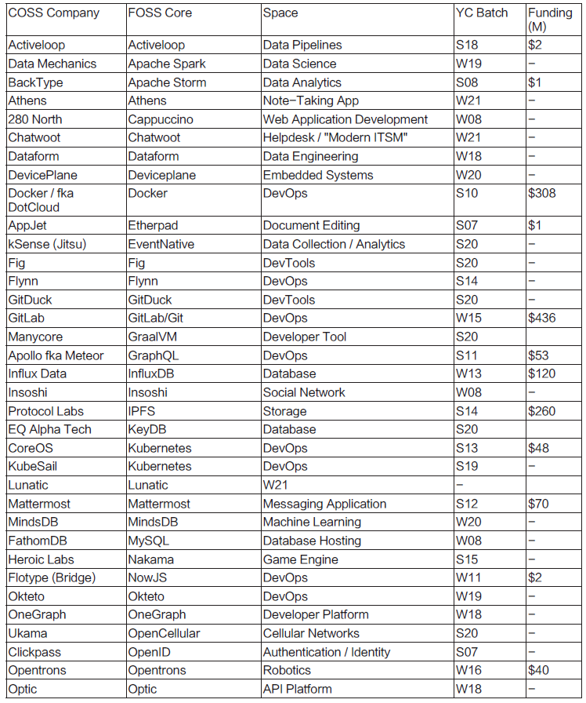 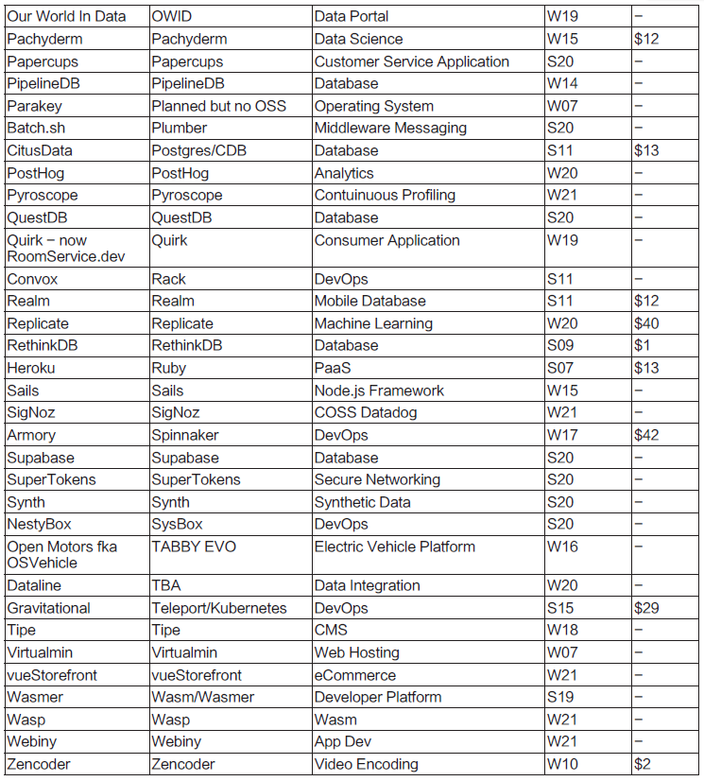

# 

# 2021年オープンソースのマイルストーン

## 概要

整理：蔡芳芳

### 各国のオープンソース政策は、オープンソースの世界の将来に大きな影響を与えるだろう

2021年、多くの国がオープンソースを国家レベルの戦略レベルに引き上げる政策を発表し、情報技術の革新とソフトウェア産業の発展のためのオープンソースモデルの重要性を確認し、オープンソースの生態を重要な課題として繁栄させるために、国内の工業・情報技術開発部は、ソフトウェアと情報技術サービスの発展のための「第14次5ヵ年計画」を発表しました。これは典型的な例です。

### オープンソース・リーガルコンプライアンスの動向：認知度は高まるが道のりは長い

さまざまな業界でオープンソースコードの使用が増え、一部のオープンソースプロジェクトが「ビッグビジネス」となり、オープンソースの法律やコンプライアンスの問題をめぐる議論が前面に出てきました。GPL 3.0合意の法的有効性を明らかにした中国初のケースや、Oracle対Googleの著作権侵害訴訟の和解は、ソフトウェア業界がオープンソースの法的問題やコンプライアンス問題をより意識するようになっていることを示しています。

### オープンソースガバナンスの可視化

Linux Foundationは、OpenChainコミュニティを国内外で積極的に推進しており、中国情報通信技術学院や多くの国内企業が注目したり、参加したりしています。また、企業がどのようにオープンソースを行うか、プロジェクトのオープンソースプロセス、オープンソースプロジェクトの評価基準なども業界の注目を集めています。Linux Foundationが推進する、オープンソースプロジェクトやコミュニティの健全性を測るオープンソースプロジェクト「CHAOSS」が注目されている。

### 国際財団の右往左往ゲーム：RMSのフリーソフトウェア財団への復帰とRustコミュニティの論争

2021年には、フリーソフトウェアの父と呼ばれるリチャード・M・ストールマンがフリーソフトウェア財団に復帰したことや、コアチームへの不満からRust Community Moderation Teamが辞任したことが物議を醸し、フリー＆オープンソースソフトウェアコミュニティが抱える複雑さやガバナンスの課題が明らかになりました。

### 中国のオープンソースがグローバル化し、新たな影響力の時代を形成する

オープンソースの世界では、中国の開発者の影響力が高まっています。最新のGitHub Annual Developer Reportによると、中国では2021年にGitHub上の開発者が103万人近く増え、累計で約755万人となっています。ASF、LF、CNCFなどの国際的なオープンソース財団では、中国由来のオープンソースプロジェクトが増えてきており、国際的な財団の重要なポジションに中国のオープンソース関係者が選出され始めています。

### 輝き続けるオープンソース・ニューベンチャーズ

2020年末から2021年末にかけて、国内外でオープンソースプロジェクトをベースにしたスタートアップが空前の勢いで誕生し、オープンソースプロジェクトをベースにした営利企業が資金調達や株式公開を行うことも珍しくなく、資金調達額や評価・資本金は常に新しい天井を打ち立て、オープンソースコミュニティやオープンソースソフトウェアの商業的価値が資本に認められるようになっています。

### オープンソース・オペレーティング・システムの新たなブーム

2020年末、RedHat社が「CentOS 8」のサポートを2021年末に終了することを発表したことで、世界中のユーザーがそれに代わる適切なOSを探そうとするようになり、CentOSの撤退によってユーザーが直面する可能性のあるリスクをタイムリーに解決することが、OSベンダーや開発者の仕事の方向性となり、2021年のオープンソースOSの新たなブームにつながっていったのです。

### Rustの新たな旅立ちに向けて

2021年には、Mozilla、Amazon、Huawei、Google、MicrosoftによってRust Foundationが設立され、Rustはようやく "乱気流 "を脱しました。LinuxコミュニティもRustに対して積極的な姿勢を示しており、2021年後半にはRust for Linuxプロジェクトが順調に進行していることから、開発者は2022年にLinuxカーネルでRustが正式にサポートされることを期待できます。

### AIとローコードがオープンソースをどう変えるのか、注目です。

人工知能時代のオープンソースワークは、まったく新しい課題に直面しています。今年リリースされた「GitHub Copilot」は、機械学習の技術を用いてコードの提案/自動補完を行うツールで、多くの議論を呼んでいます。多くの開発者は、GitHub Copilotが公開コードのトレーニングに基づいているという主張は、実際にはオープンソースライセンスに従わずにオープンソースコードを無差別に「盗用」していると主張している。

### RISC-Vの結果を受けて、オープンソース・ハードウェアがますます熱を帯びる

カスタムハードウェアの需要が増加し、より多くのスタートアップ企業が、高度に適したAI/MLアルゴリズムを構築するためのアクセラレータやソリューションを探し始めていることから、オープンソースハードウェアは熱を帯び続けています。また、RISC-VプロセッサISAの登場により、オープンソースのハードウェアが現実のものとなりました。それと同時に、中国ではRISC-Vへの注目と投資が高まり、ますます優れた成果が出ています。

## フルテキスト

改訂者（蔡芳芳、庄表伟）

作者群（按照姓氏汉语拼音排序，不分先后）：　阿法兔、蔡芳芳、高原、耿航、郭雪、江炜婕、李圳虎、梁尧、刘天栋、王蓉、卫剑钒、薛亮、杨丽蕴、张俊霞、庄表伟

### 各国のオープンソース政策は、オープンソースの世界の将来に大きな影響を与えるだろう

#### 国内

* 2021年11月30日、工業情報化省情報技術発展局は、「中華人民共和国国家経済社会発展第14次5ヵ年計画および2035年ビジョンの概要」に基づいて作成された[「ソフトウェアおよび情報技術サービスの発展に関する第14次5ヵ年計画」](https://wap.miit.gov.cn/zwgk/zcwj/wjfb/tz/art/2021/art_587ca7f076db43a499400525e0c6a244.html)を発表しました。

オープン、イコール、コラボレーティブ、シェアードのオープンソースモデルは、ソフトウェアの反復とアップグレードを加速し、産業と利用における共同イノベーションを促進し、産業エコシステムの完成を促進し、世界のソフトウェア技術と産業イノベーションの支配的なモデルになると述べられています。現在、オープンソースは、ソフトウェア開発シナリオのすべての範囲をカバーしている、情報技術革新の新世代の開発をリードし、新しいソフトウェア技術革新システムを構築している、世界のソフトウェア開発者の97％と企業の99％がオープンソースソフトウェアを使用して、基本的なソフトウェア、産業用ソフトウェア、新興プラットフォームソフトウェアは、ほとんどのオープンソースに基づいて、オープンソースのソフトウェアは、ソフトウェア業界の革新の "標準部品ライブラリ"となっている。

開発目標については、エコシステムの構築が新たな発展を遂げることを指摘しています。エコシステム上の優位性と核心的競争力を持つ多くの基幹企業を育成し、2025年までに本業の売上高が100億の企業が100社以上、1000億の企業が15社以上になる。国際的な影響力を持つ2～3のオープンソースコミュニティを構築し、10以上の高品質なオープンソースプロジェクトを育成する。中国の有名なソフトウェアパーク20社を高いレベルで構築する。ソフトウェア市場に基づく価格メカニズムのさらなる改善、国内に専門的で模範的なソフトウェア研究所を多数設立すること。国際的な交流と協力を深める。

主な課題としては、国内のオープンソース・エコシステムの繁栄に努めること。国内オープンソース組織を積極的に発展させ、オープンソースソフトウェアのガバナンスルールを改善し、オープンソースソフトウェア文化を普及させる。オープンソースコードのホスティングプラットフォームなどのインフラ構築を加速する。重点分野のオープンソースプロジェクトを展開し、オープンソースコミュニティを構築し、オープンソースの優秀な人材を集め、オープンソースソフトウェアのエコシステムを構築する。国際的なオープンソース組織との交流・協力を強化し、グローバルなオープンソースシステムにおける国内企業の影響力を高める。

#### ヨーロッパ

2021年9月、欧州委員会（European Commission）は[「Study on the impact of open source software and hardware on technological independence, competitiveness and innovation in the EU](https://openforumeurope.org/publication-of-the-european-commissions-study-on-the-impact-of-open-source/) economy」と題した報告書を発表しました。この報告書は、オープンソースソフトウェア（OSS）とオープンソースハードウェア（OSH）がEU経済に与える影響を様々な観点から調査することを目的としており、オープンソースソフトウェアとハードウェアの現在の商業利用、コスト、利益に関するデータを提供しています。また、OSSの利用によるEUの経済成長、競争力、雇用創出の可能性を評価しています。

[2021年12月8日、欧州委員会は、オープンソースソフトウェアをオープンソースライセンスの下で配布できるようにするため、オープンソースソフトウェアに関する新しいルールを採用することを発表し](https://mp.weixin.qq.com/s/Bz69RrUuPCYff64zzXiWTg)ました。 この規則では、ソフトウェアソリューションは、人々や企業、その他の社会公共サービスに潜在的な利益をもたらすものであれば、一般に公開してもよいとしています。

新しい規則では、欧州委員会は、国民、企業、その他の公共サービスに潜在的な利益をもたらす場合、そのソフトウェアソリューションを一般に公開することができるようになることが指摘されています。 新しい規則によると、欧州委員会は、企業、新興企業、革新者、公共サービスおよびその他の利害関係者のために、そのソフトウェアソリューションをオープンソース化することで、それを実現します。また、この決定により、イノベーションが促進されます。

### オープンソース・リーガルコンプライアンスの動向：認知度は高まるが道のりは長い

#### 国内

* "オープンソース知的財産と法制度の改善 "は、「第14次5ヵ年計画」と「2035年ビジョン」、「強い知的財産国家建設のための要綱（2021-2035）」に書き込まれており"第14次5ヵ年計画における国家知的財産権保護・活用計画 "などの国の政策文書を紹介しています。
* 浙江省は、国内初の「オープンソースコミュニティ知的財産管理規則ガイドライン（試行実施用）」を発表しました。管理原則、管理プラットフォーム、コミュニティの構成、制約メカニズム、共同研究開発、ソフトウェア管理、特許管理、商標管理、リスク管理など12項目で構成されており、適法・合法、イノベーション主導、アプリケーション主導、開発優先、データセキュリティなどの管理原則が提案されている。
* 深圳中級法院は、GPL-3.0合意の法的性質を明らかにした中国初のケースとして、GPL3.0合意は契約的性質を有する民事法律行為であり、ライセンサーとユーザーの間の著作権合意とみなすことができ、中国の契約法の調整範囲に入るとの判決を下した。
* Elastic License 2.0（ELv2）は、ソースコードの可視性を満たしているものの、OSIのオープンソースの定義を満たしておらず、ELv2を採用しているStarRocksは、オープンソースを謳っていることで業界から批判を浴びています。
* ある外国人開発者が、深圳の携帯電話会社UMIDIGIがGPL-2.0に準拠した携帯電話用OSカーネルのソースコードを公開していないとネット上で訴えたところ、深圳在住の著名YouTuberであるセクシーサイボーグ様ことNaomi Wu氏は、開発者がソースコードを要求するために携帯電話会社を訪問するのを手伝い、その様子を自撮りした動画をネットに投稿して話題になりました。その後、同社は公式サイトのフォーラムやGitHubでソースコードを提供し、外国人開発者は感謝の意を表し、紛争は解決しました。

#### 海外

* 近年、クラウドベンダーは、オープンソースソフトウェアを自社のクラウドサービスに統合して、全体的なクラウドサービスソリューションを顧客に提供しており、利害のバランスが新たに試されています。クラウドサービスプロバイダーをボイコットすることを意図して、SSPLやElastic Licenseなどのライセンスを取得し、コミュニティで大きな議論を巻き起こしました。 SSPLはMongoDBが開発したライセンスで、「プログラムの機能や修正版をサービスとして第三者に提供する場合は、サービスのソースコードを無料で公開しなければならない」という条項があり、Elastic Licenseでは「製品を以下のように使用する場合には商用ライセンスが必要」となっています。Elastic Licenseは「製品がSaaSとして使用される場合は商用ライセンス」が必要で、どちらもOSI認証を受けていません。
* 10年以上にわたる訴訟の末、米国最高裁判所は、オラクル社対グーグル社の訴訟において、連邦巡回控訴裁判所の判決を覆し、グーグル社のモバイルオペレーティングシステム「アンドロイド」がオラクル社のJava APIソースコードを使用することは、「フェアユース」であり、著作権侵害には当たらないとの判決を下しました。

### オープンソースガバナンスの可視化

#### オープンソースソフトウェアのサプライチェーンガバナンスの重要性が高まっている

* + 国内企業も本格的に取り組み始め、オープンソースプログラムオフィス（OSPO）を設立している。
  + セキュリティインシデントは頻繁に発生しており、最近ではApache Log4j2の脆弱性の発生により、インターネットコミュニティの半数が脅威にさらされています（詳細は以下を参照）。

**2021年オープンソースソフトウェアのサプライチェーンセキュリティ重大イベント表（QIANXIN Group Publicより引用、[原文リンク](https://mp.weixin.qq.com/s/piuTf_mxDL88NczQZUuxfA)**[**）**](https://mp.weixin.qq.com/s/piuTf_mxDL88NczQZUuxfA)

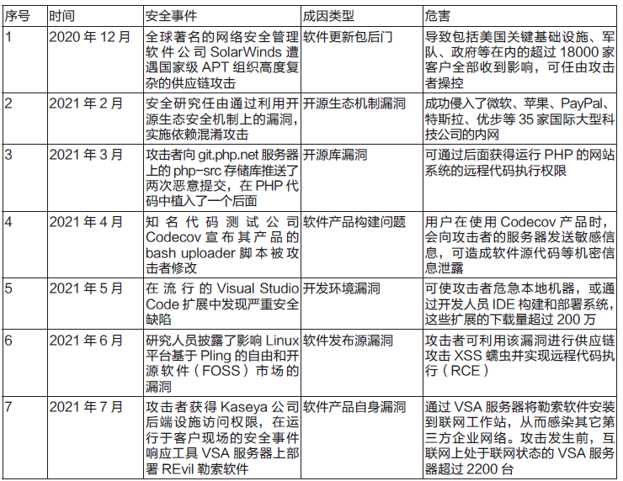

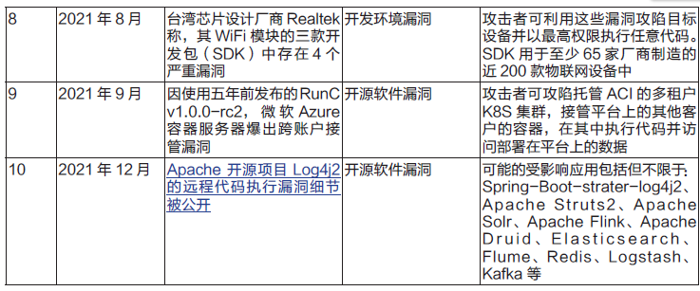

#### 国際的な規格のコラボレーション

* + Linux Foundation Drives Open Source Community Metrics [CHAOSS]
  + Linux Foundationは、OpenChain & SPDX [Software Supply Chain Governance]を積極的に推進し、国内外のコミュニティとの連携と交流を図っています。
  + 2021年8月17日、ファーウェイはOpenChainプロジェクトに参加し、Board of Directorsのメンバーとなった。
  + 中国情報通信技術学院は、OpenChainプロジェクトの国内初の第三者機関として、ISO/IEC 5230:2020 OpenChain Specifications-based testingを実施し、企業のオープンソース・コンプライアンス・ガバナンスを支援します。

#### 国内基準の進捗状況

* + 中国信通院が信頼できるオープンソースの標準システムを確立し、8つの業界標準の確立を促進する
  + 中国電子技術標準化協会は、国家オープンソース標準システムのトップレベルの設計と、用語、メタデータ、ライセンスフレームワーク、オープンソースプロジェクト、オープンソース貢献者、オープンソースガバナンスなどをカバーする関連オープンソース標準の確立を推進しています。まず、オープンソース分野で最初の国家標準である「情報技術オープンソース・オープンソース・ライセンスフレームワーク」の確立が承認されました。

#### Mulanオープンソースコミュニティの動向

* + Mulan・オープンソース・コミュニティの「Mulan・パーミッシブ・ライセンス」は、国内10万件にも及ぶプロジェクトで採用されている
  + Mulanのオープンソースコミュニティは、OpenDiggerプロジェクトをインキュベーションに吸収し、オープンソースプロジェクトの促進と改善、コミュニティメトリクスの構築を行っています。

### 国際財団の右往左往ゲーム：RMSのフリーソフトウェア財団復帰にまつわる論争とRustコミュニティの論争

2021年3月21日、フリーソフトウェアの父と呼ばれるリチャード・M・ストールマンは、LibrePlanet 2021の年次会議で、フリーソフトウェア財団に復帰し、再び理事会のメンバーとなることを公言しました。この発表は、フリーおよびオープンソースソフトウェアのコミュニティで激しい議論を巻き起こし、多くの人がストールマンの復帰を歓迎する一方で、多くの個人や組織が反対しました。Open Source Initiativeは、ストールマンがフリーソフトウェア財団の理事会から追放されるか、財団との協力関係を解消することを求め、Red Hatはまた、レッドハット社はフリーソフトウェア財団へのすべての資金提供を停止するという声明を発表し、何千もの個人や組織がストールマン氏の解任を求めるボイコットレターを発行しています。ストールマンは不適切な発言が報じられた後、2019年にFWFでの指導的立場を辞任しました。反対派は、ストールマンが「長い間、フリーソフトウェアコミュニティで危険な力を発揮してきた」と主張しており、ストールマンは「女性、障害者、トランスジェンダーを差別している」と非難されてきました。".

フリーソフトウェア運動の象徴的存在であるリチャード・ストールマンは、GNUプロジェクトを立ち上げ、フリーソフトウェアファウンデーションを設立しました。ストールマンは、1980年代以降、フリーソフトウェアの重要な活動家として活躍してきました。ストールマン氏の復帰をめぐる一連の論争は、現在のフリーソフトウェアとオープンソースソフトウェアのコミュニティの間にある哲学的な違いを反映しています。フリーソフトウェア運動とそれに関連するオープンソース運動は、何十年もかけて進化し、無視できないトレンドになっています。しかし、フリー・オープンソース・ソフトウェア・コミュニティの発展に伴い、各団体の理念の違いが現れ、ストールマンの物議を醸す発言は、フェミニストなどの団体から批判の対象となった。

プログラミング言語「Rust」プロジェクトのレビューチームである「Rust Moderation Team」は、11月23日にGitHubに[辞任](https://www.infoq.cn/article/798bgzaO1ujBgzQsAGHC)のお知らせを掲載し、Rustのコアチームは「自分たち以外の誰にも屈しない」と抗議しました。辞任の詳細はあまり明らかにされていませんが、その後、当初のモデレーションチームの一部のメンバーから寄せられたコメントによると、今回の大量辞任は、ソフトウェアプロジェクト「Rust」における長年にわたる対立の悪化に関係していると考えられます。ラスト・コミュニティに長年参加しているDragdu氏の別の記事では、コミュニティ内の分裂が「ICE廃止」運動にもつながっていることを明らかにしています。Rustコミュニティは設立当初から「Rustacean Principles」を提唱・推進して合意形成を図り、2018年には専任の「Governance Working Group」が設置されましたが、コミュニティの対立が効果的に緩和されているとは言えません。近年のRustプログラミング言語プロジェクトの成功にもかかわらず、今回の辞任は、Rustコミュニティのガバナンス上の課題を反映したものです。

オープンソースソフトウェアのプロジェクトでは、さまざまなアクターの協力が必要であり、コミュニティ内での対立がソフトウェアプロジェクトの開発やメンテナンスに悪影響を及ぼす可能性があります。社会的な価値観の違いが大きくなる中、FOSSコミュニティはすべての当事者の要求のバランスを取るという課題に直面しています。

### 中国のオープンソースがグローバル化し、新たな影響力の時代を形成する

オープンソースの世界では、中国の開発者の影響力が高まっています。最新のGitHub Annual Developer Reportによると、中国では2021年にGitHub上の開発者が103万人近く増え、累計で約755万人となっています。ASF、LF、CNCFなどの国際的なオープンソース財団では、中国由来のオープンソースプロジェクトが増えてきており、国際的な財団の重要なポジションに中国のオープンソース関係者が選出され始めています。

#### Linux Foundation プロジェクト一覧

* + CNCF財団：現在、中国のオープンソースプロジェクトは26件あり、卒業プロジェクトが2件、インキュベーションプロジェクトが2件、サンドボックスプロジェクトが22件となっています。その中でも、2021年にCNCF財団に寄付されたオープンソースプロジェクトは14件に達しました。Ali、Huawei、Tencentなどの大手企業から寄贈されたプロジェクトに加え、産学連携やSeconed State、灵雀云などのスタートアップのプロジェクトもあります。
  + AI & Data Foundation：現在6つのプロジェクトがあります。

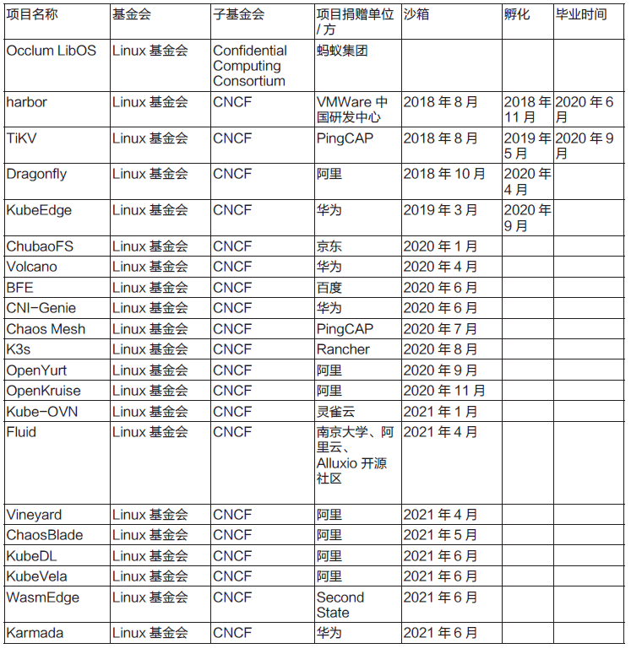 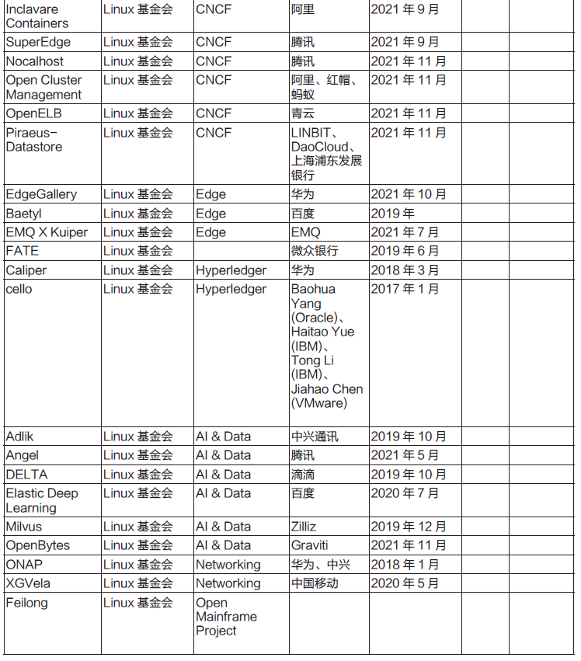

#### LinuxサブFoundationの一覧

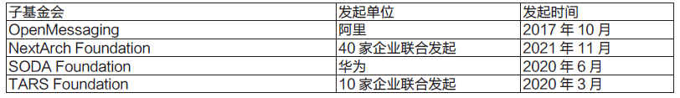

#### Apache Software Gold Club プロジェクトリスト

* + Apache Software Foundation：現在、中国のオープンソースプロジェクトは、トッププロジェクト14件、インキュベート10件を含む24件となっています。2021年にASFインキュベーターに新たに加わった5つのプロジェクトは、すべて中国のものです。<https://projects.apache.org/projects.html>

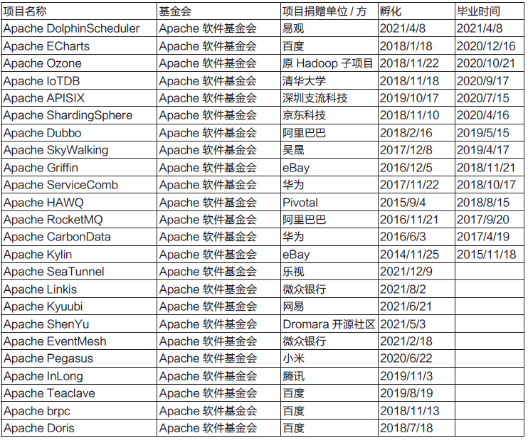

#### 中国のオープンソース関係者が国際財団の要職に選出される

* + 吴晟：Apache Software Foundationのボードメンバーに選出される
  + 堵俊平：LF AI & Data Foundationの取締役会会長に選出される
  + 王晔晖: Linux Foundation の CHAOSS プロジェクトの Board of Directors に選出される。
  + 单致豪：TARS財団理事長、FinOps財団理事、LF Research理事に就任

### 輝き続けるオープンソース・ニューベンチャーズ

2020年末から2021年末にかけて、国内外でオープンソースプロジェクトをベースにしたスタートアップ企業がかつてないほど多く誕生し、オープンソースプロジェクトをベースにした営利企業が資金調達や株式公開をすることも珍しくなく、オープンソースコミュニティやオープンソースソフトウェアのビジネス価値が資本に認められ、資金調達額や評価額・資本金は新たな天井を打ち続けています。以下は、資金を調達して株式公開したオープンソースのスタートアップ企業です。

#### 海外

* 6月には、オープンソースの製品分析ツール「PostHog」が1,500万ドルの資金を調達した
* [GitLab社がナスダック証券取引所に上場](https://www.jiemian.com/article/6707306.html)(2021-10-15)
* Red Hat Summit、データ分析製品群を発表
* 大規模なレイオフを行ったEclipse、経営が立ち行かなくなりプロジェクトをLinux Foundationに寄付
* Databricks社の評価額は380億ドル、2022年にIPOを予定
* SUSE社がフランクフルト証券取引所に上場
* Docker社が2300万ドルを調達、マイクロソフトとの提携で開発ツール会社に変身
* 11月11日、オープンソースツール「CloudQuery」が350万ドルのシードラウンドを実施
* 11月30日、Upbound社がオープンソースのマルチクラウド管理プロジェクト「Crossplane」に6,000万ドルを投資
* クラウドインフラに特化したソフトウェア企業である[Hashicorp](https://www.infoq.cn/article/Cz1aDWCip9Wac9gsxtV9)社は、12月9日にNASDAQに上場し、時価総額は150億ドルを超えました。
* 12月16日、Cockroach Labs社[はシリーズFでさらに2億7,300万ドルの資金を調達し](https://www.infoq.cn/article/k8AvdRYaOglUdYtXvxR3)、今年1月に1億6,000万ドルの資金を調達した後、すでに50億ドルの評価を受けています。

#### 国内

* 白鲸开源（Apache DolphinSchedulerベース）が数百万ドルのエンジェルファンドラウンドを獲得
* 北京思斐のSphereEx（Apache ShardingSphereプロジェクトをベースとする）が数百万ドルのエンジェル資金調達ラウンドを終了
* Engulaがエンゼル・ラウンドの投資を受ける
* Authing社が500万ドルのプレAラウンドの資金調達と2300万ドルのシリーズAラウンドを終了
* 深圳支流科技 API7（Apache APISIXプロジェクトをベースとする）が数百万米ドルのプレAおよびシリーズA資金調達ラウンドを終了
* StreamNative（Apache Pulsarプロジェクトがベース）が2,300万ドルのシリーズA資金調達ラウンドを終了
* 极纳科技Jina AI、3,000万ドルのシリーズA資金調達ラウンドを終了
* 一流科技OneFlow、5,000万人民元のシリーズA資金調達ラウンドを終了
* 上海赜睿信息科技 Zilliz社が4,300万ドルのシリーズB資金調達ラウンドを終了
* 涛思数据TaosData社が4700万ドルのシリーズBファイナンスを実施
* 上海跬智信息技术のKyligence（Apache Kylinプロジェクトに基づく）が7,000万ドルのシリーズC資金調達ラウンドを終了
* PingCAPはこれまでに5回の資金調達を完了しており、直近では昨年11月に2億7,000万ドルのシリーズDラウンドを実施し、資金調達額は3億4,000万ドル、評価額は約30億ドルとなり、中国のオープンソース・スタートアップ企業にとって驚異的なマイルストーンとなりました。
* 鲸鲮科技、创新工场が主導する1,000万ドルのエンジェルラウンドに参加

### オープンソース・オペレーティング・システムの新たなブーム

2020年末にレッドハット社が「CentOS 8」のサポートを2021年末に終了すると発表したことで、世界中のOS開発に大きな影響を与え、世界中のユーザーが適切なシステムに乗り換えようとし始めました。CentOSが廃止された場合にユーザーが直面する可能性のあるリスクに対処することは、OSベンダーや開発者にとって重要な課題となっています。

また、このような背景から、2020年9月、AliCloudは、Unisys、龙芯、中科方德などのOS、チップ、クラウドコンピューティング企業16社と共同で、OpenAnolis 龙蜥 OSオープンソースコミュニティを立ち上げました。2021年11月4日、龙蜥 OSを开放原子开源基金会に寄贈し、インキュベーションを行うことが発表されました。現在、龙蜥OSはAliCloud上で本格的に展開されており、総計で数百万台のマシンがインストールされています。OpenAnolisコミュニティには、すでに50社以上の企業が参加しています。その中でも、UnisysとChina Mobile Cloudは、龙蜥OSをベースにした商用版をリリースしています。また、龙蜥は、国家安全保障アルゴリズムのフルソフトウェアスタックをOSレベルから提供する中国初のOSソリューションであり、カーネルのSM4アルゴリズムを深く最適化することで、パフォーマンスを約800%向上させ、中国の国家安全保障アルゴリズムをコンプライアンスから本番アプリケーションへと移行させることができます。

2019年12月31日、ファーウェイは10年前に自社開発したOS「EulerOS」を「openEuler」としてリブランディングし、ソースコード、イメージ、開発テスト環境をコミュニティに公開しました。過去2年間のオープンソースで、openEulerはバージョン20.03 LTS、20.09 Innovation、21.03 Innovation、21.09 Innovationの4つのバージョンをリリースしました。openEulerは、2021年3月に21.03 Innovationをリリースしてカーネルのホットアップグレードとメモリ階層管理に革新をもたらし、9月には[21.09 Innovationを](https://www.infoq.cn/article/G0jTHBV3ipirfQU8xZY3)リリースしました。サーバーやクラウドコンピューティングのシナリオが強化されただけでなく、エッジコンピューティングやエンベデッドのシナリオにも対応できるようになりました。

2021年11月、Huawei openEulerは正式に开放原子开源基金会に寄贈されました。その後、インテルも正式にコントリビューター・ライセンス契約を締結し、openEulerオープンソース・コミュニティに参加しました。現在、openEulerコミュニティには300社以上の企業と1万人近くのコミュニティ開発者が参加しています。

また、2020年9月、テンセントはTencentOS Tinyを开放原子开源基金会に寄贈した。开放原子开源基金会は現在、中国の5つのオープンソースOSプロジェクト（龙蜥 Anolis OS、openEuler、OpenHarmony、TecentOS Tiny、AliOS Things）に加え、Redisライクなストレージシステム「PIKA」、クラウドネイティブな分散型データベース「ZNBase」のインキュベーションを行っています。同社は、中国におけるオープンソース・インフラストラクチャ・ソフトウェアの本拠地となっています。

2021年10月28日、开放原子开源基金会のTechnical Oversight Committee(TOC)は、オープンソースプロジェクト「OpenCloudOS」を开放原子开源基金会でインキュベートすることを決議しました。 12月22日、国産のオープンソースOS「OpenCloudOS」のオープンソースコミュニティが正式に発足しました。Tencent、宝德、北京初心、北京红旗、飞腾、浪潮、龙芯中科、OPPO、先进开源、中电科申泰、中科方德、兆芯等など、20社以上のOSエコベンダーとユーザーが最初の設立ユニットとなりました。OpenCloudOSは、国内のオープンソースOSコミュニティとして、多くの参加ユニットの利点を集め、クラウドネイティブ、安定性、パフォーマンス、ハードウェアのサポートにおいて確固たる支持を得ており、すべてのハードウェアプラットフォームを平等かつ包括的にサポートできることが報告されています。

モバイル用オープンソースOSでは、2021年1月31日に「JingOS」がダウンロード可能になりました。 LinuxカーネルをベースにしたJingOSは、主にタブレット端末向けに開発された新世代の汎用モバイルOSで、ノートPCや携帯電話などの端末にも対応しており、115万行以上のオープンソースコードが追加されています。JingOSは、YCのHacker Newsで3回もヘッドラインを飾り、2021年上半期には世界のオープンソースコミュニティで最も人気のあるモバイルLinux OSとなりました。

### Rust新たな旅立ちに向けて

Rustは、オープンソースの汎用システムレベルプログラミング言語で、優れたメモリ安全機構とC言語に対するパフォーマンスの優位性から、開発者の注目を集めてきました。 2021年、Rustはその「乱気流」を後にして、いくつかの次元で大きな前進を遂げました。

### [専門家のコメント］

**段夕华:** Rustは、基本ソフトウェアとプライバシーコンピューティングの分野で大きな変化をもたらすでしょう。

2021年2月9日、Mozilla、Amazon、Huawei、Google、Microsoftの5社によりRust [Foundationが](https://foundation.rust-lang.org)[設立さ](https://www.infoq.cn/article/fLSfcs25IQBSAKFKh9zH)れました。設立プラチナメンバーとして 5社は、ラスト・プロジェクトの開発・維持・促進のために、2年間にわたり年間100万ドル以上の予算を確約しています。

ラスト財団の設立により、資金を必要としないラスト技術の開発・普及が可能になったのです。 一方、財団の運営モデルは、一企業がコミュニティを独占することを防ぎ、ラストオープンソースコミュニティの開放性と多様性を確保するものです。

Rust財団が設立された頃、シリコンバレーでは同時に[Rustの人材獲得合戦](https://mp.weixin.qq.com/s?__biz=MjM5MDE0Mjc4MA==&mid=2651064839&idx=1&sn=f729d96573ff4217079dad78e311d095&chksm=bdb9f2548ace7b428aaf18e555a818174101e534fce96fff49d49d76eb1ebe223912f9becce9&token=1874145723&lang=zh_CN" \l "rd)が行われています。初代Rustチームの現役開発者の多くが、Google、Microsoft、Amazon、Facebookなどのハイテク企業に転職しており、Rust言語の将来性が明らかになっています。まず、Rustの開発者が商用企業に採用され、コミュニティに貢献し続けているという事実は、コミュニティと技術の持続性を保証するものです。また、これらの開発者が商用企業が遭遇する技術的な問題を解決し、その改善をコミュニティに還元することは、大規模な商用シナリオにおけるRustの効率性と技術的な回復力を高めることになり、誰にとっても有益な状況となります。

2021年11月時点で，ARM、Sentry、Knóldus、Spectral、Automata、Activision 和 Toyota Connected 、Clever Cloud、Ferrous Systems、Futurewei、KDAB、Open Source Security、ParaState、Tag1、Zamaなどの[、15社がRust Foundationに参加しています。](https://www.infoq.cn/article/j62YrjzoLBxxhOvUh2vx)

商用企業からの強力なサポートに加えて、LinuxコミュニティもRustに対して積極的な態度を示しています。

* 2021年6月、[GoogleはRustをLinux](https://www.cnet.com/tech/mobile/google-backed-linux-project-could-make-android-chrome-os-harder-to-hack)カーネル[に押し込み、](https://www.cnet.com/tech/mobile/google-backed-linux-project-could-make-android-chrome-os-harder-to-hack)[Rust for Linuxプロジェクト](https://github.com/Rust-for-Linux)のリードデベロッパーであり、Linuxカーネルの開発者でもあるMiguel Ojedaと契約を結んだ。
* [(a) 2021年7月4日](https://www.phoronix.com/scan.php?page=news_item&px=Rust-Independence-Linux-Kernel)、Linuxカーネルチームは、Rustのサポートを追加する「v1」パッチをリリースしました。
* [2021年12月6日](https://lkml.org/lkml/2021/12/6/461)、Linuxカーネルチームは、Rustをサポートする「v2」パッチをリリースしました。

Miguel Ojedaは電子メールで、この新しい「v2」パッチによって、Linuxカーネルに[第二言語としてのRustのサポート](https://www.infoq.cn/news/uYHDlEo68ycY5jNtWXKv)が追加されるほか、Rustのサポート全体にいくつかの改善が加えられると述べています。Rust for Linuxプロジェクトは現在順調に進んでおり、開発者は2022年にLinuxカーネルでRustが完全にサポートされることを期待しています。

### AIとローコードがオープンソースをどう変えるのか、注目です。

* 2021年3月、テンセントのローコード・プラットフォーム「WeDa」が正式にスタートした
* 2021年3月、マイクロソフトは、Microsoft Excelをベースにしたローコードの数式言語である、新しいオープンソースのプログラミング言語[「Power Fx](https://powerapps.microsoft.com/en-us/blog/introducing-microsoft-power-fx-the-low-code-programming-language-for-everyone/)」の提供開始を発表しました。この言語は、Microsoft Power Platform全体で利用できます。
* 2021年6月、GitHubはGitHubとOpenAIが開発した人工知能ツールCopliotを発表しました。Copliotはコード補完を自動化することで、Visual Studio Code、Neovim、JetBrainsのユーザーを支援します。発表から1週間も経たないうちに、GitHub Copilotは前例のない火花を散らす論争をしています。ある開発者は、「GitHubが著作権で保護されたソースコードを、Copilot製品のトレーニングデータとして無許可・無許諾で使用することには同意できません。本製品は、著作権で保護されたソースコードを、ソースコードライセンスを通知することなく、ユーザーのソフトウェアに入れているため、著作権者の作品を無許可かつ無断で悪用することになります。」と指摘しています。

### [専門家のコメント］

**段夕华：**コンプライアンス上の課題に加えて、MLベースの自動コード生成・補完の品質は、学習サンプルの品質に差があり、綿密なスクリーニングが行われていないため、現時点では大きな問題となり得ますが、補完的なコードツールとして位置づけることで、違いが出てくるかもしれません。

* 2021年7月、OpenAIはPythonに似たオープンソースのプログラミング言語「[Triton](https://openai.com/blog/triton/)」を発表し、「Triton version 1.0」をリリースしました。目標は、Nvidia CUDAを置き換えることで、CUDAの経験がない研究者でも、ほとんどの場合、専門家が書けるコードの品質に匹敵する効率的なGPUコードを書くことができるようになります。
* すでに2021年11月には、「[20の](https://medevel.com/19-open-source-low-code/)オープンソース・ローコード・プラットフォーム」を報じた記事があり、ローコード・プラットフォームの主なメリットを6つにまとめている。
* 2021年12月 Microsoftの専門家がコードのバグを自動的に見つける新しいAIツールを発表 mspoweruserの発表によると、Microsoftの研究者が、深層学習アルゴリズムを使ってコードのバグを見つけ、開発者がプログラムをより正確かつ効率的にデバッグできるようにする新しい人工知能（AI）ツールを開発したという。このツールは、間違った記号「<=」と「<」、間違ったブール演算子「and」と「or」などの一般的なエラーを識別します。このシステムをテストするために、マイクロソフトはPythonのコードを使用しました。学習されたモデルは、他の方法に比べてバグを発見する可能性が最大で30％高くなります。[[ソース](https://mp.weixin.qq.com/s?__biz=MjM5NTEwMTAwNg==&mid=2650257198&idx=1&sn=e48b1a05573af9d6e02ee785d778b297&chksm=befeb70f89893e19013d36f853e1af15ad5772232889c0191d6fc9ae8406b1c964f26832bac5&mpshare=1&scene=1&srcid=1213IkTys9hrzVjy87AHOjO3&sharer_sharetime=1639408572690&sharer_shareid=fa0dbb8988a579e3095755598baac754&exportkey=AY1B2J6HRc5IImOb6MnIiBA%3D&pass_ticket=EEGv6MxoYek6K9bOJK0GXTMp%2BPpxbxWaMB8Gmcdw51nLDeM8W5aJvRxvv%2FzwyMPl&wx_header=0#rd)].

オープンソースがさまざまな技術を進化させていく中で、それらの技術がオープンソース技術やオープンソース開発手法の発展にどのように貢献していくのでしょうか？

## RISC-Vの結果を受けて、オープンソース・ハードウェアがますます熱を帯びる

* 2021年1月、CERNは、Permissive、Weakly Reciprocal、Strongly Reciprocalの各バージョンを含むCERN Open Hardware Licence Version 2.0のOSI認証を取得しました。
* 2021年6月21日から26日にかけて、上海科学技術大学（SUST）で第1回RISC-V World Conference China（RISC-V World Conference China）が開催されました。
* 2021年6月22日、中国科学院計算研究所が主導するオープンソースの高性能RISC-Vプロセッサ「香山」が第1回RISC-V China Summitで発表され、7月には香山プロセッサの最初のバージョン（コードネーム：雁栖湖）が28nmプロセスでのテープアウトを完了し、10月30日には香山プロセッサチームの責任者である研究者の包云岗が第6回中国オープンソースカンファレンスで「开源芯片的挑战与机遇Challenges and Opportunities of Open Source Chips」と題したスピーチを行いました。12月6日、RISC-V Summitを通じて、香山は国際的なRISC-Vコミュニティに初めて公式に登場しました。
* 2021年9月、RISC-V International、CHIPS Consortium、OpenPOWER Foundation、Western Digitalは、オープンハードウェアコミュニティにおける女性や社会的地位の低い人々への支援を促進するため、Open Hardware Diversity Allianceを設立しました。
* 2021年10月19日、阿里平头は「2021 Cloud Conference」において、4つの玄铁 RISC-Vシリーズプロセッサのオープンソース化を発表し、一連のプロセッサと基盤ソフトウェアの世界初のフルスタックオープンソース化を実現しました。
* 2021年10月28日にオンラインで開催された「OpenPOWER Summit NA 2021」の開会挨拶で、OpenPOWER FoundationのExecutive DirectorであるJames Kulina氏は、オープンソースハードウェアの採用が大きなトレンドになっていることに言及しました。
* 2021年12月6日、Linux Foundation 2021 Annual Reportが発表され、オープンソースハードウェアへの注力が反映されています。Linux Foundationのコミュニティは、オープンソースハードウェア、オープンスタンダード、オープンデータ、オープンハードウェアに注力しており、それぞれ75%、20%、3%、2%を占めています。Linux Foundationは、次のフェーズで新たなオープンハードウェアコミュニティを設立します。たとえばオープンなハードウェアエコシステムの構築を目指すOpen19などです。
* 2021年12月9日、由赛昉科技社がサポートするRISC-Vのオープンソース・コミュニティ・プラットフォーム「RVspace」が稼働しました。

